PLAN ZRÓWNOWAŻONEJ MOBILNOŚCI MIEJSKIEJ DLA MIEJSKIEGO OBSZARU FUNKCJONALNEGO CZWÓRMIASTA 2034+

Tarnobrzeg, marzec 2025 r.

INSTRUMENT WSPARCIA TECHNICZNEGO (IWT)
Wsparcie dla polskich miast/obszarów miejskich/obszarów metropolitalnych
w przygotowaniu planów zrównoważonej mobilności miejskiej
REFORM/SC2022/102

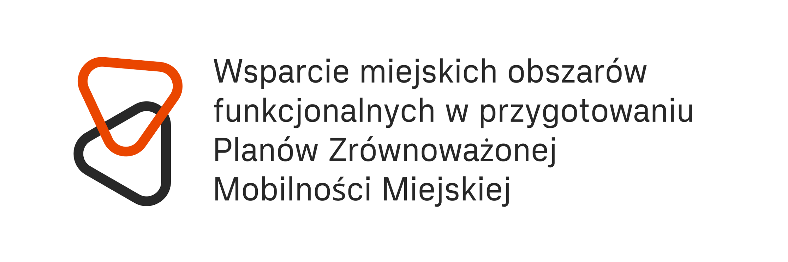 | 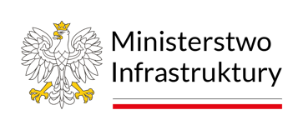 | 

Beneficjent:
Miejski Obszar Funkcjonalny Czwórmiasta:
Miasto Tarnobrzeg
Gmina Baranów Sandomierski
Gmina Gorzyce
Gmina Grębów
Miasto i Gmina Nowa Dęba
Gmina Sandomierz
Gmina Dwikozy
Gmina Obrazów
Gmina Samborzec
Gmina Wilczyce
Gmina Stalowa Wola
Gmina Bojanów
Gmina Pysznica
Gmina Zaleszany
Gmina Zaklików
Gmina Radomyśl nad Sanem
Gmina i Miasto Nisko
Gmina i Miasto Rudnik nad Sanem
Gmina Jeżowe
Gmina i Miasto Ulanów
Gmina Jarocin

Wykonawca:
Ramboll Management Consulting
Sq. de Meeûs 35, 1000 Bruxelles,

Zespół autorski:
Konsultanci projektu Instrument Wsparcia Technicznego (IWT)
dr inż. Maciej Michnej – kierownik zespołu
mgr inż. Maciej Gabory – konsultant
mgr Anna Rutka - konsultant
mgr Paweł Guzek – konsultant

Konsultacje merytoryczne:
mgr inż. Tomasz Zwoliński

Niniejszy dokument jest finansowany przez Unię Europejską za pośrednictwem Instrumentu Wsparcia Technicznego:
Wsparcie dla polskich miast/obszarów miejskich/obszarów metropolitalnych w przygotowaniu planów zrównoważonej mobilności miejskiej (REFORM/SC2022/102) zarządzanego przez Dyrekcję Generalną
ds. Wsparcia Reform Strukturalnych Komisji Europejskiej

Spis treści

1 Wprowadzenie 6
2 Proces opracowywania dokumentu 10
2.1 Partycypacja społeczna 10
2.2 Konsultacje społeczne 14
2.3 Strategiczna ocena oddziaływania na środowisko 14
3 Analiza stanu mobilności 19
3.1 Liczba ludności - prognozowane zmiany 19
3.2 Planowanie przestrzenne w kontekście mobilności 21
3.3 Parkowanie a zrównoważona mobilność 24
3.4 Ruch pieszy i osoby o szczególnych potrzebach 27
3.5 Transport rowerowy 29
3.6 Transport zbiorowy 31
3.6.1 Komunikacja gminna, powiatowa i ponad powiatowa 33
3.6.2 Kolej jako „kręgosłup" systemu transportu zbiorowego 34
3.7 Węzły przesiadkowe, przystanki autobusowe 36
3.8 Transport indywidualny – samochodowy 39
3.8.1 Samochody elektryczne 40
3.9 Transport towarowy 40
3.10 Bezpieczeństwo w ruchu drogowym 41
3.11 Uwarunkowania organizacyjne 42
3.11.1 Analiza potrzeby tworzenia systemu zarządzania obszarem funkcjonalnym 42
3.11.2 Analiza możliwości prawnych, finansowych i politycznych zacieśniania
współpracy w ramach obszaru funkcjonalnego 44
3.12 Stan mobilności – podsumowanie 49
4 Analiza SWOT 53
5 Scenariusze rozwoju systemu transportowego 56
5.1 Scenariusz podstawowy (BAU) 57
5.2 Scenariusz rozwojowy 58
5.3 Scenariusz realistyczny 60
5.4 Ocena wrażliwości scenariuszy 61
6 Wizja rozwoju mobilności 63
7 Cele rozwoju 64
8 Zasady wdrażania planu 66
8.1 Sposób realizacji działań 77
8.2 Jednostki organizacyjne odpowiedzialne za realizację planu 78
8.3 Źródła finansowania 80
8.4 Jak planujemy wdrażać PZMM – harmonogram 81
9 Plan monitorowania i ewaluacji 85

Wprowadzenie
Podejście kluczowych instytucji na szczeblu Unii Europejskiej, w tym Komisji Europejskiej, ukierunkowane jest na konieczność posiadania strategicznego dokumentu wskazującego na główne kierunki rozwoju mobilności, przygotowanego w odniesieniu do obszaru funkcjonalnego składającego się z sąsiadujących ze sobą jednostek samorządu terytorialnego. Dokument ten określany jest jako Plan Zrównoważonej Mobilności Miejskiej (w języku angielskim określany mianem Sustainable Urban Mobility Plan - SUMP), a jego głównym celem jest usatysfakcjonowanie potrzeb mobilności ludzi oraz gospodarki w miastach i ich otoczeniu, dla lepszej jakości życia. Opiera się on na istniejących praktykach planistycznych i bierze pod uwagę zasady integracji, udziału społecznego oraz oceny. Dokument ten, przyjęty na poziomie politycznym, w zamierzeniu ma zapewniać spójny kierunek działań i inwestycji w dziedzinie zrównoważonej mobilności, ogniskujących się wokół głównego celu, jakim jest zapewnienie zrównoważonego i przyjaznego z punktu widzenia użytkownika końcowego systemu transportu, uwzględniającego równomierny rozwój wszystkich form mobilności na danym obszarze.
W związku z fundamentalnym znaczeniem zintegrowanego planowania zrównoważonej mobilności dla rozwoju regionów oraz w kontekście planowanego uwarunkowania przez Komisję Europejską możliwości ubiegania się o fundusze europejskie w perspektywie 2021-2027 od obowiązywania na terenie gmin Planu Zrównoważonej Mobilności Miejskiej (PZMM), Ministerstwo Infrastruktury opracowało projekt pod nazwą „Wsparcie dla polskich miast/obszarów miejskich/obszarów metropolitalnych w przygotowaniu planów zrównoważonej mobilności miejskiej” (dalej jako IWT SUMP). Po akceptacji wniosku przez Komisję Europejską, Ministerstwo Infrastruktury zostało głównym beneficjentem pomocy technicznej ze środków Instrumentu Wsparcia Technicznego (IWT) będącego kontynuacją Programu Wspierania Reform Strukturalnych (PWRS) w ramach Wieloletnich Ram Finansowych UE 2021-2027.
Projekt IWT SUMP jest finansowany ze środków UE i zarządzany centralnie przez Komisję Europejską (DG Reform – Dyrekcję Generalną ds. Wspierania Reform Strukturalnych). W Polsce rolę krajowego koordynatora programu pełni Ministerstwo Rozwoju i Technologii.
Jednym z bezpośrednich beneficjentów projektu, którzy otrzymali wsparcie w procesie przygotowania SUMP świadczonym przez Wykonawcę jest Obszar Funkcjonalny Inicjatywy Czwórmiasto dalej jako Miejski Obszar Funkcjonalny Czwórmiasta w skład, którego wchodzą następujące samorządy: Gmina Sandomierz, Gmina Dwikozy, Gmina Obrazów, Gmina Samborzec, Gmina Wilczyce, Miasto Tarnobrzeg, Gmina Baranów Sandomierski, Gmina Gorzyce, Gmina Grębów, Miasto i Gmina Nowa Dęba, Gmina Stalowa Wola, Gmina Bojanów, Gmina Pysznica, Gmina Zaleszany, Gmina Zaklików, Gmina Radomyśl nad Sanem, Gmina i Miasto Nisko, Gmina i Miasto Rudnik nad Sanem, Gmina Jeżowe, Gmina i Miasto Ulanów, Gmina Jarocin. Wyżej wymieniony obszar obejmuje dwa województwa: Podkarpackie i Świętokrzyskie oraz teren czterech powiatów.
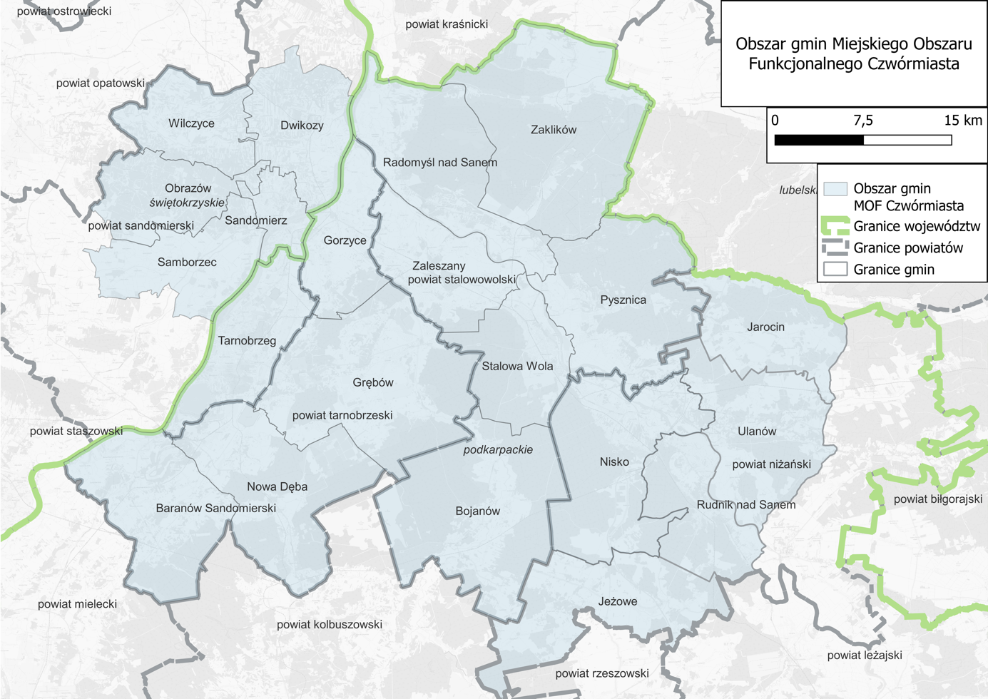
Mapa 1. Miejski Obszar Funkcjonalny Czwórmiasta
Źródło: opracowanie własne na podstawie danych: OpenStreetMap, Geoportal krajowy.
Mając na uwadze metodykę procesu, która zakłada realizację działań w oparciu o współpracę w ramach Obszaru Funkcjoanlego Inicjatywy Czwórmiasto, oraz kierując się potrzebą spójnego i zintegrowanego podejścia do planowania mobilności, Miasto Tarnobrzeg – jako aktywny uczestnik porozumienia między czterema miastami rdzeniowymi i pozostałymi gminami – podjęło się roli koordynatora procesu, zapewniając sprawną organizację prac oraz skuteczne zarządzanie międzygminną współpracą.
Celem działań jest uporządkowanie kwestii związanych ze zrównoważoną mobilnością na terenie ww. obszaru poprzez przygotowanie dokumentu spełniającego założenia procesu Planowania Zrównoważonej Mobilności Miejskiej, spełniającego zarówno ww. wymagania Komisji Europejskiej na obecną i kolejne perspektywy finansowe jak i stanowiącego dokument wskazujący cele, priorytety i kierunki działań inwestycyjnych i nieinwestycyjnych w obszarze zrównoważonej mobilności, którego założenia będą realizowane przez gminy.
Plan Zrównoważonej Mobilności Miejskiej dla Miejskiego Obszaru Funkcjonalnego Czwórmiasta został przygotowany z perspektywą do roku 2034. Jest dokumentem strategicznym nastawionym na poprawę i zapewnienie jak najlepszego dostępu do celów codziennych podróży mieszkańcom Sandomierza, Tarnobrzegu, Stalowej Woli i Niska oraz mieszkańcom gmin ościennych, którzy korzystają z systemu transportu na terenie MOF Czwórmiasta.
Zgodnie ze stanowiskiem Komisji Europejskiej wyrażonym w Wytycznych opracowania i wdrożenia planu zrównoważonej mobilności miejskiej podstawowe cechy SUMP to:
- długoterminowa wizja oraz przejrzysty plan wdrożenia,
- podejście partycypacyjne,
- zbilansowany i zintegrowany rozwój wszystkich środków transportu,
- ocena obecnej i przyszłej skuteczności proponowanych działań,
- określenie regularnego monitorowania, przeglądów oraz raportowania,
- uwzględnienie kosztów zewnętrznych dla wszystkich środków transportu.
Pierwszym etapem prac nad SUMP było opracowanie Raportu Diagnostyczno-Strategicznego w zakresie mobilności, w ramach którego przeprowadzono analizę dostępnych danych, badania ankietowe, wywiady i spotkania z interesariuszami (na które zaproszono mieszkańców, lokalnych przedsiębiorców, organizacje oraz operatorów transportu i przewoźników). W dokumencie SUMP w części diagnostycznej zamieszczono główne wnioski i spostrzeżenia z przeprowadzonej diagnozy.
Poniżej na grafice zostały przedstawione dokumenty, których zapisy uwzględnia opracowany Plan.
Dokumenty europejskie
- Nowe Unijne Ramy Mobilności Miejskiej,
- Strategia Zrównoważonej i Inteligentnej Mobilności,
- Europejski Zielony Ład,
- Pakiet Fit-for-55,
- Plan działania UE na rzecz eliminacji zanieczyszczeń,
- Europejski plan walki z rakiem.

Dokumenty krajowe
- Strategia na rzecz Odpowiedzialnego
Rozwoju do roku 2020
(z perspektywą do 2030 r.),
- Krajowa Strategia Rozwoju Regionalnego 2030,
- Strategia Zrównoważonego Rozwoju Transportu
do roku 2030,
- Krajowa Polityka Miejska 2030,
- Krajowy Plan na Rzecz Energii i Klimatu na lata 2021-2030,
- Polityka energetyczna Polski do roku 2040,
- Polska Strategia Wodorowa do roku 2030 z perspektywą do roku 2040,
- Narodowy Program Bezpieczeństwa Ruchu Drogowego 2021-2030.

Za realizację i koordynację prac związanych z opracowaniem PZMM odpowiedzialne jest Miasto Tarnobrzeg, które jest liderem porozumienia określającego współpracę JST MOF Czwórmiasta. Za realizację i koordynację poszczególnych zadań PZMM będą odpowiedzialne miasta Sandomierz, Tarnobrzeg i Stalowa Wola oraz Nisko.
Dokumenty regionalne i lokalne
- Programy Strategiczny Rozwoju Transportu Województwa Podkarpackiego i Świętokrzyskiego,
- Plany zrównoważonego rozwoju publicznego transportu zbiorowego dla powiatów,
- Strategie Zintegrowanych Inwestycji Terytorialnych,
- Gminne Programy Rewitalizacji,
- Strategie Rozwoju Gmin,
- Plany Gospodarki Niskoemisyjnej,
- Programy Ochrony Środowiska.

Proces opracowywania dokumentu

Partycypacja społeczna
Ze względu na dobre praktyki i zalecenia dotyczące opracowania SUMP zaangażowanie społeczeństwa stanowiło niezwykle istotny element procesu prac nad planem. Oprócz analiz statystycznych, przestrzennych, wizji lokalnych, badań itp. – wykonanych w ramach diagnozy stanu obecnego – bardzo ważne było poznanie problemów społeczeństwa zamieszkującego obszar funkcjonalny i dyskusja nad możliwymi rozwiązaniami.
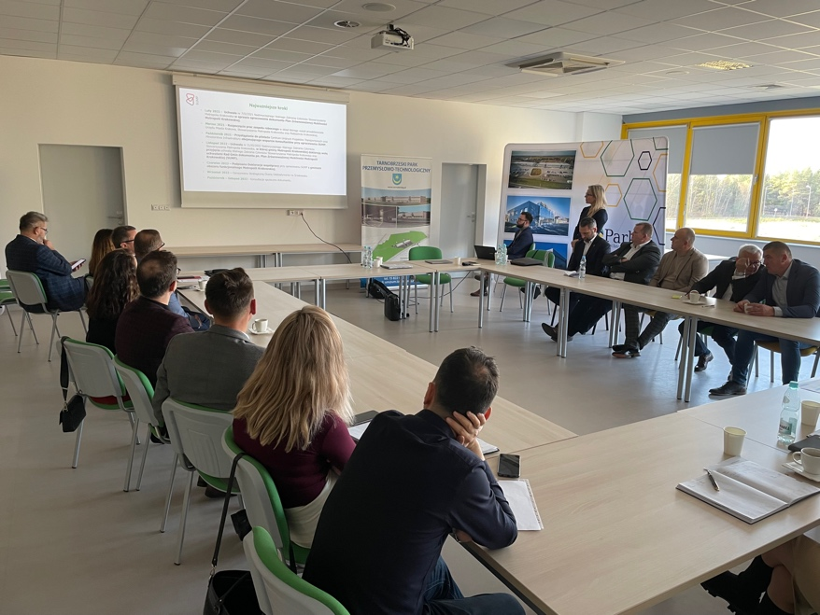
Fotografia 1. Spotkanie warsztatowe w Tarnobrzegu
Źródło: Opracowanie własne.

Osoby, które brały udział w spotkaniach, warsztatach, badaniach, chętnie wypowiadały się na temat problemów, z jakimi się spotykają, żyjąc na obszarze MOF Czwórmiasta.

Artykuły informujące o pracach nad SUMP
W pierwszej fazie prac na stronach internetowych samorządów zostały przygotowane artykuły informujące o trwających pracach nad Planem Zrównoważonej Mobilności Miejskiej dla Miejskiego Obszaru Funkcjonalnego Czwórmiasta. Z opublikowanych artykułów mieszkańcy mogli się dowiedzieć, czym jest SUMP, jak będą przebiegać prace oraz w jaki sposób mogą się oni zaangażować i mieć wpływ na opracowywany dokument.

Badania ankietowe
Mieszkańców oraz osoby przemieszczające się w obszarze MOF Czwórmiasta zapytano o ich preferencje i zwyczaje dotyczące mobilności, a także o problemy komunikacyjne, jakie dostrzegają. Badanie miało formę ankiety internetowej, udostępnionej do wypełniania w miesiącach luty – marzec 2024 r. W tym czasie zebrano odpowiedzi od 839 osób o różnych preferencjach transportowych i z różnych grup wiekowych. Zebrane wyniki posłużyły do określenia zachowań transportowych uczestników ruchu, zdiagnozowania najważniejszych problemów dotyczących mobilności na terenie MOF Czwórmiasta oraz do wskazania kierunków rozwoju zrównoważonej mobilności na kolejne lata.
Wykres 1. Podział respondentów ze względu na wiek
Wizje lokalne
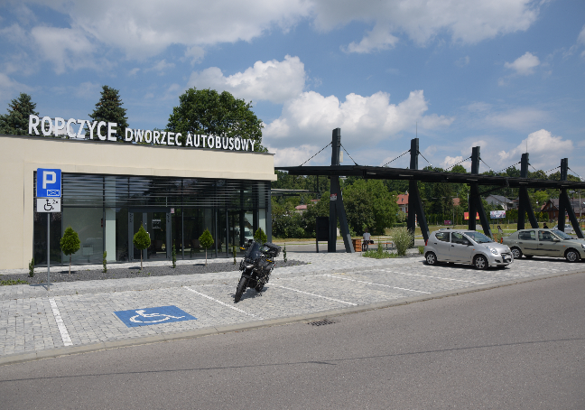
W czasie prac nad SUMP przeprowadzono wizje lokalne na różnych etapach, podczas których zidentyfikowano problemy w zakresie ruchu pieszych, ruchu rowerowego, infrastruktury drogowej i zagospodarowania przestrzennego. Wizje lokalne były przeprowadzane w 2024 roku w miesiącach: luty, marzec oraz czerwiec.
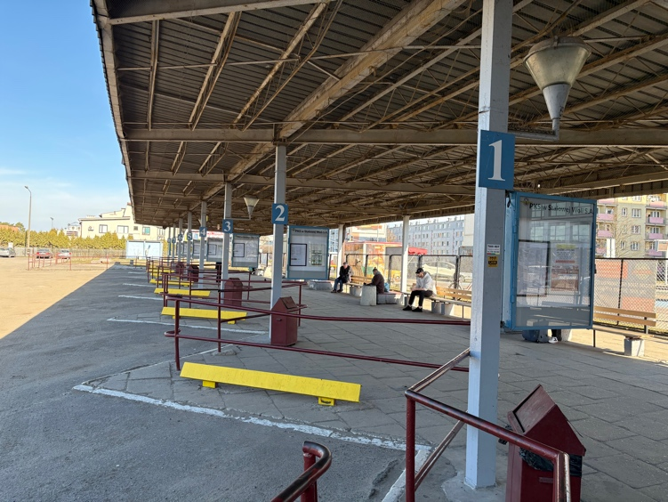
Fotografia 2. Wizje lokalne w gminach MOF Czwórmiasta
Źródło: Opracowanie własne.
Wywiady z mieszkańcami
Podczas przeprowadzanych wizji lokalnych oraz fotografowania infrastruktury wielu mieszkańców wyrażało zainteresowanie prowadzonymi obserwacjami. Mieszkańcy bardzo chętnie rozmawiali z osobami wykonującymi inwentaryzację, co zauważono podczas pierwszej inwentaryzacji przeprowadzanej w marcu 2023 roku. Podczas kolejnych akcji inwentaryzacyjnych osoby prowadzące badanie miały przygotowane pytania do mieszkańców dotyczące istniejących problemów, oceny jakości przemieszczania się po obszarze itp. Uzyskane odpowiedzi pozwoliły na pogłębienie posiadanej wiedzy i przedstawienie rozwiązań, działań zgodnych z oczekiwaniami społeczeństwa zamieszkującego MOF Czwórmiasta.
Warsztaty diagnostyczne
W ramach prac nad SUMP odbyły się cztery warsztaty, spotkania diagnostyczne w następujących terminach:
- 26.09.2023 r. – warsztaty z zespołem roboczym MOF Czwórmiasta.
- 16.11.2023 r. – warsztaty z interesariuszami/mieszkańcami.
- 18-19.09.2024 r. – warsztaty z interesariuszami/mieszkańcami.
- 11-12.03.2025 r. – warsztaty z interesariuszami/mieszkańcami.
Osoby, które przybyły na spotkania, pracowały w grupach, które wymieniały się swoimi uwagami i spostrzeżeniami dotyczącymi rożnych sfer społecznych. Dyskutowano zarówno o problemach, szansach, zagrożeniach, jak i możliwych do wdrożenia rozwiązaniach.
Miejsca, w których odbywały się warsztaty, były przystosowane pod kątem dostępności dla osób z niepełnosprawnościami oraz o ograniczonej zdolności ruchowej.
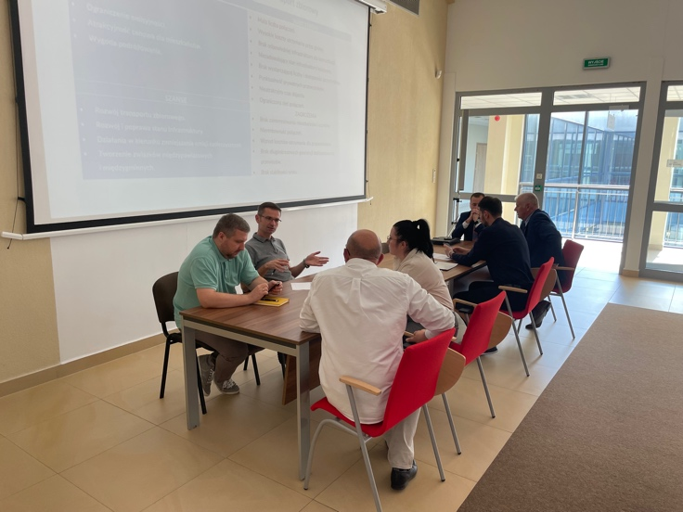
Fotografia 3. Warsztaty diagnostyczne w mieście Stalowa Wola
Źródło: Opracowanie własne.
Zasady współpracy podmiotów uczestniczących w opracowaniu dokumentu
Projekt dokumentu podlega konsultacjom z interesariuszami w tym z właściwymi wydziałami oraz jednostkami samorządów terytorialnych, których przedstawiciele uczestniczyli w spotkaniach odbywanych w ramach opracowania dokumentu i konsultacji społecznych. W poniższej tabeli zestawiono potencjalnych interesariuszy procesu planistycznego w Miejskim Obszarze Funkcjonalnym Czwórmiasta.
Tabela 1. Interesariusze procesu planistycznego SUMP dla MOF Czwórmiasta
Osoba/instytucja | Typ | Rola w procesie przygotowania  SUMP dla MOF Czwórmiasta
Przedstawiciel Miast i Gmin MOF | Przedstawiciele samorządów | Reprezentacja interesu gminy
Przedstawiciel Starostwa Powiatowego w Sandomierzu, Tarnobrzegu, Stalowej Woli i Nisku | Przedstawiciele samorządów | Reprezentacja interesu powiatu
Specjaliści ds. urbanistyki | Przedstawiciele Urzędów Miast Sandomierz, Tarnobrzeg, Stalowa Wola, Nisko | Rozpoznanie wyzwań
Specjaliści ds. środowiska | Przedstawiciele Urzędów Miast Sandomierz, Tarnobrzeg, Stalowa Wola, Nisko | Rozpoznanie wyzwań
Specjaliści ds. konsultacji społecznych i rewitalizacji | Przedstawiciele Urzędów Miast Sandomierz, Tarnobrzeg, Stalowa Wola, Nisko | Zapewnienie społecznego charakteru procesu i zapewnienie spójności z działaniami rewitalizacyjnymi
Przedstawiciel PKP PLK | Zarządcy infrastruktury | Rozpoznanie wyzwań i planów
Zarząd Dróg Wojewódzkich w Kielcach i Rzeszowie | Zarządcy infrastruktury | Rozpoznanie wyzwań i planów
Przedstawiciel Powiatowych Zarządów Dróg | Zarządcy infrastruktury | Rozpoznanie wyzwań i planów
Przedsiębiorstwa branży produkcyjnej i usługowej | Przedstawiciele | Rozpoznanie potrzeb przedsiębiorców
Rady Miast i Gmin MOF Czwórmiasta | Politycy i samorządowcy | Rozpoznanie wyzwań, koncepcji i oczekiwań mieszkańców
Mieszkańcy miast i gmin MOF Czwórmiasta | Mieszkańcy | Rozpoznanie wyzwań, koncepcji i oczekiwań mieszkańców
Przedstawiciele przedsiębiorstw komunikacji miejskiej w Sandomierzu, Tarnobrzegu, Stalowej Woli | Podmiot z branży transportowej | Rozpoznanie wyzwań, potrzeb  i bieżących problemów
Lokalni przewoźnicy autobusowi wg. zezwoleń wydanych przez Starostę | Podmioty z branży transportowej | Rozpoznanie wyzwań, potrzeb  i bieżących problemów

Konsultacje społeczne
W dniach od 23 maja 2025 r. do dnia 13 czerwca 2025 r. przeprowadzono konsultacje społeczne opracowanego projektu dokumentu Planu Zrównoważonej Mobilności Miejskiej dla Miejskiego Obszaru Funkcjonalnego Czwórmiasta.
Informacja o konsultacjach społecznych została opublikowana na stronach internetowych samorządów wchodzących w skład obszaru (strony internetowe gmin), w mediach społecznościowych.
Spotkanie z mieszkańcami oraz innymi zainteresowanymi odbyły się w dniu 4 czerwca 2025 r. oraz w ramach dyżurów konsultantów, gdzie osoby zainteresowane mogły uzyskać wyjaśnienia na temat zapisów zawartych w dokumencie.
Uwagi i wnioski można było zgłaszać między innymi poprzez wypełnienie specjalnie przygotowanego formularza konsultacyjnego, który był do pobrania na stronach internetowych w wersji elektronicznej a w siedzibach gmin w wersji papierowej.
Wypełnione formularze należało przesłać na podany adres mail lub listownie na adres urzędu gminy lub dostarczyć osobiście do siedziby dowolnej jednostki wchodzącej w skład obszaru lub pozostawić wypełniony na spotkaniu konsultacyjnym. W ramach konsultacji wpłynęło pięć formularzy, które zostały szczegółowo przenalizowane i na ich podstawie zostały wprowadzone zmiany do dokumentu. Z konsultacji społecznych został opracowany raport z odpowiedziami na zgłoszone uwagi.

Strategiczna ocena oddziaływania na środowisko
Opracowany Plan Zrównoważonej Mobilności Miejskiej dla Miejskiego Obszaru Funkcjonalnego Czwórmiasta został poddany strategicznej ocenie oddziaływania na środowisko (dalej także jako SOOŚ), w ramach której została opracowana prognoza oddziaływania na środowisko. Prognoza została poddana konsultacjom społecznym i uzyskała pozytywne opinie Regionalnego Dyrektora Ochrony Środowiska w Rzeszowie i w Kielcach oraz Państwowego Inspektora Sanitarnego w Rzeszowie i w Kielcach.
Strategiczna ocena oddziaływania na środowisko zgodnie z definicją art. 3 pkt 14 ustawy o udostępnianiu informacji o środowisku i jego ochronie, udziale społeczeństwa w ochronie środowiska oraz o ocenach oddziaływania na środowisko, rozumiana jako postępowanie w sprawie oceny oddziaływania na środowisko skutków dokumentu strategicznego, obejmowała w szczególności:
- Uzgodnienie stopnia szczegółowości informacji zawartych w Prognozie oddziaływania na środowisko;
- Sporządzenie prognozy oddziaływania na środowisko;
- Uzyskanie wymaganych ustawą opinii;
- Zapewnienie możliwości udziału społeczeństwa w postępowaniu.
W poniższej tabeli przedstawiono przebieg strategicznej oceny oddziaływania na środowisko dla projektu Planu Zrównoważonej Mobilności Miejskiej dla Miejskiego Obszaru Funkcjonalnego Czwórmiasta.

Tabela 2. Przebieg strategicznej oceny oddziaływania na środowisko dla projektu Planu Zrównoważonej Mobilności Miejskiej dla Miejskiego Obszaru Funkcjonalnego Czwórmiasta.
Etap – zgodnie z ustawą OOŚ | Opis wykonanych czynności
Uzgodnienie stopnia szczegółowości informacji zawartych w prognozie oddziaływania na środowisko | Prezydent Miasta Tarnobrzega, w piśmie z dnia 4 kwietnia 2025 r.Znak:RMF-II.033.1.2019 wystąpił do Regionalnego Dyrektora Ochrony Środowiska w Rzeszowie oraz Podkarpackiego Państwowego Wojewódzkiego Inspektora Sanitarnego z prośbą o uzgodnienie zakresu i stopnia szczegółowości informacji wymaganych w prognozie oddziaływania na środowisko dla projektu dokumentu pn.: „Plan Zrównoważonej Mobilności dla Miejskiego Obszaru Czwórmiasta 2034+”.  Zakres prognozy oddziaływania na środowisko został uzgodniony w piśmie:  - Regionalnego Dyrektora Ochrony Środowiska w Rzeszowie z dnia 29 maja 2025 r.  Znak:WOO  - Ś.411.2.3.2025.AP.6  2.  Podkarpackiego Państwowego Wojewódzkiego Inspektora Sanitarnego z dnia 6 maja 2025 r. Znak: SNZ.9020.2.8.2025.EPA
Sporządzenie prognozy oddziaływania na środowisko | Prognoza została opracowana zgodnie z Ustawą OOŚ w pełnym zakresie wynikającym z art. 51 oraz art. 52 ust. 1 i 2, a także na podstawie uzgodnień z organami właściwymi w sprawie SOOŚ.
Uzyskanie wymaganych ustawą opinii | Prezydent Miasta Tarnorzego wystąpił do RDOŚ i PWIS z wnioskami o zaopiniowanie projektu Planu Zrównoważonej Mobilności Miejskiej dla MOF Czwórmiasta wraz z Prognozą OOŚ w dniu 9 czerwca 2025 r. Znak:. RMF-II.033.1.2019.
Zapewnienie możliwości udziału społeczeństwa w postępowaniu | Prezydent Miasta Tarnobrzega podał do publicznej wiadomości informację o konsultacjach społecznych projektu Planu wraz z Prognozą OOŚ. Uwagi i wnioski były przyjmowane od dnia 23 maja 2025 r.do 13 czerwca 2025 r.

W prognozie oddziaływania na środowisko przeanalizowano wpływ realizacji Planu Zrównoważonej Mobilności Miejskiej dla Miejskiego Obszaru Funkcjonalnego Czwórmiasta na środowisko przyrodnicze.
Ocena działań wskazanych do realizacji w ramach Planu wykazała, iż nie wystąpi znaczące negatywne oddziaływanie na zasoby przyrodnicze oraz obszary chronione i ich integralność. Zakres działań ujętych w projektowanym Planie w sytuacji, gdy będzie dotyczył inwestycji związanych z rozbudową, modernizacją i budową nowej infrastruktury towarzyszącej, może potencjalnie powodować negatywne oddziaływanie w szczególności na gatunki roślin.
Nie przewiduje się znaczącego negatywnego oddziaływania na walory przyrodnicze oraz obszary objęte ochroną prawną, w tym obszary Natura 2000 na skutek realizacji projektów wskazanych do realizacji w ramach Planu.
Prognozuje się zarówno pozytywny jak i negatywny wpływ planowanych działań na stan wód na terenie MOF Czwórmiasta. Możliwe negatywne oddziaływanie na stan wód może być związane z etapem prowadzenia prac budowlanych i modernizacyjnych. Działania związane z systemem transportowym w sposób bezpośredni nie wpływają na jakość wód powierzchniowych oraz podziemnych, jednakże odpowiednio przeprowadzone inwestycje w ramach poszczególnych projektów w dalszej perspektywie przyczynią się do ograniczenia wpływu infrastruktury liniowej na jakość wód na terenie objętym opracowaniem. Biorąc pod uwagę zakładane inwestycje dotyczące infrastruktury drogowej, rowerowej oraz parkingów, a także działania o charakterze organizacyjnym oraz dotyczącym zmian w ruchu miejskim oraz komunikacji publicznej, nie stwierdza się, aby którakolwiek z inwestycji na tym etapie planowania biorąc pod uwagę ich charakter, lokalizację oraz skalę, znacząco negatywnie oddziaływała na wody podziemne, powierzchniowe, GZWP, JCWP oraz cele środowiskowe.
Realizacja inwestycji związanych z infrastrukturą drogową musi być poprzedzona właściwie przeprowadzonym postępowaniem w sprawie uwarunkowań środowiskowych by w maksymalnym stopniu zminimalizować przedostawanie się zanieczyszczeń do wód i ziemi zarówno na etapie ich realizacji jak i późniejszej eksploatacji. W przypadku oddziaływania przedsięwzięć na gleby, powierzchnię ziemi i zasoby naturalne prognozuje się bezpośrednie, krótkotrwałe i chwilowe, możliwe negatywne oddziaływanie. Jest ono związane z etapem budowy, podczas którego może dojść do przekształcenia powierzchni ziemi. Ponadto, chwilowe składowanie materiałów budowlanych, czy odpadów rozbiórkowych, a także transport i praca maszyn mogą powodować krótkotrwały negatywny wpływ na powierzchnię ziemi i stan gleb. Oddziaływanie to jednak oceniono jako nieznaczne o charakterze odwracalnym.
Ewentualny negatywny wpływ planowanych działań na stan powietrza atmosferycznego może być związany z etapem budowy/modernizacji i wynikać może z pracy maszyn budowlanych, a także transportu materiałów budowlanych oraz elementów konstrukcyjnych. Prognozuje się bezpośredni, chwilowy, krótkotrwały wpływ działań ujętych w Planie na stan powietrza, niemniej oddziaływanie to będzie nieznaczne. W znacznej mierze jednak, zamierzenia inwestycyjne ujęte w projektowanym dokumencie mają na celu poprawę stanu powietrza w wyniku ograniczenia zużycia paliw transportowych, redukcji emisji zanieczyszczeń gazowych i pyłowych na terenie MOF Czwórmiasta.
Działania zaproponowane w projektowanym dokumencie będą zmierzać m.in. do poprawy jakości infrastruktury transportowej oraz płynności ruchu, a także promowania transportu zbiorowego. Wszystkie te działania wpłyną na poprawę jakości klimatu akustycznego w najbliższej okolicy dróg. Pozytywnych oddziaływań powinno się również oczekiwać w miejscowościach, dla których realizowane będą drogi dla rowerów. Należy przy tym mieć na uwadze, że w obrębie nowych inwestycji poziomy dopuszczalnego hałasu dla poszczególnych stref muszą zostać dotrzymane lub minimalizowane rozwiązaniami technicznymi i organizacyjnymi.
Potencjalne negatywne oddziaływanie na klimat akustyczny związane będzie z etapem budowy, rozbudowy lub modernizacji infrastruktury. Oddziaływania te będą krótkotrwałe i ustąpią po zakończeniu fazy realizacyjnej.
Pozytywne oddziaływanie działań podjętych w ramach Planu dotyczyć będzie poprawy walorów krajobrazowych, wynikających z modernizacji infrastruktury transportowej oraz wzrost atrakcyjności terenów rekreacyjnych.
Wpływ ustaleń projektu Planu na dobra materialne można określić jako pozytywny. Poprawa systemu transportowego (uzupełnienia brakujących odcinków, poprawa spójności) zwykle przyczynia się do wzrostu gospodarczego. Dodatkowo wszelkie działania związane z podniesieniem konkurencyjności systemu komunikacji zbiorowej również przyczynią do wzmocnienia tego typu oddziaływań zarówno w zakresie wartości przedsiębiorstw świadczących usługi, ale także dostępności nowych terenów z ośrodkami miejskimi, a to z kolei ma wpływ na wzrost wartości nieruchomości. Szczególnie istotne wydaje się być tutaj skrócenie czasu przejazdu i poprawa komfortu podróżowania w obrębie Obszaru Funkcjonalnego, ale także usprawnienie dla podróżowania poza granicami regionu, a tym samym podniesieniu spójności gospodarczej, przestrzennej i społecznej.
Jednym z założeń projektu Planu jest poprawa jakości życia mieszkańców Obszaru Funkcjonalnego. Realizacja kierunków działań wyznaczonych w ramach projektowanego dokumentu przyczyni się do zwiększenia dostępności infrastruktury transportowej spełniającej wymagania ochrony środowiska, poprawy dostępności miejsc rekreacji i turystyki (dostępność sieci ścieżek rowerowych), a także wpłynie pośrednio na krajobraz i klimat obszaru.
Potencjalne negatywne oddziaływania na mieszkańców regionu związane będą przede wszystkim z fazą realizacji inwestycji i towarzyszącym im uciążliwościom w postaci hałasu, zwiększonego ruchu pojazdów, zapylenia. Oddziaływania te będą miały charakter odwracalny i krótkotrwały. Wspomniane oddziaływania negatywne można w znacznej mierze minimalizować i ograniczać poprzez, m.in. wprowadzanie zabezpieczeń, a także organizację pracy. Nie prognozuje się, aby eksploatacja zaplanowanych inwestycji w istotny sposób mogła negatywnie wpływać na zdrowie i życie mieszkańców.

Analiza stanu mobilności

Liczba ludności - prognozowane zmiany
Cały obszar funkcjonalny Czwórmiasta według danych Głównego Urzędu Statystycznego (dalej także jako GUS) na koniec 2023 roku zamieszkany był przez 296,44 tys. osób. Największą jednostką obszaru jest miasto Stalowa Wola, które zamieszkane było na koniec 2023 roku przez 55,13 tys. mieszkańców. Stanowiło to 18,5% ludności obszaru funkcjonalnego. Drugim pod względem wielkości ośrodkiem jest Tarnobrzeg liczący 43,71 tys. mieszkańców, trzecim jest Sandomierz zamieszkały przez 21,27 tys. mieszkańców i czwartym Nisko, które zamieszkuje 21,25 tys. mieszkańców.
Poniżej w tabeli oraz na wykresach przedstawiono zmiany liczby ludności dla gmin obszaru funkcjonalnego MOF Czwórmiasta w perspektywie kolejnych 20 lat do 2045 roku.
Tabela 3. Stan liczby ludności w tys. mieszkańców (2013/2023).
JST | 2013 | 2023 | Zmiana w tys.
Baranów Sandomierski (3) | 12,05 | 11,31 | -0,74
Bojanów (2) | 7,48 | 7,60 | 0,12
Dwikozy (2) | 8,97 | 8,16 | -0,81
Gorzyce (2) | 13,46 | 12,64 | -0,82
Grębów (2) | 9,85 | 9,95 | 0,10
Jarocin (2) | 5,44 | 5,06 | -0,38
Jeżowe (2) | 10,15 | 9,91 | -0,24
Nisko (3) | 22,49 | 21,25 | -1,24
Nowa Dęba (3) | 18,55 | 17,04 | -1,51
Obrazów (2) | 6,59 | 6,09 | -0,50
Pysznica (2) | 10,48 | 11,93 | 1,45
Radomyśl nad Sanem (2) | 7,40 | 7,23 | -0,17
Rudnik nad Sanem (3) | 10,32 | 9,83 | -0,49
Samborzec (2) | 8,66 | 8,05 | -0,61
Sandomierz (1) | 24,55 | 21,27 | -3,28
Stalowa Wola (1) | 63,69 | 55,13 | -8,56
Tarnobrzeg (1) | 48,22 | 43,71 | -4,51
Ulanów (3) | 8,59 | 7,86 | -0,73
Wilczyce (2) | 3,80 | 3,43 | -0,37
Zaklików (3) | 8,71 | 8,01 | -0,70
Zaleszany (2) | 10,90 | 10,98 | 0,08
SUMA: | 320,35 | 296,44 | -23,91
Legenda: (1) Gmina miejska, (2) Gmina wiejska, (3) Gmina miejsko-wiejska
Źródło: Opracowanie własne na podstawie danych GUS.
W okresie od roku 2013 do roku 2023 odnotowano największy spadek liczby mieszkańców w gminie Stalowa Wola (8,5 tys.), a największy przyrost w gminie Pysznica (1,45 tys.).
Podejmując działania związane z rozwojem różnych gałęzi transportu oraz planowaniem zagospodarowania przestrzennego istotna jest analiza prognoz zmian liczby ludności. Poniżej w tabeli oraz na wykresach przedstawiono zmiany liczby ludności dla MOF Czwórmiasta w perspektywie kolejnych lat do 2045 roku.
Tabela 4. Prognoza zmian liczby ludności obszaru funkcjonalnego w perspektywie 2045 roku.
Jednostka samorządu | 2023 | 2035 | 2045
MOF Czwórmiasta | 296 440 | 244 294 | 229 974
Źródło: Opracowanie własne na podstawie danych GUS.

Wykres 2. Prognoza zmian liczby ludności dla MOF Czwórmiasta w perspektywie do 2045 roku
Źródło: Opracowanie własne na podstawie danych GUS.
Według prognoz liczba ludności na obszarze funkcjonalnym obejmującym MOF Czwórmiasta do roku 2045 będzie spadać, a średnia wieku będzie coraz wyższa (zwiększa się liczba osób w wieku poprodukcyjnym). Taka sytuacja będzie miała w przyszłości wpływ na zachowania transportowe i mobilność w całym obszarze funkcjonalnym.

Według prognoz liczba ludności na obszarze funkcjonalnym MOF Czwórmiasta będzie spadać, a średnia wieku będzie coraz wyższa (zwiększa się liczba osób w wieku poprodukcyjnym). Taka sytuacja będzie miała w przyszłości wpływ na zachowania transportowe i mobilność w całym obszarze funkcjonalnym.
W planowaniu przestrzennym, planowaniu infrastruktury i transportu należy uwzględniać proces starzenia się społeczeństwa.

Planowanie przestrzenne w kontekście mobilności
Wdrażanie zasad zrównoważonej mobilności zaczyna się już od Studiów Uwarunkowań i Kierunków Zagospodarowania Przestrzennego (dalej także jako SUiKZP), a w następnej kolejności także od opracowywania miejscowych planów zagospodarowania przestrzennego (dalej także jako MPZP). Problemami obszaru związanymi z planowaniem przestrzennym jest głównie postępujący proces suburbanizacji.
Wszystkie gminy objęte założeniami przygotowywanego Planu Zrównoważonej Mobilności Miejskiej dla Miejskiego Obszaru Funkcjonalnego Czwórmiasta 2034+ posiadają uchwalone SUiKZP oraz sukcesywnie uchwalają Miejscowe Plany Zagospodarowania Przestrzennego. Poszczególne gminy MOF Czwórmiasta przystępują również do sporządzania Planów Ogólnych (przykładowo – Miasto Tarnobrzeg na podstawie uchwały Rady Miejskiej w Tarnobrzegu nr LXXXIX/927/2024 z dn. 31 stycznia 2024 r. oraz Stalowa Wola – uchwała Rady Miejskiej w Stalowej Woli nr V/62/2024 z dn. 20 września 2024 r., Nisko – uchwała Rady Miejskiej w Nisku nr IV/26/2024 z dn. 20 czerwca 2024 r. i Sandomierz – uchwała Rady Miasta Sandomierza nr III/27/2024 z dn. 26 czerwca 2024 r.)
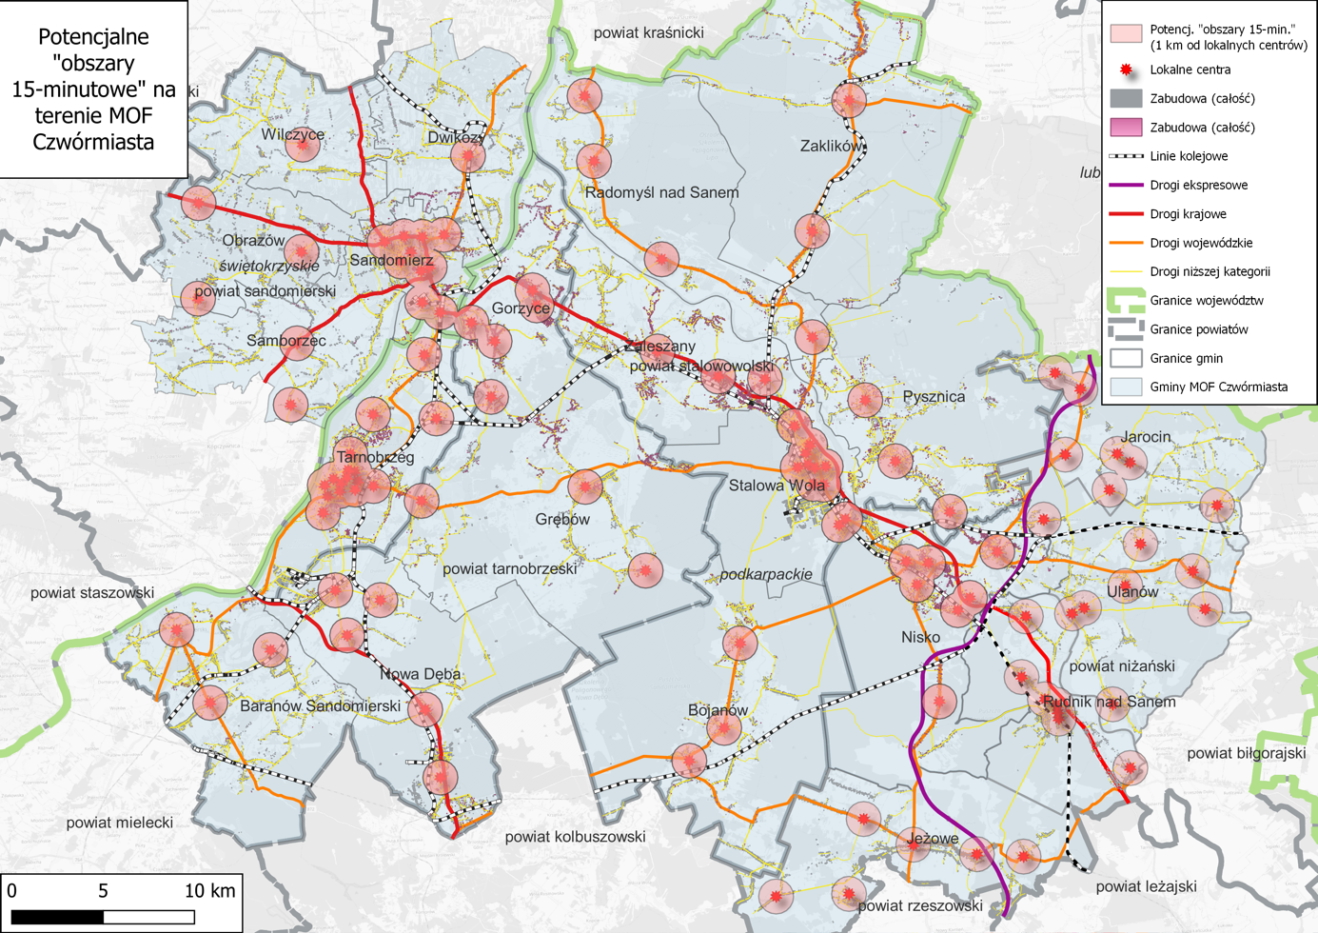
Mapa 2. Potencjalne obszary dostępności 15 minutowej na terenie MOF Czwórmiasta
Źródło: Opracowanie własne.
Analizując wielkość gmin, rozmieszczenie miejscowości, liczbę ludności, potencjalne generatory ruchu na terenie MOF Czwórmiasta dostrzega się możliwość tworzenia tzw. „obszarów (miast, miejscowości) 15 minutowych”. Koncentrują się one wokół poszczególnych centrów dzielnic i osiedli Tarnobrzega, Sandomierza, Stalowej Woli i Niska oraz w większych miejscowościach analizowanego obszaru. Charakter zabudowy w wybranych częściach obszaru funkcjonalnego pozwala na to, by rozwijać infrastrukturę o charakterze pieszym i rowerowym w obrębie 15 minut od lokalnych centrów. Przykładowe lokalne centra oraz potencjalne „obszary 15-minutowe” (w odniesieniu do całości MOF Czwórmiasta oraz bardziej szczegółowo części zachodniej i wschodniej) obrazuje powyższa mapa.
Na podstawie analizy dokumentów planistycznych stwierdza się, że cały obszar rozwija się w sposób kontrolowany i planowany. Należy jednak położyć większy nacisk na rozwój infrastruktury dedykowanej dla transportu zbiorowego, rowerowego, jego dostępność oraz promowanie. Obecnie na całym obszarze podstawowym środkiem transportu jest własny samochód.
Poniżej został przedstawiony wykres pokazujący skutki nieprawidłowego planowania przestrzennego.

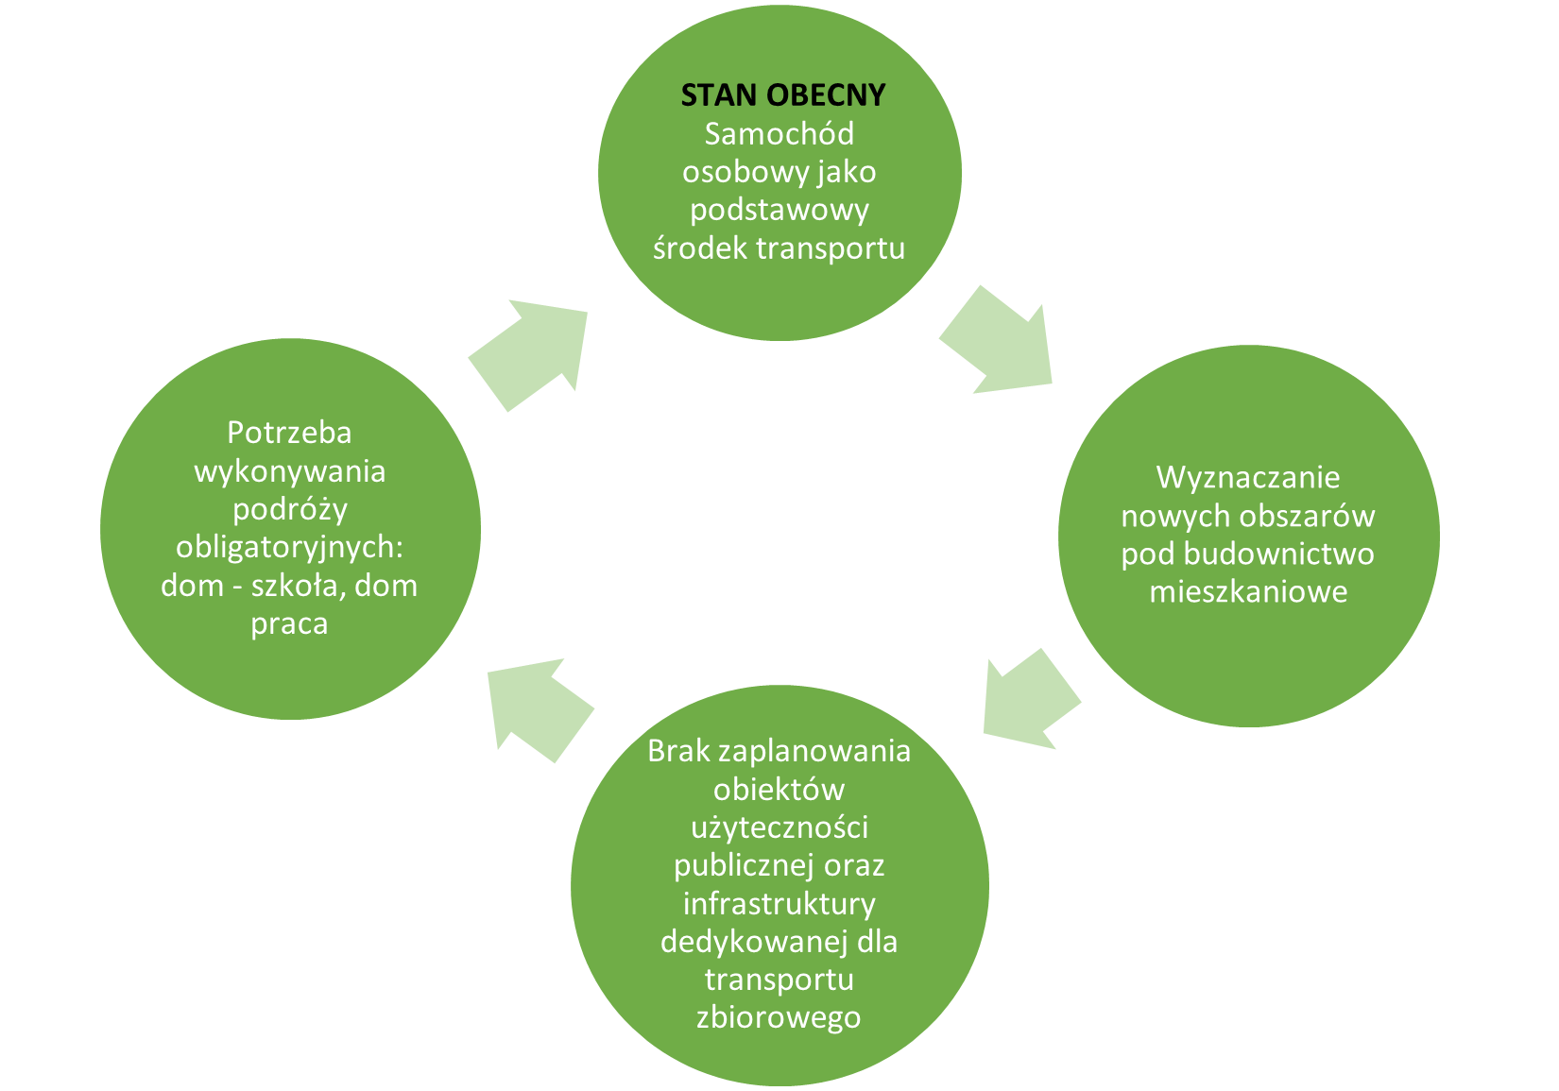
Rysunek 1. Błędne koło nieprawidłowego planowania przestrzennego
Źródło: Opracowanie własne.

Wyznaczanie nowych stref pod budownictwo mieszkaniowe i przemysł są jak najbardziej uzasadnione z punktu widzenia rozwoju gmin i potrzeb mieszkańców, należy jednak unikać rozpraszania zabudowy w rejonach turystycznych. Planowanie ich powinno opierać się na zasadzie rozwoju zorientowanego na transport (TOD – Transport Oriented Development) i zaczynać się od zbadania możliwości rozwoju transportu zbiorowego, zaplanowania infrastruktury (przystanki, węzły przesiadkowe), a także zaplanowania niezbędnych obiektów użyteczności publicznej (żłobki, przedszkola, oddziały szkolne, lokale usługowe itp.), dzięki którym mieszkańcy tych stref będą mogli ograniczyć liczbę obligatoryjnych podróży.
Tak zaplanowane obszary pozwolą stworzyć funkcjonalne przyjazne do życia obszary oraz obniżą wydatki na infrastrukturę, funkcjonowanie oraz uzbrojenie terenu.

Zasady planowania zgodne ze zrównoważoną mobilnością:
- w przypadku planowania nowych obszarów należy wyznaczać je na obszarach o najlepszych warunkach do zabudowy mieszkaniowej,
- w dokumentach strategicznych i planistycznych należy wziąć pod uwagę faktyczne zapotrzebowanie na zabudowę,
- nową zabudowę mieszkaniową planować w formie kompleksowych osiedli z drogami rowerowymi, chodnikami, usługami, przestrzeniami publicznymi i terenami zielonymi na podstawie planów miejscowych (lub ich odpowiedników w przypadku zmian ustawowych), uwzględniając realne potrzeby wynikające z długookresowych trendów demograficznych.
- na obszarach miejskich odległość od przedszkola, szkoły, sklepów nie powinna być większa niż 1 km, a w uzasadnionych przypadkach do max 1,5 km,
- na obszarach wiejskich odległość od przystanku komunikacji zbiorowej nieprzekraczająca czasu dojścia pieszo – 10 minut. Droga dojścia musi być prowadzona chodnikami i oświetlona,
- zabudowa przemysłowa (pod kątem obsługi logistycznej) powinna być lokalizowana z dostępem do sieci drogowej wyższych kategorii/klasy oraz linii kolejowych oraz wyposażona w infrastrukturę pieszą, rowerową oraz przystanki dla komunikacji zbiorowej.
W przyszłości należy rozważyć powołanie wspólnego organu konsultującego, opiniującego MPZP i monitorującego rozwój przestrzenny całego obszaru MOF Czwórmiasta.

Parkowanie a zrównoważona mobilność
Prawidłowo zaplanowany rozwój przestrzenny uwzględnia system transportowy, a dobrze działający system transportowy charakteryzuje się konsekwentnie realizowaną polityką parkingową, w szczególności na obszarach miejskich.
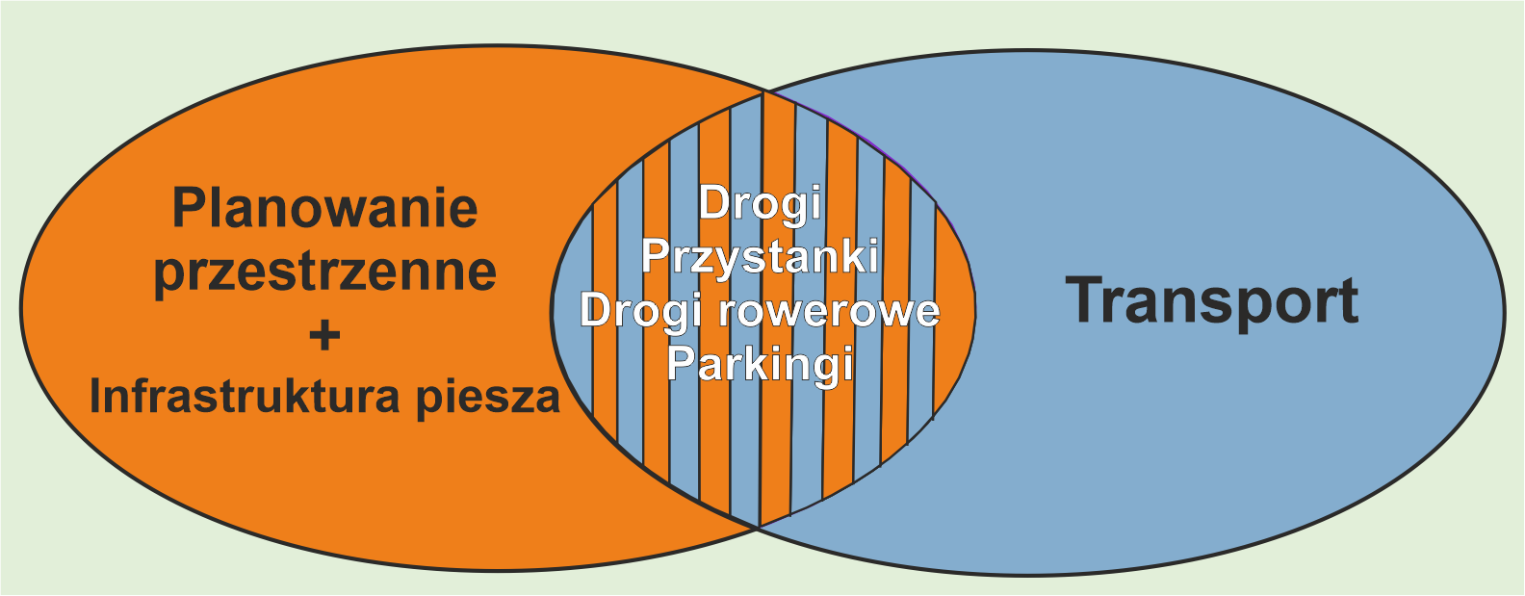
Rysunek 2. Transport w planowaniu przestrzennym
Źródło: Opracowanie własne.

Dobrze prowadzona polityka parkingowa zapewnia opcję sprawnego pozostawienia środka transportu w różnych punktach miasta. Możliwość znalezienia wolnego miejsca parkingowego jest konieczna nie tylko w pobliżu generatorów ruchu, ale także miejsc przesiadki z jednej formy transportu do drugiej, czyli w węzłach przesiadkowych i centrach przesiadkowych.
Współcześnie największym problemem miast jest brak miejsc parkingowych w centrach. Również na przykładzie Miejskiego Obszaru Funkcjonalnego Czwórmiasta uwidacznia się ta niedogodność. Szczególnie cierpią pod tym względem miasta turystyczne, gdzie samochody odwiedzających często pozostają na jednym miejscu nawet przez okres kilku godzin. Dodatkowy postój na pasie drogowym przyczynia się do powstawania zatorów w ruchu.
W ramach przeprowadzonych badań wśród mieszkańców Obszaru Funkcjonalnego Czwórmiasta zdecydowana większość respondentów, posiada samochód do codziennej, samodzielnej dyspozycji. Większość respondentów zauważa problemy z parkowaniem na obszarze objętym planem. Odpowiedzi na to pytanie wskazują na potrzebę podjęcia działań związanych z polityką parkingową. Niemniej, oczekiwania społeczne związane ze wzrostem liczby dostępnych miejsc postojowych, nie rozwiążą problemu dostępności i parkowania w atrakcyjnych lokalizacjach u celów podróży. Celem wdrażania idei zrównoważonej mobilności jest stosowanie przemyślanych kombinacji działań związanych z tym obszarem, zmierzających do zwiększenia rotacji pojazdów, ograniczeń w parkowaniu długoterminowym, uwalnianie przestrzeni dla pieszych i rowerzystów. Skutecznie prowadzona polityka parkingowa może być bardzo dobrym narzędziem służącym ograniczaniu podróży samochodowych.

Na poniższym grafie przedstawiono błędne koło nieprawidłowo prowadzonej polityki parkingowej, gdzie klasyczny paradoks zwiększania infrastruktury parkingowej zaczyna się od braku miejsc parkingowych skłaniając decydentów do budowy nowych parkingów jako pozornego rozwiązania sytuacji.

Rysunek 3. Błędne koło nieprawidłowego prowadzonej polityki parkingowej
Źródło: Opracowanie własne.
Po wybudowaniu parkingów dostępność miejsc tymczasowo zwiększa się, co sprawia, że więcej osób dostrzega możliwość łatwiejszego parkowania i zaczyna częściej korzystać z samochodu. W efekcie rośnie natężenie ruchu, co ponownie prowadzi do problemów z parkowaniem i zamyka cykl. Tego typu mechanizm pokazuje, że rozbudowa infrastruktury parkingowej nie rozwiązuje problemu na dłuższą metę, a wręcz go pogłębia, prowadząc do większych zatorów i zatłoczenia ulic. Im więcej przestrzeni przeznacza się dla samochodów, tym więcej ludzi decyduje się z nich korzystać, co skutkuje jeszcze większym zapotrzebowaniem na miejsca parkingowe. Zamiast tego skuteczniejsze mogą być alternatywne strategie, takie jak ograniczanie ruchu samochodowego, rozwój komunikacji zbiorowej, wprowadzanie stref płatnego parkowania czy promowanie transportu aktywnego, na przykład jazdy na rowerze lub chodzenia pieszo.

- Przestrzeń publiczna w szczególności w miastach, ma dużą wartość, dlatego powinna być opłacana, jeśli jest wykorzystywana do parkowania.
- Zarządzanie parkowaniem przyczynia się do bardziej zrównoważonego wyboru środków transportu, a tym samym do poprawy jakości życia.
- Prawidłowe zarządzanie parkingami pomaga wspierać lokalną gospodarkę.
- Gwarantowane miejsca parkingowe w miejscach pracy znacząco wpływają na wybór środka transportu.
- Zarządzanie parkingami przyczynia się do zwiększenia bezpieczeństwa na drogach.

Ruch pieszy i osoby o szczególnych potrzebach
Ruch pieszy stanowi podstawową formę poruszania się na obszarze objętym planem. Ponadto stanowi uzupełnienie dla podróży samochodem (dojście do parkingu) czy transportem publicznym (dojście na przystanek lub stację kolejową). Infrastruktura dla ruchu pieszego pomimo dobrego stanu technicznego chodników, wymaga dostosowania do poruszania się osób z niepełnosprawnościami, jak również eliminacji barier w postaci słupów oświetleniowych lub znaków drogowych, usytuowanych w ciągu chodników.
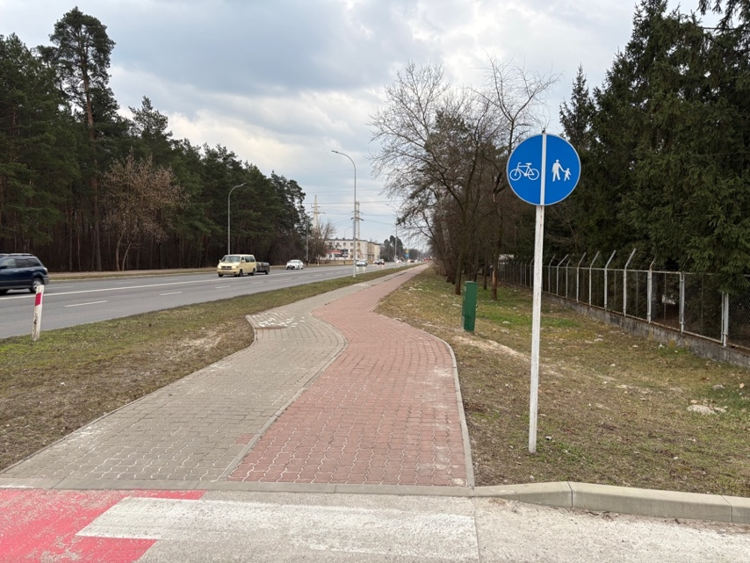
Fotografia 4. Infrastruktura pieszo-rowerowa w na terenie MOF Czwórmiasta.
Źródło: Opracowanie własne.

W celu umożliwienia swobodnego poruszania się pieszych oraz osób z niepełnosprawnościami powinno się zapewnić odpowiednią wysokość krawężników, szerokość i nawierzchnię chodników, która pozwoli na swobodne przemieszczanie się osób z wózkami dziecięcymi i osób na wózkach inwalidzkich. Ponadto powinno się niwelować miejsca parkingowe na chodnikach (włącznie z zakazem parkowania na nich i egzekwowaniem zakazu).
Podnoszenie bezpieczeństwa pieszych powinno odbywać się również poprzez odpowiednie doświetlanie przejść dla pieszych. Większość odcinków chodników i ciągów pieszych w miejscowościach MOF posiada nową nawierzchnię z kostki brukowej.
Na wielu przejściach dla pieszych wykonane są obniżenia krawężników ułatwiające przemieszczanie się osobom z niepełnosprawnościami. Niemniej jednak w niektórych gminach zauważalne jest nadal występowanie braku ciągłości w infrastrukturze pieszej lub brak takiej infrastruktury w ogóle. Niedostateczny stan nawierzchni chodników, parkowanie samochodów na chodnikach ograniczające przestrzeń do poruszania się pieszym oraz sterowanie ruchem drogowym preferujące transport samochodowy stanowią kierunki interwencji w obszarze infrastruktury pieszej jak i osób z niepełnosprawnościami. W ostatnich latach sukcesywnie podejmowane są inwestycje związane z budową, przebudową oraz modernizacją chodników, w tym także ciągów pieszo-rowerowych.
W celu umożliwienia swobodnego poruszania się pieszych, w tym osób z niepełnosprawnością
i o ograniczonej zdolności ruchowej, powinno się zapewnić wyniesienie jezdni do poziomu chodnika przy przejściach dla pieszych oraz ciągłość nawierzchni i niwelety. Pozwoli to na swobodne przemieszczanie się osób z wózkami dziecięcymi i osób poruszających się na wózkach inwalidzkich.
Tworzona infrastruktura piesza powinna wpisywać się w założenie 8−80
(dostosowana do korzystania przez 8-latka i 80-latka). Ważne jest również podnoszenie bezpieczeństwa pieszych, które może odbywać się np. poprzez doświetlanie przejść dla pieszych lub budowę tzw. aktywnych przejść dla pieszych.
Dokonując modernizacji/remontu/budowy dróg na obszarach zabudowanych, powinno się nadać priorytet pieszym np. poprzez wyniesienie jezdni do poziomu chodnika w obrębie przejścia - zachowanie ciągłości nawierzchni i niwelety.
Ponadto powinno się minimalizować liczbę miejsc parkingowych wyznaczanych na chodnikach (w miarę możliwości przenosić je na jezdnię), a w przypadku konieczności wyznaczenia ich należy dokonać szczegółowej analizy, czy nie zostanie utrudnione poruszanie się pieszych, w tym osób z niepełnosprawnościami i o ograniczonej zdolności ruchowej.

Transport rowerowy
Infrastruktura dla ruchu rowerowego w obszarze funkcjonalnym objętym SUMP znajduje się obecnie w fazie planowania i rozwoju. W większości miejscowości brak jest wyznaczonych dróg dla rowerów. Wyjątek w tym zakresie stanowią duże miasta, w których występują oznakowane odcinki dróg/ścieżek dla rowerów.
Tabela 5. Długość dróg dla rowerów ogółem w gminach MOF Czwórmiasta.
JST | 2013 | 2023
Baranów Sandomierski (3) | 0,0 | 4,8
Bojanów (2) | 0,0 | 1,4
Gorzyce (2) | 0,0 | 4,6
Jarocin (2) | 0,0 | 11,9
Jeżowe (2) | 0,0 | 6,2
Nisko (3) | 1,7 | 28,8
Nowa Dęba (3) | 0,0 | 0,5
Pysznica (2) | 1,1 | 19,9
Radomyśl nad Sanem (2) | 0,0 | 13,8
Rudnik nad Sanem (3) | 0,0 | 6,0
Sandomierz (1) | 0,7 | 3,4
Stalowa Wola (1) | 34,3 | 62,3
Tarnobrzeg (1) | 10,0 | 35,7
Ulanów (3) | 0,0 | 18,0
Zaklików (3) | - | 11,0
Zaleszany (2) | 0,0 | 2,5
SUMA: | 47,8 | 230,8
Źródło: opracowanie własne na podstawie danych GUS.
Możliwości rozwoju tej formy mobilności leżą przede wszystkim w rozbudowie infrastruktury dla rowerów, promocji tej formy podróżowania wśród mieszkańców, wykorzystania walorów turystycznych regionu dla ruchu rowerowego, jak również w realizacji na terenie miast systemów typu „rower miejski”.
Rozwój tej formy mobilności ograniczają czynniki ekonomiczne i formalno-instytucjonalne. W przypadku konieczności redukcji kosztów inwestycji związanych z modernizacją infrastruktury drogowej w gminach, w pierwszej kolejności wstrzymuje się realizację budowy dróg dla rowerów. Problemem są również nieuregulowane sprawy własnościowe gruntów, w ramach których ma zostać poprowadzona ścieżka rowerowa, co znacznie wydłuża czas przygotowania inwestycji. Brakuje również rozwiązań z obszaru zarządzania ruchem, takich jak ulice z kontraruchem rowerowym, wydzielone pasy dla rowerów. itp.
W Stalowej Woli system roweru miejskiego rozwija się dynamicznie od momentu uruchomienia w 2016 roku jako programu pilotażowego. Od tego czasu liczba stacji wzrosła z 4 do 15, a liczba dostępnych rowerów zwiększyła się z 40 do 150 sztuk. Obecnie operatorem systemu jest konsorcjum Orange Polska i Roovee, a umowa obowiązuje do końca października 2026 roku. System cieszy się rosnącą popularnością – w 2024 roku zarejestrowanych było już ponad 11 tys. użytkowników, którzy wykonali łącznie ponad 90 tys. wypożyczeń, pokonując dystans przekraczający 214 tys. kilometrów. Rower miejski stał się integralną częścią miejskiego krajobrazu – chętnie wykorzystywany jest przez młodzież szkolną, rodziny podczas weekendowych wycieczek oraz uczestników wydarzeń miejskich. Wzrost liczby użytkowników i rozbudowa infrastruktury rowerowej – z 37,1 km w 2016 roku do 62,3 km w 2023 roku – świadczą o trwałym wpisaniu się roweru miejskiego w strategię zrównoważonego transportu i politykę proekologiczną miasta.
a)
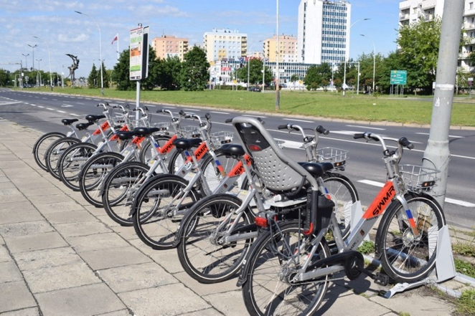
b)
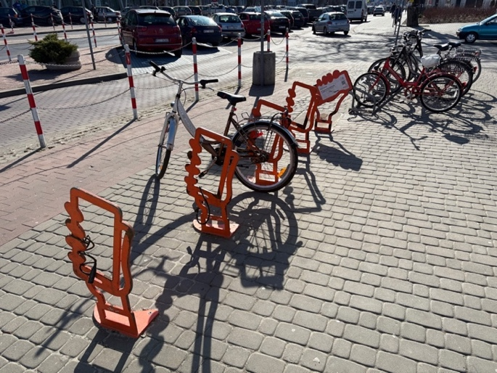
Fotografia 5. Przykłady rozwiązań pro-rowerowych na obszarze MOF Czwórmiasta.
a system miejskiej wypożyczalni rowerów, b. stojaki rowerowe
Źródło: Opracowanie własne

Sieć dróg rowerowych nie tworzy spójnego systemu rowerowego dla całego MOF Czwórmiasta. Brakuje opracowania dokumentów planistycznych, np. planu sieci dróg i ścieżek rowerowych dla obszaru MOF Czwórmiasta, które pokazałyby koncepcję docelowej sieci dróg i ścieżek rowerowych, a także określały standardy, jakie powinny spełniać wszystkie nowo budowane drogi i ścieżki rowerowe.
Analizy przeprowadzone na obszarze MOF Czwórmiasta wskazały także na niezadowalający stan systemu dróg rowerowych, ogólny brak kultury jazdy zmotoryzowanych uczestników ruchu, ograniczenia związane z dużymi odległościami do pokonania. Z drugiej strony zidentyfikowano wzrost znaczenia aktywności fizycznej wśród mieszkańców oraz duży potencjał ruchu rowerowego w poprawie jakości powietrza czy też ekonomiczne walory wyboru roweru jako środka transportu.
Ważnym elementem jest współpraca wszystkich jednostek od momentu planowania dróg, ścieżek rowerowych poprzez proces realizacji inwestycji. Przy planowaniu koncepcji sieci dróg, ścieżek rowerowych należy pamiętać o punktach integracji między różnymi środkami transportu. System roweru miejskiego, a docelowo np. regionalnego (który swoim zasięgiem obejmowałby kilka gmin, a docelowo cały obszar MOF Czwórmiasta może w przyszłości znacząco podnieść atrakcyjność transportu rowerowego zarówno wśród mieszkańców, jak i turystów).

Transport zbiorowy
Publiczny transport zbiorowy na terenie MOF Czwórmiasta obejmuje funkcjonowanie systemów komunikacji miejskiej w Stalowej Woli, Tarnobrzegu i Sandomierzu realizowanej przez Miejski Zakład Komunalny w Stalowej Woli (21 linii autobusowych), Miejskie Przedsiębiorstwo Komunikacji Tarnobrzeg (12 linii autobusowych) oraz Zakład Komunikacji Miejskiej w Sandomierzu (6 linii autobusowych). W skali regionalnej przewozy autobusowe opierają się o funkcjonowanie PKS Tarnobrzeg (relacje głównie w ramach zachodniej część obszaru – w tym linia nr 11 do Sandomierza - oraz do Stalowej Woli) i PKS Stalowa Wola (połączenia głównie we wschodniej części obszaru). Poniżej przedstawiono liczbę kursów linii autobusowych w relacjach pomiędzy głównymi ośrodkami miejskimi Czwórmiasta (dzień roboczy):
- Tarnobrzeg – Sandomierz – 19 kursów dziennie,
- Tarnobrzeg – Stalowa Wola – 23 kursy dziennie,
- Stalowa Wola – Nisko – 53 kursy dziennie.
Uzupełnienie systemu w skali lokalnej stanowią linie przewoźników prywatnych, nieujęte w ww. schematach. Poniższe mapy przedstawiają siatkę linii publicznego transportu zbiorowego na terenie MOF Czwórmiasta oraz poszczególnych jego części.
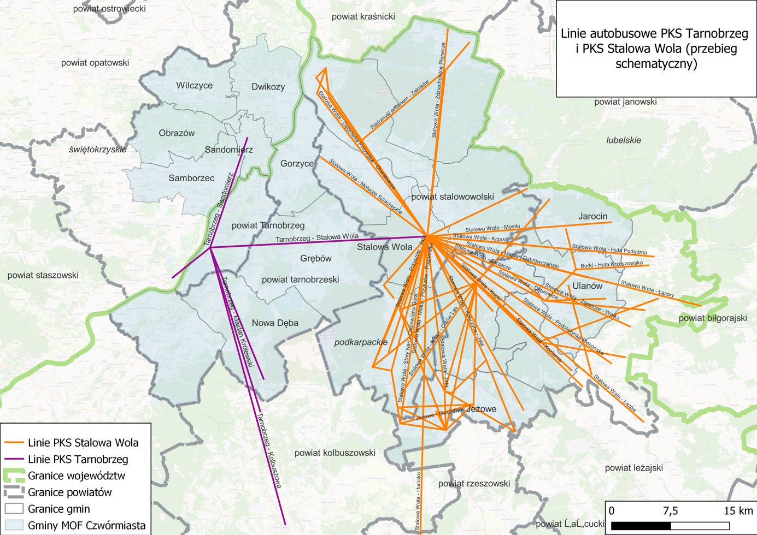
Mapa 3. Kierunki obsługi transportowej MOF Czwórmiasta
Źródło: opracowanie własne na podstawie danych: OpenStreetMap, Geoportal krajowy
Analizując powyższą sieć połączeń oraz liczbę i lokalizację przystanków komunikacji zbiorowej można stwierdzić, że obejmuje ona zróżnicowany katalog kierunków, w przypadku części relacji lokalnych oferta przewozowa opiera się na funkcjonowaniu przewoźników prywatnych, która może nie być wystarczająca w stosunku do potrzeb. Zasadne wydaje się być przeprowadzenie analizy stopnia zaspokajania potrzeb komunikacyjnych mieszkańców, w szczególności biorąc pod uwagę potrzeby w zakresie codziennego dojazdu do miejsc pracy czy edukacji.
Istniejące potrzeby należy analizować odrębnie dla miast posiadających komunikację miejską, zapewniającą szersze możliwości dojazdu, w tym w relacji do istotnych zidentyfikowanych generatorów ruchu na terenie Tarnobrzega, Sandomierza, Stalowej Woli i Niska.
Stalowa Wola dynamicznie rozwija swoją flotę autobusów elektrycznych, stawiając na nowoczesny i ekologiczny transport publiczny. Obecnie Miejski Zakład Komunalny (MZK)
w Stalowej Woli dysponuje 15 autobusami elektrycznymi, co stanowi znaczący krok w kierunku zrównoważonej mobilności. Wśród nich znajdują się pojazdy marek Solaris, MAN, Autosan oraz mniejsze Mercedesy. Autobusy te są niskopodłogowe, wyposażone w klimatyzację, monitoring, porty USB, Wi-Fi oraz biletomaty umożliwiające płatność gotówką, kartą lub telefonem. Dostosowane są do potrzeb osób z niepełnoprawnościami. Ponadto obecnie Gmina Stalowa Wola realizuje 3 projekty dofinansowane ze środków UE, w ramach których do 2027 roku zostanie zakupionych kolejnych 15 szt.
Od 1 września 2024 roku komunikacja miejska w Stalowej Woli jest całkowicie bezpłatna dla mieszkańców oraz osób, które rozliczają podatek dochodowy w mieście. Uprawnienie do darmowych przejazdów przysługuje posiadaczom Stalowowolskiej Karty Miejskiej „LifeStal” – zarówno w wersji fizycznej, jak i elektronicznej poprzez aplikację mobilną. Bezpłatna komunikacja wpisuje się w politykę promowania transportu publicznego i zrównoważonej mobilności miejskiej.

Komunikacja gminna, powiatowa i ponad powiatowa
Komunikacja regionalna i ponadregionalna częściowo opiera się na rynku przewoźników prywatnych. Na tych połączeniach gminy, powiaty oraz Urzędy Marszałkowskie nie mają bezpośredniego wpływu na liczbę kursów oraz standard taboru oferowany przez przewoźników.
Zidentyfikowane zostały następujące połączenia autobusowe i bus o charakterze regionalnym i ponadregionalnym (dzień roboczy):
- Tarnobrzeg – Kraków – 16 kursów dziennie,
- Tarnobrzeg – Rzeszów – 17 kursów dziennie,
- Tarnobrzeg – Mielec – 13 kursów dziennie,
- Sandomierz – Warszawa – 6 kursów dziennie,
- Sandomierz – Kraków – 17 kursów dziennie,
- Sandomierz – Kielce – 6 kursów dziennie,
- Sandomierz – Ostrowiec Świętokrzyski – 6 kursów dziennie,
- Sandomierz – Lublin – 5 kursów dziennie,
- Stalowa Wola – Rzeszów – 18 kursów dziennie,
- Stalowa Wola – Warszawa – 6 kursów dziennie,
- Stalowa Wola – Kraków – 15 kursów dziennie,
- Nisko – Rzeszów - 4 kursy dziennie,
- Nisko – Warszawa – 3 kursy dziennie,
- Nisko – Kraków – 8 kursów dziennie,
- Nisko – Lublin – 7 kursów dziennie.
Realizowane są również pojedyncze kursy z Tarnobrzega do Lublina i Warszawy, ze Stalowej Woli do Lublina, z Niska do Leżajska.

Kolej jako „kręgosłup" systemu transportu zbiorowego
System transportu kolejowego na terenie Miejskiego Obszaru Funkcjonalnego Czwórmiasta opiera się na funkcjonowaniu połączeń kolejowych obsługujących ten obszar zarówno w relacji wewnętrznej, jak i zewnętrznej.
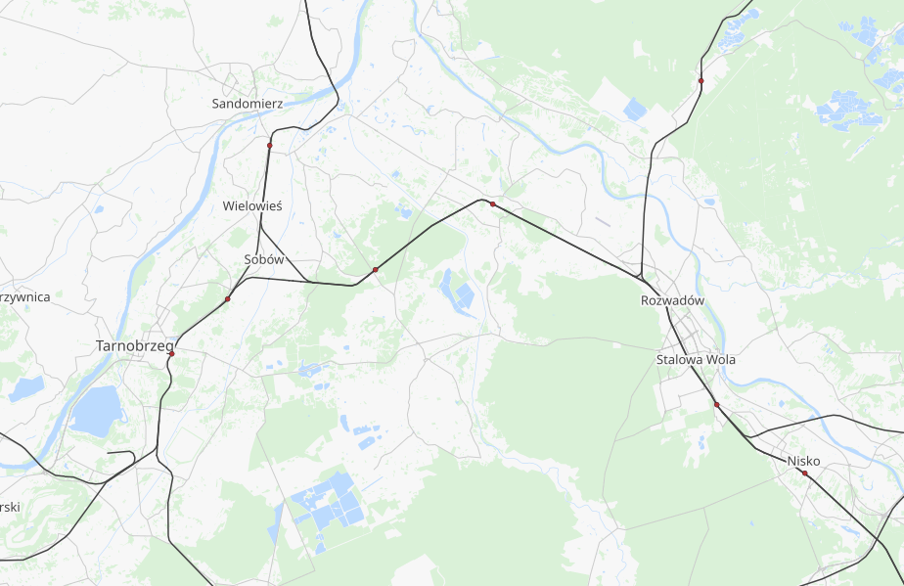
Mapa 4. Sieć kolejowa w granicach MOF Czwórmiasta
Źródło: Openrailwaymap.
Na system transportu kolejowego w analizowanym obszarze składają się następujące linie kolejowe:
- Linia kolejowa nr 68 Lublin Główny - Przeworsk – zelektryfikowana, dwutorowa linia kolejowa.
- Linia kolejowa nr 74 Sobów - Stalowa Wola Rozwadów - zelektryfikowana, dwutorowa linia kolejowa.
- Linia kolejowa nr 78 Sandomierz - Grębów - zelektryfikowana, jednotorowa linia kolejowa.
- Linia kolejowa nr 71 Ocice – Rzeszów Główny – jednotorowa zelektryfikowana linia kolejowa.
- Linia kolejowa nr 25 Łódź Kaliska – Dębica – częściowo zelektryfikowana, jedno- i dwutorowa linia kolejowa
- Linia kolejowa nr 70 Włoszczowice – Chmielów – zelektryfikowana, jednotorowa linia kolejowa.
- Linia kolejowa nr 66 Włoszczowice – Chmielów – zelektryfikowana, jednotorowa linia kolejowa.
Na analizowanym obszarze funkcjonalnym kluczowe znaczenie dla transportu kolejowego ma stacja w Tarnobrzegu, która pełni rolę głównego węzła komunikacyjnego. Stacja Tarnobrzeg stanowi strategiczny punkt na trasach łączących województwa Świętokrzyskie i Podkarpackie, umożliwiając efektywną integrację połączeń dalekobieżnych oraz regionalnych. Na stacji tej zatrzymują się pociągi obsługiwane przez dwóch głównych przewoźników, spółki PKP Intercity S.A., która realizuje połączenia dalekobieżne oraz Polregio S.A. która odpowiada za przewozy regionalne, umożliwiając mieszkańcom codzienne dojazdy do pracy, szkoły czy instytucji publicznych, a także wspierając mobilność na poziomie lokalnym. Oprócz stacji w Tarnobrzegu, ważną rolę odgrywają także pozostałe punkty komunikacyjne. W Sandomierzu działa mniejsza, lokalna stacja, która sprzyja rozwojowi turystyki i ułatwia dostęp do bogatej oferty kulturalnej oraz historycznej tego miasta.
Transport kolejowy w Stalowej Woli odgrywa kluczową rolę w komunikacji regionalnej i krajowej. Miasto leży na trasie linii kolejowej nr 68, łączącej Lublin z Przeworskiem. Dzięki modernizacji i elektryfikacji tej linii, zakończonej w 2021 roku, czas podróży z Lublina do Stalowej Woli skrócił się o około 15 minut, wynosząc do 1 godziny 10 minut dla pociągów dalekobieżnych oraz 1 godziny 40 minut dla pociągów regionalnych. Oprócz dworca i stacji kolejowej Stalowa Wola Rozwadów, na terenie miasta znajdują się również inne przystanki kolejowe, takie jak Stalowa Wola Charzewice, Stalowa Wola Centrum, Stalowa Wola, Stalowa Wola Południe, które zwiększają dostępność kolei dla mieszkańców. W ramach inwestycji zmodernizowano perony, wprowadzono nowe oznakowanie oraz dostosowano infrastrukturę do potrzeb osób o ograniczonej mobilności. Stalowa Wola Rozwadów pełni również funkcję stacji towarowej, obsługując przewozy przemysłowe, w tym transport węgla, stali i maszyn produkowanych w Hucie Stalowa Wola. Stacja posiada zespół bocznic oraz dodatkowy tor prowadzący do strefy przemysłowej przy ulicy Przemysłowej.
Inwestowanie w infrastrukturę przesiadkową w otoczeniu stacji kolejowych, takich jak Tarnobrzeg, Sandomierz, Stalowa Wola i Nisko, jest kluczowe dla poprawy dostępności i efektywności transportu publicznego w regionie. Jako strategiczne punkty w sieci połączeń dalekobieżnych i regionalnych, stacje te powinny być zintegrowane z innymi środkami transportu poprzez budowę nowoczesnych węzłów przesiadkowych, terminali autobusowych oraz parkingów typu Park & Ride. Umożliwi to sprawne przesiadki między koleją a transportem drogowym, zwiększając atrakcyjność podróży publicznych oraz ograniczając natężenie ruchu samochodowego w miastach. Rozwój tej infrastruktury przyczyni się do wzrostu mobilności mieszkańców, usprawni codzienne dojazdy do pracy i szkoły oraz wesprze rozwój gospodarczy i turystyczny regionu.
Sieć szybkich połączeń kolejowych wraz z układem przystanków mogą stanowić szkielet szynowego systemu transportowego dla przewozów pasażerskich w relacjach zewnętrznych dla MOF Czwórmiasta. W obrębie przystanków kolejowych konieczna będzie realizacja elementów infrastruktury transportowej towarzyszącej (węzły przesiadkowe, terminale autobusowe, parkingi, w tym funkcjonujące w systemie P&R) integrującej kolej z innymi podsystemami transportowymi.

Węzły przesiadkowe, przystanki autobusowe
Projektowanie i budowa węzła przesiadkowego odbywają się na zasadach indywidualnych, na podstawie oceny założonych cech węzła, prognozy ruchu oraz warunków występujących w otoczeniu.
W przypadku MOF Czwórmiasta miejscami, które posiadają potencjał do stworzenia węzłów lub centrów przesiadkowych są:
- dworzec PKP i PKS w Sandomierzu,
- dworzec PKP i PKS w Tarnobrzegu,
- dworzec PKP Stalowa Wola Rozwadów i PKS w Stalowej Woli,
- dworzec PKP/PKS w Nisku,
- stacje i przystanki kolejowe na terenie MOF Czwórmiasta (Dwikozy, Sobów, Chmielów Zagumnie, Cygany, Jadachy, Tarnowska Wola, Dęba Rozalin, Nowa Dęba, Grębów, Zbydniów, Turbia, Zaklików, Zaklików Miasto, Lipa, Kępa, Pilchów, STW Charzewice, STW Centrum, STW Stalowa Wola, STW Południe).
- wybrane lokalizacje w rejonie węzłów dróg ekspresowych (S19), krajowych i wojewódzkich mogących stanowić miejsca przesiadkowe dla mieszkańców podróżujących z obszarów zewnętrznych.
Lokalizacje te zapewniają obecnie lub potencjalnie mogą zapewnić ofertę transportu zbiorowego umożliwiającą podróż zarówno w relacjach lokalnych wewnątrz obszaru funkcjonalnego (połączenia kolejowe – np. Nowa Dęba – Tarnobrzeg 12-20 min, Grębów – Tarnobrzeg 12 min., Zbydniów – Stalowa Wola 16 min, Zaklików Miasto – Stalowa Wola Rozwadów 19 min., Nisko – Stalowa Wola 9 min.), połączenia autobusowe komunikacji miejskiej Tarnobrzega, Sandomierza i Stalowej Woli, połączenia PKS Tarnobrzeg i PKS Stalowa Wola, jak i w relacjach ponadlokalnych. Wyżej wymienione lokalizacje powinny zostać poddane analizie pod kątem poszczególnych istotnych elementów definicji węzła przesiadkowego oraz ich otoczenia, by mogły stać się miejscami o odpowiednim standardzie, zapewniającymi integrację różnych rodzajów systemów transportu:
- miejsce umożliwiające dogodną zmianę środka transportu,
- miejsce wyposażone w niezbędną dla obsługi podróżnych infrastrukturę, w szczególności: miejsca postojowe, przystanki komunikacyjne, punkty sprzedaży biletów, systemy informacyjne umożliwiające zapoznanie się zwłaszcza z rozkładem jazdy, linią komunikacyjną lub siecią komunikacyjną,
- dogodna droga dotarcia w postaci bezpiecznej infrastruktury pieszo-rowerowej (założenie zapewnienia dostępności pieszej i rowerowej do węzła w uzgodnionej odległości – np. promień 1 km od węzła).
Analiza infrastruktury dworców PKP i PKS w Tarnobrzegu, Sandomierzu, Stalowej Woli i Nisku wskazuje na to, że spełniają one częściowo wybrane elementy węzła przesiadkowego, jednak wymagają one uzupełnienia i zapewnienia odpowiedniej jakości infrastruktury w celu osiągnięcia ich pełnej funkcjonalności. Lokalizacje te obejmują budynki dworców wraz z podstawowymi elementami informacji pasażerskiej i infrastruktury obsługi podróżnych.
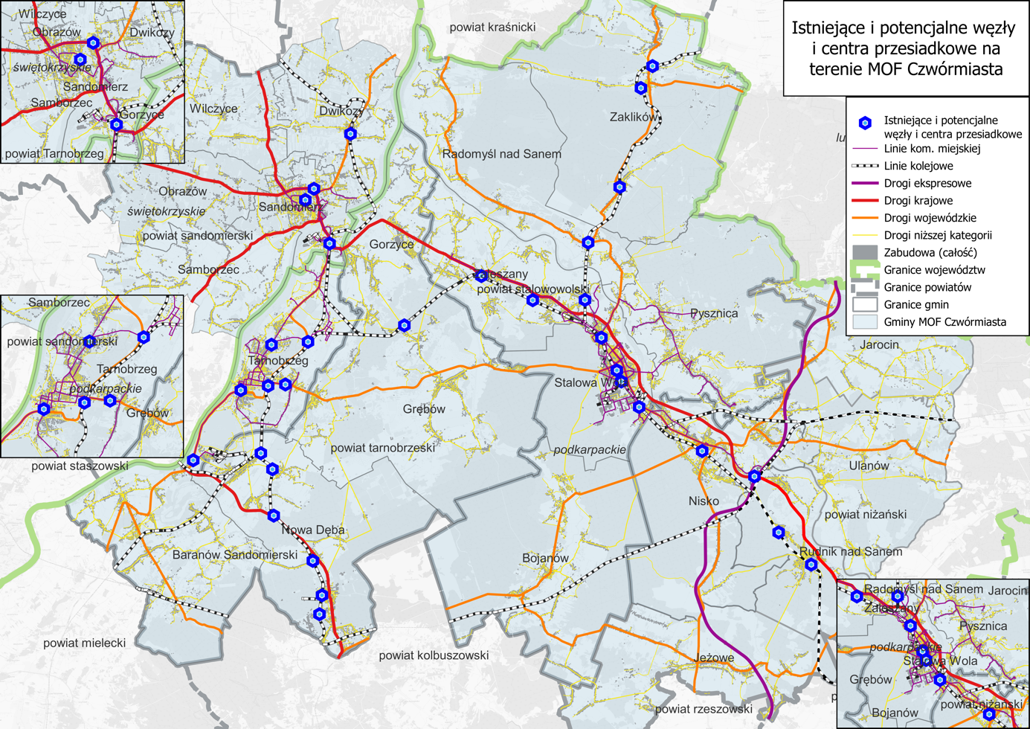
Mapa 5. Istniejące i potencjalne węzły i centra przesiadkowe
Źródło: Opracowanie własne.
Znacznie wyższych nakładów wymagają zidentyfikowane potencjalne węzły powiązane z przystankami i stacjami kolejowymi w mniejszych miejscowościach MOF Czwórmiasta, które w związku z lokalizacją, poza podstawowymi elementami węzłów przesiadkowych, wymagają zapewnienia bezpiecznej drogi dojścia pieszego i dojazdu rowerem.
Lokalizację zidentyfikowanych istniejących i potencjalnych węzłów i centrów przesiadkowych przedstawia powyższa mapa.
Przy projektowaniu nowych węzłów przesiadkowych w celu wdrożenia jak najwyższych standardów należy zwracać szczególną uwagę na:
- możliwość zmiany środka transportu w ramach jednego peronu,
- jak najmniejsze różnice wysokości, należy unikać różnic poziomów w obrębie węzła,
- projektowanie jak najkrótszych dróg dojścia między poszczególnymi środkami transportu,
- opracowanie czytelnego systemu informacji dla podróżnych,
- zapewnienie komfortowego miejsca oczekiwania dla podróżnych,
- zapewnienie w obrębie węzła lub niedalekiej odległości usług powiązanych z funkcją transportową i nie tylko, np. obiekty gastronomiczne itp.,
- dostępność węzła – ciągłość i stan chodników, dróg rowerowych prowadzących do węzła,
- możliwość wkomponowania drzew, krzewów w krajobraz węzła.
Warto przy okazji tworzenia węzłów przesiadkowych uwzględnić ww. zapisy zarówno dot. kwestii technicznych (budowy przestrzennej węzła – generalnie, im mniejszy węzeł, tym lepszy), jak i niezbędnego wyposażenia, które wpływa na poprawę komfortu i bezpieczeństwa samej przesiadki, umożliwiając jednocześnie korzystanie z dodatkowych usług np. handlowo-logistycznych.
Na obszarze MOF Czwórmiasta bardzo ważny jest także rozwój parkingów P&R, w szczególności przy przystankach autobusowych. Parkingi te umożliwią pozostawienie samochodu i dojazd do celu podróży transportem zbiorowym.

Transport indywidualny – samochodowy
Zróżnicowana struktura zabudowy MOF Czwórmiasta, charakter codziennych podróży do głównych ośrodków miejskich (Tarnobrzega, Sandomierza, Stalowej Woli i Niska), utrwalone nawyki mieszkańców związane z codziennym korzystaniem z samochodów osobowych, a także ogólnopolski trend wzrostu ich wykorzystania w ostatnich latach sprawiają, że transport indywidualny pozostaje najbardziej popularną formą przemieszczania się w tym obszarze. Widoczne jest to w szczególności na terenach obszaru funkcjonalnego ze słabiej rozwiniętą ofertą transportu zbiorowego. Konkurencyjność transportu zbiorowego względem indywidualnego samochodowego może być rozważana przede wszystkim w odniesieniu do ww. miast z rozwiniętym systemem komunikacji miejskiej na terenie MOF Czwórmiasta.
Zwiększone wykorzystywanie indywidualnego transportu samochodowego powoduje negatywne skutki w postaci zanieczyszczenia środowiska naturalnego oraz zatłoczenia dróg,
a także sprzyja rozwojowi zjawiska suburbanizacji. Poniżej przedstawiono porównanie liczby zarejestrowanych samochodów osobowych w latach 2011, 2016, 2021 i 2022 na obszarze Miasta Tarnobrzega oraz powiatów tarnobrzeskiego, sandomierskiego, stalowowolskiego oraz niżańskiego.
Poniżej na wykresie przedstawiono odpowiedź na pytanie: „Ile samochodów znajduje się w Państwa gospodarstwie domowym?”, pytanie zostało zadane w ankiecie wykonanej w ramach opracowywania SUMP.

Wykres 3. Ile samochodów znajduje się w Państwa gospodarstwie domowym?
Źródło: Opracowanie własne.

Samochody elektryczne
Obecnie promuje się pojazdy napędzane silnikami elektrycznymi, które są bezemisyjne podczas poruszania się. Samochody elektryczne nie rozwiązują problemu kongestii drogowej, tak samo zajmują przestrzeń miejską, są przeznaczone do przewozu średnio od 2 do 5 osób. Ich zaletą jest zmniejszona ilość emisji substancji szkodliwych do środowiska. Na koniec kwietnia 2022 roku w Polsce były zarejestrowane łącznie 46 552 osobowe i użytkowe samochody z napędem elektrycznym, a na koniec marca 2023 roku liczba ta wzrosła do 67 127 pojazdów, czyli o 44% więcej niż rok wcześniej. Pokazuje to dynamiczny wzrost liczby pojazdów z napędem elektrycznym. Jednak w dalszym ciągu problemem jest zbyt słabo rozwinięta infrastruktura do ich ładowania. Chociaż liczba ta rośnie w coraz szybszym tempie, pozostaje znacznie poniżej celów Rządu RP, który początkowo zakładał, że do 2025 roku po polskich drogach będzie jeździć milion pojazdów elektrycznych. Odsetek pojazdów elektrycznych w Polsce jest również jednym z najniższych w Unii Europejskiej.
W Polsce sieć infrastruktury nadal koncentruje się przede wszystkim na obszarach
o największym zapotrzebowaniu na urządzenia do ładowania, a konkretnie w ośrodkach miejskich o liczbie ludności przekraczającej 100 000 mieszkańców. W pierwszym kwartale 2023 roku Warszawa odnotowała najbardziej znaczący wzrost - powstało aż 31 nowych instalacji.
Według danych BDL GUS na koniec 2022 roku na terenie MOF Czwórmiasta zarejestrowanych było 740 samochodów osobowych przypisanych do kategorii rodzajów stosowanego paliwa „inne”. Stosunkowo mała liczba samochodów elektrycznych w powiatach MOF Czwórmiasta może wynikać z ograniczonej infrastruktury do ładowania tego typu pojazdów, co skutecznie hamuje rozwój elektromobilności w transporcie indywidualnym oraz ciągle wysokich cen ich zakupu.
Na terenie MOF Czwórmiasta znajduje się około 35 stacji ładowania samochodów elektrycznych najczęściej zlokalizowanych przy centrach handlowo-usługowych i stacjach paliw.

Transport towarowy
Główną rolę w transporcie ładunków w analizowanym obszarze funkcjonalnym pełni komunikacja samochodowa z wykorzystaniem pojazdów ciężarowych oraz dostawczych (do 3,5 t). W ostatnich latach nie przeprowadzono w żadnej z gmin kompleksowych pomiarów dotyczących ruchu pojazdów ciężarowych i dostawczych, a jedyne dostępne dane pochodzą z generalnego pomiaru ruchu (GPR). Problemy logistyki miejskiej są rozwiązywane punktowo.
Dane dotyczące ruchu samochodów ciężarowych pokazują znaczną różnorodność natężenia ruchu na poszczególnych odcinkach dróg w analizowanym obszarze. Najwięcej pojazdów ciężarowych odnotowano na głównych trasach, takich jak droga DK77 w okolicach Sandomierza oraz droga DK9 w rejonie Nowej Dęby, gdzie dominują samochody ciężarowe z przyczepami. Tego rodzaju pojazdy stanowią kluczowy środek transportu towarów, co podkreśla ich znaczenie dla logistyki regionalnej. W niektórych miejscach zauważalna jest przewaga lekkich samochodów ciężarowych, co może wskazywać na większy udział dostaw lokalnych.
Na terenie MOF Czwórmiasta funkcjonują zróżnicowane strefy przemysłowe, które odgrywają istotną rolę w rozwoju gospodarczym regionu. Stalowa Wola rozwija Strategiczny Park Inwestycyjny „Euro-Park Stalowa Wola” o powierzchni blisko 1 000 ha, w tym podstrefę SSE „Wisłosan” z silnie rozwiniętym przemysłem maszynowym i nowymi inwestycjami w branży e-mobility. Tarnobrzeg dysponuje dobrze przygotowanymi terenami w ramach Tarnobrzeskiej SSE, oferując inwestorom infrastrukturę i wsparcie oraz działający Tarnobrzeski Park Przemysłowo-Technologiczny. Nisko planuje Park Przemysłowo-Logistyczny w Nowosielcu przy drodze S19, jednak inwestycja napotyka trudności i opóźnienia. Z kolei projekt strefy „San-Tanew” pozostaje niezrealizowany. Sandomierz posiada tereny inwestycyjne na Nadbrzeżu i prowadzi działania na rzecz włączenia ich do strefy ekonomicznej oraz uzbrojenia gruntów. Region prezentuje zróżnicowany potencjał – od zaawansowanych projektów przemysłowych po obszary w fazie planowania i negocjacji.
Z uwagi na aktywność gospodarczą obszaru i park przemysłowy, logistyka miejska powinna być elementem każdej polityki transportowej. Niestety w kontekście krajowym nie opracowano jak dotąd szczegółowych dokumentów strategicznych i kierunkowych dotyczących tego obszaru transportu takich jak np. Zrównoważony Plan Logistyki Miejskiej (SULP – Sustainable Urban Logistics Plan).
Przewozy ładunków realizowane są przez niezależnie funkcjonujące podmioty (firmy), które kierują się własnymi potrzebami. Brak skutecznych rozwiązań w obrębie przewozu ładunków będzie w przyszłości przyczyną wielu negatywnych skutków, ponieważ ograniczenie przestrzeni miejskiej wywołuje konflikty między użytkownikami infrastruktury miejskiej a nadawcami i odbiorcami ładunków.

Bezpieczeństwo w ruchu drogowym
Jednym z podstawowych wskaźników, na podstawie których można ocenić poziom bezpieczeństwa ruchu drogowego na danym obszarze są liczba wypadków i kolizji. Jak wynika z prowadzonych statystyk, co do zasady obserwowana jest tendencja spadkowa w zakresie notowanej liczby zdarzeń drogowych, jednak przybiera ona zróżnicowane rozmiary
w zależności od analizowanego obszaru (np. regularny spadek liczby zdarzeń drogowych w przypadku powiatu sandomierskiego, znacznie niższa skala tego zjawiska w przypadku powiatu tarnobrzeskiego). Poniżej z kolei zaprezentowano statystyki w zakresie liczby osób zabitych i rannych w wypadkach, biorąc pod uwagę podobny przedział czasowy i zakres terytorialny. W części powiatów MOF Czwórmiasta utrzymuje się stały trend spadkowy, w części jednak widoczny jest brak znaczącej poprawy sytuacji w tym zakresie. W związku z powyższym konieczne wydaje się być zintensyfikowanie działań podejmowanych na rzecz poprawy bezpieczeństwa ruchu drogowego. Oprócz wypadków na drogach MOF Czwórmiasta dochodzi do kolizji drogowych, zdarzeń, w których powstały wyłącznie straty materialne (nie było osób poszkodowanych). Trudno określić, jaka jest faktyczna liczba takich sytuacji i gdzie mają one miejsce, ponieważ większość z nich nie jest zgłaszana i rejestrowana w statystykach policyjnych. Jako miejsca szczególnie niebezpieczne i narażone na występowanie tego typu zdarzeń można wskazać odcinki dróg wojewódzkich i dróg niższej kategorii przebiegające przez intensywnie zurbanizowany i zamieszkały teren (Miasto Tarnobrzeg, Sandomierz, Stalowa Wola, Nisko, Nowa Dęba, Baranów Sandomierski i gminy, przez które przebiegają drogi wojewódzkie) oraz odcinki dróg w mniejszych miejscowościach, w przypadku których występują deficyty właściwej jakości infrastruktury pieszej i rowerowej (chodniki, drogi dla pieszych i rowerów, drogi dla rowerów) i oświetlenia oraz wyposażenia w podstawowe elementy i urządzenia Bezpieczeństwa Ruchu Drogowego (BRD).
Analiza Krajowej Mapy Zagrożeń Bezpieczeństwa w odniesieniu do obszaru będącego przedmiotem opracowania wskazuje, że do głównych zagrożeń i wykroczeń w MOF Czwórmiasta należy przekraczanie prędkości oraz nieprawiłowe parkowanie. Na drodze wojewódzkiej nr 871 (Stalowa Wola – Tarnobrzeg) stosunkowo często dochodzi również do wypadków.
Podobne zjawiska na podstawie Krajowej Mapy Zagrożeń Bezpieczeństwa notowane są również w pozostałej części MOF Czwórmiasta, dodatkowo występującym zagrożeniem jest niewłaściwa organizacja ruchu drogowego w wybranych miejscach oraz niewystarczająca jakość infrastruktury drogowej. W związku z powyższym należy podjąć odpowiednie działania w postaci wypracowania rozwiązań zapewniających bezpieczeństwo niechronionym uczestnikom ruchu (piesi, rowerzyści) w tych miejscach (ograniczenia prędkości i ich skuteczne egzekwowanie) oraz podjęcia działań mających na celu przeprowadzenie audytu organizacji przestrzeni pod kątem miejsc do parkowania, właściwej organizacji ruchu i poprawy jakości infrastruktury oraz wypracowanie odpowiednich założeń polityki parkingowej.

Uwarunkowania organizacyjne

Analiza potrzeby tworzenia systemu zarządzania obszarem funkcjonalnym
Obserwowane w Polsce od ponad dwudziestu lat procesy suburbanizacji, w tym procesy demograficzne, społeczne i gospodarcze, które wykraczają poza granice administracyjne jednostek samorządu terytorialnego, wymuszają wprowadzanie nowych systemów zarządzania terytorialnego oraz planowania strategicznego i przestrzennego. Wypracowanie sprawnego systemu zarządzania obszarem, który z założenia obejmuje miasto centralne oraz sąsiadujące jednostki terytorialne, stanowi jeden z najtrudniejszych problemów współczesnej administracji publicznej w Polsce. Pierwszym z nich jest delimitacja obszarów funkcjonalnych, czyli określenie ich granic.
Obszar funkcjonalny jest to obszar obejmujący jednostki samorządowe powiązane ze sobą funkcjonalnie i zainteresowane współpracą na rzecz rozwoju wspólnego obszaru.
Założenia obszaru funkcjonalnego współgrają z istotą coraz bardziej popularyzowanych działań mających na celu zacieśnianie relacji pomiędzy miastami, a ich obszarami funkcjonalnymi, rozumianymi jako obszar, na którym występuje względnie wyodrębniający się, intensywny i otwarty system powiązań społecznych, gospodarczych lub przyrodniczych, uwarunkowanych cechami środowiska geograficznego (przyrodniczego i antropogenicznego), którego szczególnym typem jest miejski obszar funkcjonalny. Obszar funkcjonalny jest powierzchnią, która na wielu płaszczyznach wymaga wspólnych rozwiązań służących zharmonizowanemu rozwojowi przestrzennemu i skutecznej polityce społeczno-gospodarczej. Zgodnie z polskimi dokumentami strategicznymi i planistycznymi, tj.: Krajową Strategią Rozwoju Regionalnego 2010–2020 oraz Koncepcją Przestrzennego Zagospodarowania Kraju 2030, w obszarach funkcjonalnych, ze względu na stopień złożoności zagadnień społeczno-gospodarczych i przestrzennych oraz na konieczność zwiększenia koordynacji i efektywności działań publicznych, powinny być stosowane specjalne rozwiązania w sferze zarządzania
i planowania, w tym strategie rozwoju oraz plany zagospodarowania przestrzennego. Współpracę jednostek administracyjnych uważa się za niezbędny element ich sprawnego funkcjonowania, zarówno pod względem organizacyjnym, jak i pod względem gospodarczym i społecznym. Wielkość obszaru funkcjonalnego i wielość skupionych w nim jednostek samorządowych przekładają się natomiast w sposób wprost proporcjonalny na potrzebę maksymalnej centralizacji działań w celu realizacji wspólnych dla obszaru funkcjonalnego założeń.
Obszar funkcjonalny, skupiając jednostki zainteresowane współpracą i realizowaniem wspólnych celów, nie posiada mechanizmów prawnych, które umożliwiałyby mu podejmowanie działań. Samo utworzenie obszaru funkcjonalnego nie przekłada się na powstanie organizmu prawnego, który w sposób podmiotowy mógłby realizować wspólne współtworzącym go jednostkom cele. Nie jest też możliwym prowadzenie efektywnych działań przy rozproszeniu obowiązków i odpowiedzialności na obszarze kompetencyjnym znaczącej liczby jednostek samorządu.
Odpowiedzią na te problemy miało być wprowadzenie do porządku prawnego instytucji związku metropolitalnego, który przewidywała ustawa z dnia 9 października 2015 r. o związkach metropolitalnych (Dz. U. z 2015 r. poz. 1890 ze zm.). Niestety spotkała się ona z licznymi zastrzeżeniami odnoszącymi się do sposobu delimitacji obszarów metropolitalnych, niewystarczającym sposobem uregulowania kwestii płynnego przejmowania zadań publicznych przez związek metropolitalny, braku zdolności do wykonywania kluczowych z punktu widzenia obywateli zadań publicznych na skutek niejasnych przepisów odnoszących się do funkcjonowania zarządu związku, w tym jego liczebności oraz trybu wyboru. W konsekwencji ustawa z dnia 9 października 2015 r. o związkach metropolitalnych została uchylona po nieco ponad roku obowiązywania.
Wobec braku mechanizmów prawnych, które w sposób wyczerpujący i kompleksowy regulowałyby tworzenie i funkcjonowanie obszarów o metropolitalnym charakterze, konieczne jest posłużenie się instrumentami prawnymi, jakie przewidują przepisy ustaw samorządowych, w celu scedowania określonych kompetencji na podmioty dające najlepszą rękojmię kompetentnego i kompleksowego wdrożenia działań w celu realizacji wspólnych celów. W przypadku zakresu działania, jakim jest zarządzanie elementami zrównoważonej mobilności, istotne jest, aby kompetencje zostały powierzone jednostce lub jednostkom, które mają największe doświadczenie w organizowaniu transportu publicznego, a tym samym dają najlepsze gwarancje podjęcia efektywnych i kompleksowych działań.

Analiza możliwości prawnych, finansowych i politycznych zacieśniania współpracy w ramach obszaru funkcjonalnego
Realizacja wspólnych celów jednostek samorządu zrzeszonych w obszarze funkcjonalnym wymaga podjęcia przez nie ścisłej współpracy w ramach form dopuszczalnych przez przepisy ustaw samorządowych. W przypadku partycypacji w obszarze funkcjonalnym zarówno gmin, jak i powiatów, rozważane mogą być wyłącznie struktury współpracy, które uwzględniają udział w nich powiatów.
Ustawa o samorządzie gminnym w art. 10 ust. 1 przewiduje, że wykonywanie zadań publicznych może być realizowane w drodze współdziałania między jednostkami samorządu terytorialnego, a zatem między jednostkami wszystkich szczebli (gminami, powiatami, województwami). Zawarte w tej ustawie regulacje form współpracy gmin z innymi jednostkami samorządu terytorialnego obejmują:
- publicznoprawne formy współdziałania: związki i porozumienia międzygminne,
- prywatnoprawne formy współdziałania: stowarzyszenia gmin.
W zakresie form współpracy gmin z jednostkami samorządowymi innego szczebla przepisy ustawy o samorządzie gminnym dopuszczają współpracę z powiatami w formie:
- związku powiatowo-gminnego;
- porozumienia gminnego z udziałem powiatu, ale wyłącznie, jeśli zostało zawarte w celu przygotowania i realizacji strategii rozwoju ponadlokalnego (art. 10g ust. 4 ustawy o samorządzie gminnym);
- stowarzyszenia.
Jeśli współpraca ma zostać nawiązana pomiędzy gminą a powiatem w formie związku powiatowo-gminnego, konieczne jest stosowanie odpowiednich regulacji zawartych w ustawie o samorządzie powiatowym. Odesłanie do przepisów ustawy o samorządzie powiatowym w tym zakresie zawiera art. 73b ustawy o samorządzie gminnym, który stanowi, że jeśli do związku międzygminnego przystąpi powiat, to w takim przypadku następuje przekształcenie związku międzygminnego w związek powiatowo-gminny, o którym mowa w art. 72a ust. 1 ustawy z dnia 5 czerwca 1998 r. o samorządzie powiatowym.
Zgodnie z art. 74 ust. 3 ustawy o samorządzie gminnym stroną porozumienia międzygminnego, o którym mowa w art. 10g ust. 4 tej ustawy, może być również powiat. Oznacza to, że ustawa o samorządzie gminnym dopuszcza udział powiatu w porozumieniu międzygminnym tylko, jeśli jego przedmiotem jest przygotowanie i realizacja strategii rozwoju ponadlokalnego. Wyłączenie to dotyczy powiatu, na którego terytorium znajduje się co najmniej jedna gmina, która uczestniczy w opracowaniu strategii rozwoju ponadlokalnego.
Ustawa o samorządzie gminnym reguluje też kwestię współdziałania gmin z powiatami w formie stowarzyszeń, stanowiąc, że mogą być zawiązywane w celu wspierania idei samorządu terytorialnego oraz obrony wspólnych interesów.
Powyższe regulacje ustawy o samorządzie gminnym należy zestawić z odpowiednimi przepisami ustawy o samorządzie powiatowym, które regulują formy współdziałania powiatu z gminą. Zasady przekazywania przez powiat zadań własnych w ramach publicznoprawnych form współpracy określają przede wszystkim art. 65 i nast. ustawy o samorządzie powiatowym regulujące instytucję związku powiatów i związku powiatowo-gminnego oraz art. 73 ustawy o samorządzie powiatowym regulujący instytucję porozumienia powiatów i art. 75 ustawy o samorządzie powiatowym regulujący instytucję stowarzyszenia tworzonego przez powiaty, w tym również z gminami i województwami. W wypadku wykorzystania tych form współpracy następuje przeniesienie, odpowiednio na związek powiatów, związek powiatowo-gminny albo powiat wskazany w porozumieniu powiatów albo na stowarzyszenie, kompetencji publicznoprawnych przysługujących powiatowi i odpowiedzialności publicznoprawnej za realizację zadania własnego.
Zakładając pełne zaangażowanie w realizację wspólnych zadań zarówno przez powiaty przynależne do obszaru funkcjonalnego, jak i przez gminy z tego obszaru, należy wskazać, że dopuszczalną formą współpracy wszystkich jednostek może być związek powiatowo-gminny. Zgodnie z art. 72a ustawy o samorządzie powiatowym w celu wspólnego wykonywania zadań publicznych, w tym wydawania decyzji w indywidualnych sprawach z zakresu administracji publicznej, powiaty mogą tworzyć związki z gminami, tworząc związek powiatowo-gminny, czyli odrębny od powiatów i gmin podmiot, posiadający osobowość prawną (art. 66 ust. 2 ustawy o samorządzie powiatowym). Związek powiatowo-gminny z jednej strony nabywa prawa i obowiązki współtworzących go jednostek samorządu terytorialnego, z drugiej strony współtworzące go jednostki tracą prawa i kompetencje do wykonywania zadań, które zostały przejęte przez związek. Przejście praw i obowiązków oznacza, że zadania te stają się zadaniami własnymi związku powiatowo-gminnego.
Powiaty mogą też zawierać porozumienia w sprawie powierzenia jednemu z nich prowadzenia zadań publicznych. Zgodnie z art. 5 ust. 2 ustawy o samorządzie powiatowym, powiat może zawrzeć porozumienie z gminą lub z innym powiatem, przekazując im swoje zadania do realizacji. Porozumienie to dwustronna lub wielostronna czynność dokonana przez powiaty (i gminy), a dochodząca do skutku na podstawie zgodnych oświadczeń woli tych podmiotów. Porozumienia powiatów mają jednak charakter publicznoprawny, a nie umowy cywilnoprawnej.
W orzecznictwie podkreśla się, iż w ramach współdziałania przez utworzenie związku albo zawarcie porozumienia następuje zawsze przekazanie zadań publicznoprawnych. Kontrowersyjnym zagadnieniem, które nabiera praktycznego znaczenia zwłaszcza w zakresie wspólnej realizacji zadania własnego, jest możliwość częściowego przekazania zadań publicznych na rzecz powiatu wskazanego w porozumieniu albo na rzecz związku powiatów lub powiatowo-gminnego. Ta fragmentaryczność przekazania może mieć różny wymiar, może dotyczyć przekazania jednego z kilku łączących się ze sobą funkcjonalnie i formalnie zadań, powierzenia tylko wybranych kompetencji z zachowaniem przez powiat powierzający innych wynikających z przepisów, a służących realizacji zadania, uprawnień czy wreszcie powierzenia realizacji zadania innemu powiatowi albo związkowi jedynie na ograniczonym obszarze. Uzasadnioną wątpliwość budzi poprawność dokonywania tego typu fragmentarycznego przekazania zadania własnego. Wydaje się jednak, że w wielu przypadkach podział taki,
na warunkach określonych w przepisach prawa, powinien być dopuszczalny, bowiem wymaga tego skomplikowana praktyka realizacji zadań własnych gminy i powiatów z wielu obszarów.
Rekomendowanym sposobem współpracy na potrzeby realizacji zadań w zakresie zarządzania elementami zrównoważonej mobilności nie może być zawiązanie stowarzyszenia z udziałem powiatów i gmin (art. 75 ust. 1 ustawy o samorządzie powiatowym). W piśmiennictwie słusznie wskazuje się, że pomimo braku wyraźnie zdefiniowanego w ustawie o samorządzie powiatowym celu, dla którego miałyby być tworzone stowarzyszenia, należy odwoływać się w tym kontekście do tej samej przesłanki co przy tworzeniu stowarzyszeń gminnych.
Celem tym będzie zatem wspieranie idei samorządowej oraz obrona wspólnych interesów. Kierując się zasadami wykładni, należy przyjąć, że stowarzyszenie nie może zostać utworzone w celu wspólnej realizacji zadań mieszczących się w katalogu zadań własnych powiatu.
Po pierwsze, ustawodawca przewidział dla realizacji tego typu celów odrębne formy organizacyjno-prawne, takie jak związek powiatów oraz porozumienie powiatów, po drugie zaś, wykonywanie tych zadań nie będzie związane z realizacją jednego z dwóch ww. celów,
tj. wspierania idei samorządu lub obrony interesów stowarzyszonych jednostek.
W konsekwencji powiaty i gminy zrzeszone w ramach obszaru funkcjonalnego nie powinny podejmować współpracy w ramach stowarzyszenia w celu zarządzania elementami zrównoważonej mobilności jako działania przynależnego do zadań własnych jednostek samorządu.
Poza wymienionymi wyżej formami współpracy jednostek samorządu, możliwymi do wdrożenia w ramach obszaru funkcjonalnego, zacieśnienie współpracy może nastąpić poprzez scedowanie działań w zakresie zarządzania zrównoważoną mobilnością na podmiot wyspecjalizowany, odrębny od jednostek samorządu współtworzących obszar funkcjonalny. Proponowanym rozwiązaniem jest utworzenie spółki prawa handlowego, której zadaniem byłoby kompleksowe wdrożenie założeń w zakresie zrównoważonej mobilności na obszarze wszystkich jednostek samorządu przynależących do obszaru funkcjonalnego. Spółka prawa handlowego mogłaby zostać utworzona przy współdziałaniu wyłącznie jednostek samorządu przynależnych do obszaru funkcjonalnego. Utworzonej spółce prawa handlowego mogłoby zostać zlecone wykonywanie zadań z zakresu zarządzania zrównoważoną mobilnością. Wyjaśnienia wymaga, że kapitałowa spółka prawa handlowego, czyli spółka akcyjna lub spółka z o.o., inaczej niż jednostki sektora finansów publicznych, posiada osobowość prawną.
Jest podmiotem odrębnym od jej wspólnika (lub wspólników, tu: jednostek samorządu terytorialnego), posiada własny majątek wniesiony do niej przez wspólnika lub nabyty albo wytworzony w toku bieżącej działalności, może nabywać prawa, zaciągać zobowiązania, pozywać i być pozywana. Prowadzi własną, odrębną od powiatu czy gminy gospodarkę finansową, nie jest ani zobowiązana odprowadzać do budżetu powiatu czy gminy wypracowanych przez siebie przychodów, ani nie może pokrywać swoich wydatków z budżetu powiatu lub gminy. Przesunięcia majątkowe pomiędzy spółką a jej wspólnikiem mogą się odbywać tylko na zasadach wynikających z prawa handlowego lub innych powszechnie obowiązujących przepisów prawa (zwłaszcza cywilnego). Spółka działa we własnym imieniu i na własne ryzyko. Jednostki samorządu nie ponoszą odpowiedzialności za zobowiązania spółek przez nie współtworzonych, a te nie ponoszą odpowiedzialności za zobowiązania swoich wspólników.
Alternatywą dla utworzenia spółki prawa handlowego przez jednostki samorządu terytorialnego może być utworzenie takiej spółki z wykorzystaniem procedury partnerstwa publiczno-prywatnego. Umowa o partnerstwie publiczno-prywatnym może przewidywać, że w celu jej wykonania podmiot publiczny i partner prywatny zawiążą spółkę z ograniczoną odpowiedzialnością albo spółkę akcyjną. Alternatywnie, umowa o partnerstwie publiczno-prywatnym może przewidywać, że w celu jej wykonania partner prywatny nabędzie udziały albo akcje spółki z udziałem podmiotu publicznego. Nabycie może nastąpić w drodze objęcia udziałów w podwyższonym kapitale zakładowym albo akcji. Cel i przedmiot działalności takiej spółki nie może wykraczać poza zakres określony umową o partnerstwie publiczno-prywatnym, natomiast samą spółkę zawiązuje się na czas oznaczony, niezbędny do wykonania umowy o partnerstwie publiczno-prywatnym oraz zakończenia jej spraw. Najpóźniej w terminie roku od dnia zakończenia czasu trwania umowy o partnerstwie publiczno-prywatnym, partner prywatny zbywa udziały w tej spółce albo akcje tej spółki na rzecz podmiotu publicznego albo podlegają one umorzeniu. Zbycie albo umorzenie udziałów albo akcji może być nieodpłatne, jeżeli statut albo umowa spółki tak stanowią.
W zależności od wybranej formy współpracy przez jednostki zaangażowane w obszar funkcjonalny, wspólne działania mogą być finansowane ze środków własnych jednostek współtworzących obszar funkcjonalny, jak też mogą być pozyskiwane w ramach partnerstwa publiczno-prywatnego, a zatem przy zaangażowaniu finansowym podmiotu zewnętrznego.
W zakresie związanym ze współpracą finansową w ramach obszaru funkcjonalnego należy zaznaczyć, że popularyzowanie idei tworzenia obszarów funkcjonalnych związane jest z zainteresowaniem Unii Europejskiej tzw. polityką miejską, która zakłada wzmocnienie współpracy między miastem i jego otoczeniem poprzez wprowadzenie nowych instrumentów finansowania inwestycji ze środków unijnych.
Jednostki zrzeszone w obszarze funkcjonalnym, poza środkami finansowymi pozyskiwanymi ze źródeł zewnętrznych, mogą korzystać także z zewnętrznego wsparcia eksperckiego przy koordynowaniu wspólnych działań i wypracowywaniu wspólnych stanowisk. Wsparcie facylitacyjne jest szczególnie istotne przy współpracy jednostek współtworzących duży (obszarowo i liczebnie) obszar funkcjonalny. Podstawowym założeniem facylitacji jest wsparcie grupy tworzącej obszar funkcjonalny w taki sposób, aby proces pracy grupy był maksymalnie efektywny i zakończony osiągnięciem założonych celów. Facylitacja ma na celu wypracowanie wspólnego stanowiska przy pełnym zaangażowaniu podmiotów zainteresowanych tak, aby podejmowane decyzje były wspólne, a nie narzucone w sposób autorytarny przez podmiot dominujący. Prowadzenie wspólnej polityki w ramach obszaru funkcjonalnego bez wsparcia facylitacyjnego czy innej formy wsparcia eksperckiego jest trudne, jeśli nie niemożliwe.
Należy zważyć, że obszar funkcjonalny współtworzą zróżnicowane jednostki o różnych, niekiedy rozbieżnych, interesach. Istotne jest, aby członkowie obszaru funkcjonalnego mieli pełną świadomość problemów i braków występujących na całym obszarze funkcjonalnym tak, aby wdrażane rozwiązania faktycznie przyczyniały się do rozwoju całego obszaru. Rekomenduje się tym samym, aby w ramach obszaru funkcjonalnego została nawiązana współpraca z podmiotami eksperckimi, a zarazem niezależnymi i niezaangażowanymi osobiście w projekt działalności obszaru funkcjonalnego, które będą wspierać koncyliacyjne podejmowanie decyzji w ramach obszaru funkcjonalnego (do rozważenia jest np. współpraca z uczelniami wyższymi w roli wsparcia facylitacyjnego).

Stan mobilności – podsumowanie
      - Sytuacja demograficzna obszaru pogarsza się. Zmniejszająca się w ujęciu ogólnym liczba ludności, która nie jest rekompensowana przez przyrost naturalny. Wzrost liczby osób w wieku poprodukcyjnym (starzenie się społeczeństwa) może w przyszłości powodować trudności dla rozwoju gospodarczego.

      - Zagospodarowanie przestrzenne, wymaga uwzględnienia zasad zrównoważonej mobilności. Wszystkie dokumenty dotyczące zagospodarowania przestrzennego powinny promować rozwój ruchu pieszego, rowerowego i transportu zbiorowego a także zapewniać podstawowe potrzeby ich użytkowników, w celu ograniczenia liczby podróży wykonywanych samochodami osobowymi.

      - Transport zbiorowy z perspektywy całego obszaru funkcjonalnego z uwagi na wysoką dostępność samochodów prywatnych w gospodarstwach domowych nie ma obecnie znaczącego udziału w podziale modalnym. Brak długookresowych gwarancji rządowych dofinansowania przewozów autobusowych wpływa na bardzo ograniczoną ofertę (siatkę i liczbę połączeń), problem ten dotyczy szczególnie miejscowości oddalonych od głównych dróg regionu. Wysokie koszty utrzymania, a zarazem nierentowność połączeń autobusowych do mniejszych miejscowości skutkuje brakiem atrakcyjnej oferty, a tym samym małym zainteresowaniem mieszkańców tą formą podróżowania. Rozwój i optymalizacja oferty na terenie MOF Czwórmiasta oraz tworzenie związków międzypowiatowych i międzygminnych będzie sprzyjał rozwojowi i atrakcyjności tej formy mobilności w obszarze funkcjonalnym objętym planem zrównoważonej mobilności. Szkielet systemu transportowego miast powinien stanowić transport autobusowy, dlatego istnieje pilna potrzeba modernizacji rozwoju infrastruktury transportu zbiorowego wraz z zakupem nowoczesnego taboru autobusowego oraz rozbudową zaplecza technicznego. Dobrym przykładem wysoko rozwiniętego i dobrze funkcjonującego transportu publicznego jest Stalowa Wola, która posiada nowoczesny i elektryczny tabor autobusowy, system ładowania autobusów elektrycznych, rozwinięty system dynamicznej informacji pasażerskiej oraz szereg biletomatów.

      - Transport indywidualny samochodowy jest traktowany przez mieszkańców jako podstawowy sposób przemieszczania się. Słaba oferta transportu publicznego poza największymi ośrodkami pogłębia zjawisko wykluczenia komunikacyjnego, przez co posiadanie samochodu nie jest kwestią wyboru tylko stanowi w obszarach pozamiejskich podstawowy i jedyny środek transportu. Uzależnienie od samochodów osobowych prowadzi do problemów niemal w każdym obszarze polityki samorządów. Statystyki dotyczące zdarzeń drogowych, jak również „mapa zagrożeń” – narzędzie Policji, mające służyć diagnozowaniu miejsc zagrożonych i oczekiwań społecznych, a także poprawie bezpieczeństwa i porządku publicznego, nie wskazują na istnienie miejsc lub odcinków drogi, w których często dochodzi do wypadków drogowych, tzw. „czarnych punktów”.

      - Na analizowanym obszarze funkcjonalnym stwierdzono ograniczone stosowanie środków polityki parkingowej, wspierających ideę i rozwój zrównoważonej mobilności. Podjęcie ewentualnych decyzji o wdrażaniu stref płatnego parkowania (jak i polityki cenowej, strefowania dostępności, etc.), wymaga odrębnych analiz i szczegółowych pomiarów popytu, podaży, akumulacji parkowania, jak i badań społecznych wskazujących na zasadność budowy systemu Park & Ride w regionie, w powiązaniu z inwestycjami w transporcie zbiorowym, szczególnie kolejowym oraz systemem informacji dla kierowców (szczególnie w kontekście dużego znaczenia ruchu turystycznego). Należy także podjąć działania do uporządkowania parkowania w centrach gmin, dążenie do ograniczania parkowania na chodnikach i w ciągach ulic, gdzie priorytetem powinno być parkowanie rowerów, środków transportu osobistego, jak i bezpieczeństwo i wygoda pieszych.

      - Infrastruktura dla ruchu rowerowego w obszarze funkcjonalnym znajduje się obecnie
w fazie planowania i rozwoju. W większości gmin brak jest wyznaczonych dróg dla rowerów. Wyjątek w tym zakresie stanowią miasta, w których występują oznakowane odcinki dróg/ścieżek dla rowerów. Rozwój tej formy mobilności ograniczają również czynniki ekonomiczne i formalno-instytucjonalne. W przypadku konieczności redukcji kosztów inwestycji związanych z modernizacją infrastruktury drogowej w gminach, w pierwszej kolejności wstrzymuje się realizację budowy dróg dla rowerów. Problemem są również nieuregulowane sprawy własnościowe gruntów, w ramach których ma zostać poprowadzona ścieżka rowerowa co znacznie wydłuża czas przygotowania inwestycji. Możliwości rozwoju tej formy mobilności leżą przede wszystkim w rozbudowie infrastruktury dla rowerów, promocji tej formy podróżowania wśród mieszkańców, wykorzystania walorów turystycznych regionu dla ruchu rowerowego, jak również w realizacji na terenie miast systemów typu „rower miejski”. Przykładem może być system roweru miejskiego w Stalowej Woli.

      - Infrastruktura dla ruchu pieszego na obszarze MOF Czwórmiasta pomimo dobrego stanu technicznego chodników, wymaga dostosowania do poruszania się osób
z niepełnosprawnościami w tym eliminacji licznych barier w postaci słupów oświetleniowych lub znaków drogowych, usytuowanych w ciągu chodników, czy nieprawidłowo zaparkowanych samochodów. W obszarach poza centrami miast oraz w obszarach pozamiejskich stan techniczny chodników jest niezadowalający lub jest ich brak. Wyjątkiem są chodniki w miejscowościach obszaru funkcjonalnego, zlokalizowane wzdłuż dróg krajowych lub wojewódzkich. Problemem jest również brak oświetlenia chodników i poboczy na terenach wiejskich co znacznie pogarsza bezpieczeństwo pieszych w okresie jesienno-zimowym oraz w porach nocnych. Brak dróg dla rowerów powoduje, że rowerzyści korzystają często z chodników. Na obszarze MOF Czwórmiasta istnieje wysoki potencjał wdrażania idei „miast 15-minutowych”. Stąd szczególnie istotne jest zadbanie o stan infrastruktury ruchu pieszego jako potencjalnie coraz istotniejszego w podziale zadań przewozowych.

      - Mobilność współdzielona obejmuje takie rozwiązania jak rowery miejskie, hulajnogi elektryczne na minuty czy systemy wspólnych przejazdów (carsharing). Poza istniejącym systemem roweru miejskiego w Stalowej Woli, żaden z samorządów nie rozważa wprowadzenia systemu roweru miejskiego.

      - Badania preferencji i zachowań komunikacyjnych wykazały, że większość mieszkańców posiada przynajmniej jeden samochód w gospodarstwie domowym i przemieszcza się nim codziennie do miejsc pracy. Ruch samochodowy stanowi podstawowy udział w ogóle środków transportu, często jest jedynym dostępnym (i jednocześnie najbardziej komfortowym) rozwiązaniem w podróżach międzygminnych.
Badania pokazały problem z parkowaniem, szczególnie pilna jest potrzeba uporządkowania parkowania. Z uwagi na infrastrukturę to autobusowa komunikacja zbiorowa ma potencjał do rozwoju i przejęcia uczestników podróży obligatoryjnych. Obecnie są dostępne połączenia autobusowe, jednak częstotliwość kursowania, czas dojazdu i komfort podróży wymagają poprawy. Większość mieszkańców deklaruje możliwość zmiany swoich przyzwyczajeń transportowych, akceptuje popularyzację ruchu pieszego i rowerowego kosztem transportu samochodowego oraz ograniczenie emisji zanieczyszczeń. Ponadto osoby te są skłonne zrezygnować z komunikacji samochodowej pod warunkiem, że inne, bardziej ekologiczne sposoby przemieszczania się będą wystarczająco atrakcyjną konkurencją.

      - Określone w planach, programach i strategiach - większości gmin tworzących obszar funkcjonalny - kierunki i działania dla obszaru transportu i mobilności koncentrują się w większości na infrastrukturze drogowej, zamiast szerzej określać działania związane z zapewnieniem dostępności transportowej i wspieranie oraz promowaniem aktywnych form mobilności. Strategie odpowiadają również innym potrzebom mieszkańców dotyczącym jakości życia, zdrowia, co jest istotne w kontekście planowania zrównoważonej mobilności miejskiej. Aktualizacja dokumentów strategicznych i planistycznych na szczeblu lokalnym powinna koncentrować się na większej dostępności, integracji i multimodalności systemów transportowych oraz na działaniach miękkich z dziedziny zarządzanie mobilnością. W przypadku Strategii Rozwoju Miasta Stalowej Woli zapisano również cele i działania związane z poprawą dostępności transportowej oraz wspieraniem aktywnych form mobilności – m.in. rozwój systemu roweru miejskiego, rozbudowę infrastruktury rowerowej.

      - Na terenie MOF Stalowej Woli realizowane są trzy duże projekty mobilnościowe, w tym jeden na kwotę blisko 100 mln złotych, który przyczynia się do rozwoju infrastruktury transportu miejskiego i komplementarnych form mobilności.

Analiza SWOT
SWOT jest jedną z podstawowych metod analizy strategicznej jednostki (obszaru).
Nazwa metody jest akronimem angielskich słów strengths (mocne strony), weaknesses (słabe strony), opportunities (szanse potencjalne lub zaistniałe w otoczeniu) i threats (zagrożenia prawdopodobne lub istniejące w otoczeniu). Można ją stosować dla różnych przedsięwzięć jako technika wstępnej analizy strategicznej.
W przypadku Planu Zrównoważonej Mobilności Miejskiej (SUMP), zgodnie z europejskimi wytycznymi, przed podjęciem decyzji o przyszłej polityce niezbędna jest wiedza na temat problemów, z jakimi obecnie mamy do czynienia. W transporcie miejskim i mobilności wiedza ta jest często bardzo fragmentaryczna i niepełna. Jak kawałki układanki, dane i informacje muszą być zestawione razem, aby opisać obecną sytuację. Może temu służyć właśnie syntetyczna analiza SWOT. Aby przeprowadzić dobrą analizę, należy najpierw określić, jakie dane są potrzebne (do analizy wszystkich aspektów SUMP, a w szczególności priorytetów politycznych procesu), jakie informacje są dostępne, a jakich nadal brakuje. Wyzwaniem dla większości miast jest fakt, że ich dane nie są zharmonizowane pod względem ram czasowych lub zasięgu przestrzennego, a także, że dane są często dystrybuowane pomiędzy różnymi właścicielami, posiadaczami lub systemami przechowywania danych. W rezultacie dostęp może stać się problemem ze względu na brak informacji o istniejących bazach danych oraz z powodu niechęci do dzielenia się informacjami - w szczególności w przypadku operatorów komercyjnych, którzy mogą również żądać wysokich opłat za swoje dane lub powoływać się na poufność handlową. Dokładny audyt danych, doskonała komunikacja z właścicielami danych oraz wzajemna wymiana danych z nimi mogą pomóc w przezwyciężeniu tego problemu. Doświadczenie pokazało, że wczesne zaangażowanie wewnętrznych i zewnętrznych właścicieli danych oraz jasne porozumienia mogą przyczynić się do większej gotowości do współpracy.
Tabela 6. Analiza SWOT dla Miejskiego Obszaru Funkcjonalnego Czwórmiasta.
MOCNE STRONY | SŁABE STRONY
- Zaawansowany stan i jakość dokumentów z zakresu planowania przestrzennego na obszarze MOF Czwórmiasta.  - Przemyślany i kontrolowany rozwój obszaru pod kątem funkcji osadniczych, usługowych i transportowych.  - Rozwinięta infrastruktura społeczna (edukacja, zdrowie, kultura).  - Dobre możliwości rozwoju zawodowego (w wybranych gminach).  - Bogactwo i różnorodność zasobów przyrodniczych.  - Stale poprawiająca się jakość powietrza atmosferycznego.  - Działania związane z ograniczaniem uciążliwości hałasu w wybranych gminach.  - Stosunkowo wysoki potencjał rozwoju transportu kolejowego.  - Bezpłatna komunikacja miejska, nowoczesny tabor autobusowy, podejmowane działania w kierunku rozbudowy infrastruktury przystankowej.  - Rozbudowany system dystrybucji biletów.  - Niewielkie odległości pomiędzy miastami. | - Zbyt mała liczba połączeń i niska częstotliwość kursów transportem zbiorowym.  - W wybranych przypadkach lokalizacja przystanków generująca zbyt duży czas dojścia.  - Wyeksploatowane, stare pojazdy (głównie transport międzygminny).  - Duży procent pojazdów komunikacji zbiorowej jest niedostosowany do przewozu osób z niepełnosprawnościami.  - Kongestia w godzinach szczytu, szczególnie w centrum miast.  - Brak spójnych węzłów przesiadkowych, co utrudnia płynne przesiadki między różnymi środkami transportu.  - Słaba integracja systemów biletowych.  - Niska świadomość mieszkańców dotycząca korzyści płynących z korzystania z transportu publicznego i rowerowego.  - Dominacja samochodu osobowego w codziennych podróżach.  - Trendy spadkowe co do liczby zdarzeń i ofiar wypadków drogowych nie są satysfakcjonujące co do swojej dynamiki i nie są regularne w całym badanym obszarze.  - Brak spójności infrastruktury rowerowej, niedostateczne oświetlenie dróg rowerowych.  - Źle oceniana jakość infrastruktury chodnikowej.  - Negatywnie oceniany system transportu rowerowego.
SZANSE | ZAGROŻENIA
- Możliwość pozyskania środków na rozwój infrastruktury transportowej i poprawę mobilności.  - Programy wspierające rozwój zrównoważonego transportu.  - Wprowadzenie inteligentnych systemów transportowych (ITS) do zarządzania ruchem.  - Potencjał obszaru (w wybranych gminach) dla rozwoju idei „miast 15-minutowych”  - Możliwość modernizacji floty transportu publicznego na bardziej efektywną i przyjazną środowisku.  - Inicjatywy i kampanie promujące korzystanie z transportu publicznego, rowerów i chodzenia pieszo.  - Wzrost świadomości ekologicznej wśród mieszkańców.  - Zwiększenie atrakcyjności turystycznej regionu, które może prowadzić do rozwoju infrastruktury transportowej.  - Lepsze połączenia transportowe, które mogą przyciągnąć więcej turystów.  - Potencjał dla rozwoju ruchu rowerowego jako środka transportu mieszkańców. | - Starzenie się społeczeństwa może prowadzić do zwiększonego. zapotrzebowania na specjalistyczne usługi transportowe.  - Migracja młodych ludzi do większych miast, co może zmniejszyć popyt na lokalny transport.  - Ogólne niekorzystne trendy depopulacji obszaru.  - Brak wystarczających środków finansowych na modernizację i rozwój infrastruktury transportowej.  - Wzrost kosztów utrzymania i eksploatacji infrastruktury transportowej.  - Zmiany w przepisach i regulacjach mogą wpływać na realizację planowanych inwestycji.  - Niekorzystne decyzje polityczne mogą ograniczyć dostęp do finansowania na rozwój transportu.  - Stale rosnąca liczba zarejestrowanych samochodów osobowych i ich wpływ na jakość środowiska.  - Pogarszająca się relatywnie do możliwości przejazdów samochodem oferta transportu zbiorowego generująca odpływ pasażerów.
Źródło: opracowanie własne.
W wyniku analizy SWOT (na tym etapie opartej o analizę badań zachowań komunikacyjnych mieszkańców, dokumentów planistycznych oraz określających stan poszczególnych gmin obszaru funkcjonalnego) dla obszaru funkcjonalnego w zakresie mobilności, podkreślić należy zauważalną dominację samochodu osobowego w podróżach do miejsc pracy i nauki oraz bardzo wysoką dostępność samochodu w gospodarstwach domowych (26% respondentów deklaruje posiadanie co najmniej jednego pojazdu
w gospodarstwie domowym, a aż 46% dwóch pojazdów). Jednocześnie mieszkańcy zauważają braki infrastrukturalne (szczególnie w zakresie dróg rowerowych i infrastruktury dla pieszych) czy też organizacyjne w zakresie mobilności zrównoważonej. W dużym stopniu respondenci deklarują brak możliwości codziennego korzystania z transportu zbiorowego (blisko 70% odpowiedzi), co przekłada się na brak postrzegania tej formy transportu jako realnej alternatywy dla własnego samochodu osobowego. Również ponad połowa badanych dostrzega problemy związane z infrastrukturą parkingową.
Zauważono obiektywne przeszkody czy uwarunkowania utrudniające wdrażanie idei zrównoważonej mobilności, takie jak np. odległości w kontekście ruchu rowerowego, brak sprawnych powiązań transportem zbiorowym i ryzyko braku rentowności nowych połączeń transportem zbiorowym oraz ogólnie duże problemy z dostępnością transportową w skali międzygminnej i powiatowej. Około jedna piąta respondentów badania nie widzi możliwości rezygnacji z dojazdów własnym samochodem, pomimo potencjalnych korzystnych zmian
w ofercie i jakości transportu zbiorowego czy rowerowego.
Rozwój zrównoważonej mobilności w analizowanym obszarze funkcjonalnym wymaga w pierwszej kolejności budowy infrastruktury dla rowerów, poprawy warunków ruchu pieszego, modernizacji dróg gminnych i powiatowych, atrakcyjnej oferty transportu zbiorowego, modernizacji infrastruktury transportu zbiorowego oraz budowy infrastruktury parkingowej uwzględniającej potrzeby elektromobilności, w tym parkingów typu „parkuj i jedź”. Pozostałe obszary interwencji takiej jak: planowanie przestrzenne, cyfryzacja i innowacyjność oraz logistyka miejska powinny zostać uwzględnione w szerszych ramach czasowych planowania.
Istnieje konieczność poszerzenia zakresu współpracy instytucjonalnej pomiędzy jednostkami samorządu terytorialnego z interesariuszami zewnętrznymi oraz koordynacji działań dotyczących inwestycji związanych z mobilnością, tak aby gminy nie koncentrowały się tylko na bieżących inwestycjach drogowych i parkingowych, ale brały pod uwagę rozwiązania ograniczające popyt na podróże samochodem i zwiększających udział transportu zbiorowego. Takie podejście prawdopodobnie zredukuje potrzeby budowy dróg i zwiększania podaży miejsc parkingowych.

Scenariusze rozwoju systemu transportowego
Zgodnie z wytycznymi dotyczącymi opracowania i wdrożenia planów zrównoważonej mobilności miejskiej (wytyczne SUMP 2.0), rekomendowanymi przez Komisję Europejską etap rozwoju strategii rozpoczyna się od opracowania scenariuszy przyszłych działań.
Scenariusze pomagają zainteresowanym stronom lepiej zrozumieć prawdopodobne połączone efekty, jakie będą miały działania techniczne omawiane w Planie Zrównoważonej Mobilności Miejskiej. Poprzez zobrazowanie różnych sytuacji mogących wystąpić w przyszłości scenariusze pozwalają na dokonanie niezależnej oceny konsekwencji obecnych trendów, działań już zaprogramowanych oraz nowych wyborów co do kierunków działania i wdrożeń. Analiza efektów tych różnych scenariuszy umożliwia określenie realistycznych celów w odniesieniu do wskaźników rezultatów. Scenariusze rozwoju systemu transportowego umożliwiają jednostkom samorządowym zidentyfikować efekty działań technicznych omawianych w dokumencie.
Zachowania komunikacyjne mieszkańców wyrażone w podziale zadań przewozowych, w tym udział samochodu osobowego w podróżach wewnątrz obszaru funkcjonalnego, są jednymi z podstawowych determinantów stanu systemu transportowego MOF Czwórmiasta. Podział zadań przewozowych w analizowanym obszarze uwarunkowany jest szeregiem czynników, do których zaliczają się:
- czynniki natury przestrzennej (ukształtowanie terenu utrudniające korzystanie np. z roweru jako środka transportu),
- czynniki ekonomiczne (krajowa polityka podatkowa względem właścicieli samochodów, polityka parkingowa, ceny paliwa itp.),
- czynniki kulturowe, socjologiczne i psychologiczne.
Na zachowania komunikacyjne mieszkańców wpływ mają również czynniki zewnętrzne związane z uwarunkowaniami transportowymi miast i gmin MOF Czwórmiasta. Do tych czynników należą m.in. stopień integracji planowania przestrzennego z planowaniem transportu, polityka parkingowa, oferta transportu zbiorowego, rozwiązania dla rowerzystów, pieszych oraz użytkowników UTO, działania edukacyjne, promocyjne, informacyjne itp.
Jako stan wyjściowy dla całego Miejskiego Obszaru Funkcjonalnego Czwórmiasta przyjęto wyniki badań preferencji transportowych przeprowadzonych w 2024 roku. Ogólny podział zadań przewozowych wyłaniający się z tego badania został przedstawiony na poniższym wykresie.

Wykres 4.Podział zadań przewozowych w MOF Czwórmiasta
Źródło: Opracowanie własne.
Przedstawione w następnych rozdziałach scenariusze rozwoju mobilności w Miejskim Obszarze Funkcjonalnym Czwórmiasta zostały opracowane z uwzględnieniem kryteriów wiarygodności, spójności, mierzalności oraz użyteczności dla procesów podejmowania decyzji i obejmują perspektywę czasową do roku 2045. W ramach przedstawionych scenariuszy wskazano scenariusz business as usual oraz dwa scenariusze kładące nacisk na rozwój ruchu rowerowego i pieszego oraz zwiększenie rozwiązań w zakresie stopniowego zmniejszania udziału samochodu w prywatnych podróżach.

Scenariusz podstawowy (BAU)
Scenariusz podstawowy (business as usual – BAU, bieżące działania) odzwierciedla stan istniejący dla perspektywy całego obszaru funkcjonalnego, stanowi on perspektywę dominującej roli samochodu w prywatnych podróżach oraz niższego udziału środków transportu zbiorowego oraz aktywnych form mobilności.
Wizja stanu mobilności określona w tym scenariuszu utrzyma się w przypadku wystąpienia niepożądanych okoliczności takich jak: rosnące koszty funkcjonowania transportu zbiorowego, redukcja częstotliwości i liczby kursów, zamykanie połączeń, rozbudowa osiedli i miejscowości poza atrakcyjną dostępnością do zrównoważonych form mobilności. Do realizacji tego scenariusza przyczyni się również brak instrumentów ograniczających popyt na podróże prywatnym samochodem.
Scenariusz ten jest najbardziej niekorzystny dla mieszkańców miejscowości obszaru funkcjonalnego, ponieważ spowoduje kilkunastoprocentowe zwiększenie średniej emisji zanieczyszczeń pochodzących od spalin (NO, NO₂, CO, HC) i PM oraz zwiększenie emisji hałasu na głównych korytarzach transportowych.
Na poniższym wykresie przedstawiono prognozowany podział zadań przewozowych dla realizowanego scenariusza.

Wykres 5. Podział zadań przewozowych – scenariusz podstawowy (BAU)
Źródło: Opracowanie własne.
Realizacja tego scenariusza przyczyni się m.in. do:
- zmniejszenia poziomu bezpieczeństwa ruchu drogowego,
- dalszej suburbanizacji,
- wydłużania czasu podróży i wyczerpywania przepustowości układu komunikacyjnego,
- pogorszenia jakości publicznego transportu zbiorowego i zmniejszenia liczby kursów,
- ograniczenia dostępności transportowej,
- kilkunastoprocentowego zwiększenia średniej emisji zanieczyszczeń pochodzących od spalin (NO, NO₂, CO, HC) i PM oraz zwiększenie emisji hałasu na głównych korytarzach transportowych.

Scenariusz rozwojowy
Scenariusz rozwojowy (mobilnościowy) zakłada, że mieszkańcy zwrócą się w kierunku alternatywnych dla samochodu prywatnego sposobów podróżowania, co przełoży się na zahamowanie wzrostu wskaźnika motoryzacji. Scenariusz obrazuje sytuację zrównoważonego podziału zadań przewozowych, w którym wiodącą rolę odgrywa mobilność aktywna (podróże piesze, rower, hulajnoga) oraz w równym stopniu transport zbiorowy, a rola samochodu osobowego nie jest dominująca.
W tym scenariuszu dostępność transportowa w obszarze funkcjonalnym nie ulegnie pogorszeniu, ale jednocześnie wdrożone zostaną działania z obszaru zarządzania mobilnością, tj. stymulujące popyt na zrównoważone środki transportu, poprawa warunków podróży dla pieszych i rowerzystów, działania informacyjne, promocyjne, zachęty do korzystania z transportu zbiorowego i urządzeń transportu osobistego. Realizacja tego scenariusza jest dużym wyzwaniem, ponieważ rezultaty przeprowadzonej przez interesariuszy oceny warunków ruchu rowerowego i ruchu pieszego wskazują, że bez poprawy oferty transportu zbiorowego dla mieszkańców nie uda się uzyskać istotnych zmian w zakresie ograniczenia roli samochodu w codziennych podróżach. Mobilność zrównoważona z niską dostępnością spowoduje minimum kilkuprocentowe zmniejszenie średniej emisji zanieczyszczeń pochodzących od spalin (NO, NO₂, CO, HC) i PM oraz zmniejszenie emisji hałasu na głównych korytarzach transportowych.
Na poniższym wykresie przedstawiono prognozowany podział zadań przewozowych dla realizowanego scenariusza.

Wykres 6. Podział zadań przewozowych – scenariusz rozwojowy (mobilnościowy)
Źródło: Opracowanie własne.
Realizacja tego scenariusza przyczyni się m.in. do:
- zwiększenia liczby podróży pieszych i rowerowych,
- zwiększenia poziomu bezpieczeństwa ruchu drogowego,
- skrócenia czasu podróży i zachowania przepustowości układu komunikacyjnego,
- poprawy oferty, dostępności i jakości publicznego transportu zbiorowego,
- integracji transportu zbiorowego,
- znacznego zmniejszenia średniej emisji zanieczyszczeń pochodzących od spalin (NO, NO₂, CO, HC) i PM oraz zmniejszenie emisji hałasu na głównych korytarzach transportowych.

Scenariusz realistyczny
Ponieważ obecne uwarunkowania społeczno-gospodarcze dają niewielkie szanse na osiągnięcie efektów scenariusza rozwojowego w założonym horyzoncie czasowym do
2045 roku, należy dążyć do stopniowej zmiany zachowań transportowych mieszkańców, dzięki szerokiej akceptacji społecznej i politycznej Planu Zrównoważonej Mobilności Miejskiej dla Miejskiego Obszaru Funkcjonalnego Czwórmiasta.
Scenariusz ten zakłada uzupełnienie i realizację wybranych celów dokumentów strategicznych jednostek samorządu terytorialnego, co przyczyni się do zwiększenia atrakcyjności przestrzeni MOF Czwórmiasta oraz jakości życia mieszkańców. Czynnikiem sprzyjającym ograniczeniu roli prywatnego samochodu w codziennych podróżach mieszkańców będzie wdrażanie rozwiązań uspakajających ruch samochodowy oraz ograniczających dostępność obszarów dla samochodów w miastach MOF. Równocześnie będą realizowane działania związane z rozbudową sieci dróg dla rowerów w gminach, zwiększeniem dostępności transportu zbiorowego oraz organizacją węzłów przesiadkowych i przestrzeni parkingowej w taki sposób, aby zapewnić szeroką integrację różnych systemów transportu.
Na poniższym wykresie przedstawiono prognozowany podział zadań przewozowych dla realizowanego scenariusza.

Wykres 7. Podział zadań przewozowych – scenariusz realistyczny
Źródło: Opracowanie własne.
Realizacja tego scenariusza przyczyni się m.in. do:
- znaczącego zwiększenia liczby podróży pieszych i rowerowych,
- zwiększenia poziomu bezpieczeństwa ruchu drogowego,
- skrócenia czasu podróży i zachowania przepustowości układu komunikacyjnego,
- poprawy oferty, dostępności i jakości publicznego transportu zbiorowego,
- integracji transportu zbiorowego,
- kilkunastoprocentowego zmniejszenia średniej emisji zanieczyszczeń pochodzących od spalin (NO, NO₂, CO, HC) i PM oraz zmniejszenie emisji hałasu na głównych korytarzach transportowych.

Ocena wrażliwości scenariuszy
Przedstawione scenariusze rozwoju systemu transportowego zostały poddane analizie wielokryterialnej, w ramach której oceniono wpływ scenariusza na pięć zasadniczych aspektów (kryteriów oceny) mobilności miejskiej. Każdemu z kryteriów oceny przypisano wartość wagową. W poniższej tabeli przedstawiono kryteria oceny wraz z wartością wagową.
Tabela 7. Kryteria oceny scenariuszy rozwoju systemu transportowego MOF Czwórmiasta.
Lp. | Kryteria oceny | Waga
1 | Wpływ na zwiększenie liczby podróży pieszych i rowerowych. | 1,5
2 | Wpływ na zwiększenie poziomu bezpieczeństwa ruchu drogowego. | 1,0
3 | Wpływ na skrócenie czasu podróży i zachowania przepustowości układu komunikacyjnego. | 1,5
4 | Wpływ na poprawę oferty, dostępności i jakości publicznego transportu zbiorowego. | 1,0
5 | Wpływ na integrację transportu zbiorowego. | 1,5
6 | Wpływ na zmniejszenie emisji zanieczyszczeń i hałasu. | 1,5
7 | Efektywność kosztowa działań dla scenariusza. | 2,0
Źródło: Opracowanie własne.
W poniższej tabeli przedstawiono wyniki wielokryterialnej oceny scenariuszy rozwoju systemu transportowego Miejskiego Obszaru Funkcjonalnego Czwórmiasta. Do oceny przyjęto pięciostopniową skalę ocen od 1 do 5, gdzie wartość 1 oznacza brak wpływu/brak efektywności kosztowej, a wartość 5 oznacza wpływ znaczący/wysoką efektywność kosztową.
Tabela 8. Wielokryterialna ocena scenariuszy rozwoju systemu transportowego MOF Czwórmiasta.
Lp. | Kryteria oceny | Scenariusze
 |  | Scenariusz BAU | Scenariusz rozwojowy | Scenariusz realistyczny
1 | Wpływ na zwiększenie liczby podróży pieszych i rowerowych. | 2 | 5 | 3
2 | Wpływ na zwiększenie poziomu bezpieczeństwa ruchu drogowego. | 2 | 4 | 3
3 | Wpływ na skrócenie czasu podróży i zachowania przepustowości układu komunikacyjnego. | 1 | 3 | 4
4 | Wpływ na poprawę oferty, dostępności i jakości publicznego transportu zbiorowego. | 3 | 3 | 5
5 | Wpływ na integrację transportu zbiorowego. | 2 | 4 | 5
6 | Wpływ na zmniejszenie emisji zanieczyszczeń i hałasu. | 2 | 5 | 4
7 | Efektywność kosztowa działań dla scenariusza. | 2 | 3 | 5
SUMA |  | 19,5 | 38,5 | 42
Źródło: Opracowanie własne.
Nieprzewidywalne zmiany w otoczeniu społeczno-gospodarczym oraz istniejące ryzyka wymagają w pierwszej kolejności koncentracji na działaniach najbardziej oczekiwanych i akceptowanych przez mieszkańców oraz efektywnych pod względem czasu i kosztów wdrożenia. Te założenia zostaną spełnione dla scenariusza realistycznego, który uzyskał największą liczbę punktów. Wybrany scenariusz mający charakter zachowawczego skupia się na działaniach najbardziej wymiernych i jest jednocześnie wstępem do scenariusza rozwojowego.

Wizja rozwoju mobilności
Wizja rozwoju odpowiada na kluczowe pytania dotyczące przyszłości miejscowości, w której chcą żyć mieszkańcy. Jako jeden z podstawowych filarów Planu Zrównoważonej Mobilności Miejskiej wizja stanowi punkt wyjściowy dla definicji celów i działań wdrożeniowych. Ponieważ wizja jest przewodnikiem rozwoju działań planistycznych, powinna zawierać ona opis pożądanej przyszłości miejskiego obszaru funkcjonalnego definiując transport i mobilność w szerokim kontekście rozwoju obszaru funkcjonalnego i społeczeństwa. Wizja powinna być przygotowana z uwzględnieniem wszystkich ram politycznych, zdrowia i bezpieczeństwa, rozwoju gospodarczego, planowania przestrzennego, kształtowania środowiska i integracji społecznej oraz przeciwdziałania wykluczeniu.
Proces budowania wizji rozpoczyna się od diagnozy stanu istniejącego oraz identyfikacji podstawowych słabych stron i zagrożeń systemu transportowego. Na podstawie określonych założeń ramowych dla rozwoju mobilności oraz oceny możliwych scenariuszy rozwoju systemu transportowego określono wspólną wizję, która umożliwia ustanowienie priorytetów i celów, a w konsekwencji dobór działań do realizacji w ramach Planu Zrównoważonej Mobilności.
Uwzględniając zapisy Planu Zrównoważonej Mobilności Miejskiej Miejskiego Obszaru Funkcjonalnego Czwórmiasta z wybranego scenariusza, w odpowiedzi na zdiagnozowane problemy oraz w drodze konsultacji eksperckich i z interesariuszami powstała następująca wizja rozwoju obszaru.

Wizja została zaplanowana do roku 2034 z perspektywą do roku 2040 i brzmi w następujący sposób:

System transportowy w Miejskim Obszarze Funkcjonalnym Czwórmiasta będzie spójny i zrównoważony, zapewniający sprawną obsługę mieszkańców. Rozwój mobilności będzie powiązany z planowaniem przestrzennym i oparty na współpracy terytorialnej, sprzyjając rozwojowi gospodarczemu i jakości życia mieszkańców

Cele rozwoju
Cele Planu Zrównoważonej Mobilności Miejskiej wskazują charakterystykę oczekiwanych zmian w okresach 10-letnim (cele strategiczne) oraz 3-letnim (cele operacyjne). Cele strategiczne i operacyjne muszą wpisywać się w założenia nowych unijnych ram mobilności dotyczących „wspólnego dążenia do osiągnięcia konkurencyjnej i zasobooszczędnej mobilności w miastach” i które zalecają określić „… działania mające przyczynić się do tworzenia miejskiego systemu transportowego, który m.in.: jest dostępny dla wszystkich użytkowników i zaspokaja ich potrzebę mobilności, wyznacza kierunki wyważonego rozwoju i lepszej integracji różnych rodzajów transportu, pozwala na lepsze wykorzystanie przestrzeni miejskiej i istniejącej infrastruktury transportowej, wpływa na zwiększenie atrakcyjności środowiska miejskiego, przyczynia się do zwiększenia bezpieczeństwa ruchu drogowego, prowadzi do ograniczenia negatywnego wpływu na środowisko, poprawia funkcjonowanie europejskiego systemu transportowego…”.

CELE STRATEGICZNE
CELE OPERACYJNE

W oparciu o wybrane scenariusze oraz treść wizji zdefiniowano strategiczne i operacyjne cele Planu Zrównoważonej Mobilności Miejskiej z uwzględnieniem zgodności z zapisami głównych dokumentów planistycznych dotyczących transportu, przyjętych w miastach i gminach Miejskiego Obszaru Funkcjonalnego Czwórmiasta.
Powyższe cele kładą szczególny nacisk na angażowanie obywateli i różnych interesariuszy, koordynowanie polityk między sobą (transport, planowanie przestrzenne, środowisko, rozwój gospodarczy, polityka socjalna, zdrowie, bezpieczeństwo itd.), pomiędzy różnymi poziomami władz i zarządów oraz pomiędzy sąsiadującymi gminami.

Zasady wdrażania planu
W ramach konsultacji społecznych mieszkańcy Miejskiego Obszaru Funkcjonalnego Czwórmiasta oraz pozostali interesariusze, w tym przedstawiciele gmin: Miasto Tarnobrzeg, Miasto i Gmina Nowa Dęba, Gmina Baranów Sandomierski, Gmina Gorzyce, Gmina Grębów, Gmina Sandomierz, Gmina Dwikozy, Gmina Obrazów, Gmina Samborzec, Gmina Wilczyce, Gmina Stalowa Wola, Gmina Bojanów, Gmina Pysznica, Gmina Zaleszany, Gmina Zaklików, Gmina Radomyśl nad Sanem, Gmina i Miasto Nisko, Gmina i Miasto Rudnik nad Sanem, Gmina Jeżowe, Gmina i Miasto Ulanów oraz Gmina Jarocin - wyselekcjonowali pakiety działań kluczowych oraz działań operacyjnych Planu do roku 2034. Pakiety są połączeniem uzupełniających się działań, często należących do różnych kategorii. Dzięki dobremu skoordynowaniu w celu rozwiązywania konkretnych problemów są skuteczniejsze niż pojedyncze działania w pokonywaniu przeszkód na etapie wdrożenia. Przykładem może być połączenie działań mających na celu ograniczenie korzystania z samochodów, takich jak opłaty parkingowe, z działaniami promującymi rozwiązania alternatywne dla podróży samochodem, takie jak ulepszone usługi autobusowe i pasy ruchu dla rowerzystów.

Uzgodnione pakiety działań wdrożeniowych stanowią katalog kierunków rozwoju systemu transportowego, służących realizacji założeń Planu Zrównoważonej Mobilności Miejskiej MOF Czwórmiasta. Zasięg wdrożenia pakietów działań obejmuje:
  - Miasta: Sandomierz, Tarnobrzeg, Stalowa Wola, Nisko, Nowa Dęba, Rudnik nad Sanem, Ulanów.
  - Ośrodki ponadlokalne – Gminy wiejskie.
  - Ośrodki lokalne – Sołectwa (jednostki pomocnicze gminy)
  - Obszar MOF obejmuje dwa województwa: Podkarpackie i Świętokrzyskie oraz teren czterech powiatów

Pakiety działań uszeregowano zgodnie z numeracją od najwyższego do najniższego priorytetu.
Wdrażanie działań zostało przypisane jednostkom pod kątem posiadanych kompetencji oraz możliwości organizacyjnych. Działania wdrażane przez ośrodki ponadlokalne w większości obejmują także ośrodki lokalne.

Tabela 9. Pakiety i priorytetyzacja działań wdrożeniowych dla PZMM dla MOF Czwórmiasta.
Numer pakietu | Pakiet działań kluczowych | Numer działania | Pakiet działań  kierunkowych | Zasięg wdrożenia działań w PZMM dla MOF Czwórmiasta
 |  |  |  | Miasta | Ośrodki ponadlokalne | Ośrodki lokalne
Cel 1. Zwiększenie dostępności transportowej
1.1 | Planowanie przestrzenne uwzględniające zmniejszenie zapotrzebowania na transport | 1.1.1 | Opracowanie i uchwalenie MPZP określających min. i max. liczbę miejsc parkingowych dla różnych obszarów oraz zapewniających rezerwy terenowe pod infrastrukturę transportu zbiorowego, pieszego i rowerowego. | X | X
 |  | 1.1.2 | Tworzenie wielofunkcyjnych centrów poprzez wprowadzenie usług publicznych i komercyjnych w otoczeniu węzłów przesiadkowych w MOF Czwórmiasta. | X
 |  | 1.1.3 | Wprowadzenie lub utrzymanie rezerw terenowych niezbędnych do rozbudowy lub poprawy parametrów technicznych dróg, pod kątem bezpieczeństwa uczestników ruchu drogowego. | X | X | X
 |  | 1.1.4 | Uspakajanie ruchu w ścisłym centrum miast MOF Czwórmiasta i innych ośrodków lokalnych poprzez wdrażanie rozwiązań takich jak np. strefy tempo 30, organizację ruchu lub narzędzia polityki parkingowej. | X
1.2 | Rozwój układu drogowego z uwzględnieniem transportu zbiorowego oraz mobilności aktywnej | 1.2.1 | Wykorzystanie potencjału sieci dróg krajowych, wojewódzkich i powiatowych dla obsługi ruchu turystycznego. | X | X | X
 |  | 1.2.2 | Poprawa jakości dróg lokalnych, w tym poprawa stanu i komfortu podróżowania, poprzez zapewnienie odpowiedniego bezpieczeństwa dla wszystkich uczestników ruchu drogowego, w tym dla osób ze szczególnymi potrzebami. | X
 |  | 1.2.3 | Realizacja inwestycji w pasie drogowym dla poprawy bezpieczeństwa (np. oświetlenie ulic, przejść dla pieszych, budowa i modernizacja przystanków autobusowych). | X | X
 |  | 1.2.4 | Realizacja połączeń z węzłami umożliwiającymi dojazd do największych arterii komunikacyjnych dla osiągnięcia efektu skrócenia czasu podróży do ośrodków wzrostu istotnych z punktu widzenia społeczności lokalnych (Rzeszów, Kielce, Kraków, Warszawa, Lublin). | X | X | X
Przykładowe działania wdrożeniowe

- Budowa przystanku/zatoki autobusowej przy drodze wojewódzkiej nr 872 w miejscowości Skopanie w obrębie kolejowego przystanku osobowego PLK.
- Wykonanie chodnika przy drodze wojewódzkiej nr 985 w miejscowości Suchorzów stanowiącej dojście do przystanku komunikacji publicznej wraz z przejściem dla pieszych przez drogę wojewódzką.
- Budowa infrastruktury transportu publicznego na obszarze MOF Tarnobrzeg.
- Doposażenie przejść dla pieszych w Tarnobrzegu służące poprawie bezpieczeństwa niezmotoryzowanych uczestników ruchu.
- Roboty budowlane w zakresie tras pieszo- rowerowych na terenie miasta Tarnobrzega.
- Przebudowa/rozbudowa kładki dla pieszych usprawniającej ruch komunikacji zbiorowej, pieszych i rowerzystów, ul. Kwiatowa nr drogi – G 122053 w Tarnobrzegu.
- Przebudowa/rozbudowa mostu usprawniającego ruch komunikacji zbiorowej, pieszych i rowerzystów, ul. Żeglarska nr drogi – G 122189: JNI 35019874 w Tarnobrzegu.
- Przebudowa/rozbudowa mostów usprawniających ruch komunikacji zbiorowej, pieszych i rowerzystów w ciągu ul. Bema nr drogi-P 1093: JNI:01025175, JNI:01025177, JNI:01025176 w Tarnobrzegu.
- Przebudowa/rozbudowa wiaduktów usprawniających ruch komunikacji zbiorowej, pieszych i rowerzystów w ciągu dróg: ul. Wisłostrada nr drogi-W 871: JNI:01025174 (nitka prawa), JNI:01025173 (nitka lewa), ul. Sienkiewicza nr drogi-W 871 JNI:35006269, oraz mostu ul. Sienkiewicza nr drogi-W 871 na rzece Mokrzyszówka, JNI:01025178 w Tarnobrzegu.
- Budowa chodnika przy drodze wojewódzkiej nr 985 łączącej miasto Baranów Sandomierski z miejscowością Skopanie.
- Przebudowa chodników w mieście Baranów Sandomierski.
- Poprawę bezpieczeństwa pieszych poprzez budowę chodników przy drogach powiatowych w gminie Grębów.
- Budowę oświetlenia na osiedlach w celu poprawy bezpieczeństwa niezmotoryzowanych uczestników uchu.
- Przebudowa drogi wojewódzkiej nr 854 polegającej na budowie drogi dla pieszych w m. Wrzawy i Gorzyce.
- Budowa/przebudowa/modernizacja przejść dla pieszych przy nowopowstałym supermarkecie na obszarze wiejskim Gminy).
- Budowa drogi gminnej wraz z budową miejsc parkingowych oraz oświetlenia ulicznego przy Cmentarzu komunalnym w Rudniku nad Sanem.
- Budowa skrzyżowań o ruchu okrężnym przy cmentarzu parafialnym w Rudniku nad Sanem,
- DP Nr 1060R ul. Sandomierska oraz na drodze DG Nr 102703R ul. Stróżańska.
- Uspokojenie ruchu w miejscowości Rudnik nad Sanem poprzez zmianę organizacji ruchu jako rozwiązanie problemu uciążliwości zwiększonego natężenia ruchu w ciasnej zabudowie – DG Nr 102727R ul. Sanowa w Rudniku nad Sanem).
- Oświetlenie przejść dla pieszych przy drogach krajowych, wojewódzkich, powiatowych i gminnych w liczbie min. 10 sztuk.
- Budowa lub przebudowa dróg w zakresie dostosowania do ruchu komunikacji zbiorowej, ruchu rowerowego i podniesienia bezpieczeństwa ruchu pieszych w miejscowościach Miejskiego Obszaru Funkcjonalnego Czwórmiasta – gmina Nowa Dęba, w tym: ul. Wczasowa, ul. Pszenna oraz droga Radosna w miejscowości Nowa Dęba. Droga Skarbowa w Rozalinie. Droga Podlesie w Alfredówce. ul. Szkolna w Tarnowskiej Woli. ul. Chmielowska, ul. 2 Września oraz droga strefowa boczna 2 w Chmielowie. Droga na ODJ w Cyganach.
- Przebudowa dróg w zakresie dostosowania do ruchu komunikacji zbiorowej, ruchu rowerowego i podniesienia bezpieczeństwa ruchu pieszych w Tarnobrzegu w tym: drogi wojewódzkie: 871, 723, 758, drogi powiatowe: P3102, P3103, P1093, P1104, P1107, P1111, drogi gminne: G22045, G22091, G22092, G22098, G22118, G22130, G22163, G22164, G22165, G22186, G22187.
- Budowa nowych i modernizacja istniejących wiat przystankowych z wykorzystaniem instalacji OZE w liczbie min. 40 sztuk.
- Rozwój Mobilnego MOF Stalowej Woli - etap I i II.
- Rozwój usług mikromobilności na terenie MOF Stalowej Woli.
- Budowa centrów przesiadkowych, budowa/rozbudowa/przebudowa parkingów Park&Ride, Bike&Ride na terenie MOF Stalowej Woli.
- Wprowadzenie elementów strefowego uspokojenia ruchu w Stalowej Woli oraz na terenie MOF Stalowej Woli.
- Likwidacja miejsc niebezpiecznych, w tym działania na rzecz poprawy bezpieczeństwa niezmotoryzowanych uczestników ruchu oraz budowa bezpiecznych przejść dla pieszych w Stalowej Woli oraz na terenie MOF Stalowej Woli.
- Budowa nowych przystanków autobusowych w ciągu Al. Jana Pawła II, w tym zielonych i z zastosowaniem OZE, w Stalowej Woli oraz na terenie MOF Stalowej Woli.
- Przebudowa/modernizacja istniejących wiat/przystanków autobusowych, w tym zielonych i z zastosowaniem OZE, w Stalowej Woli oraz na terenie MOF Stalowej Woli .
- Budowa/przebudowa/rozbudowa/modernizacja dróg w Stalowej Woli oraz na terenie MOF Stalowej Woli w zakresie dostosowania do ruchu komunikacji zbiorowej, ruchu rowerowego i podniesienia bezpieczeństwa ruchu.
- Budowa dróg, w Stalowej Woli oraz na terenie MOF Stalowej Woli, stanowiących połączenia z węzłami umożliwiającymi dojazd komunikacją zbiorową oraz rowerem do największych arterii komunikacyjnych.
- Budowa/przebudowa/modernizacja oświetlenia ulicznego na energooszczędne, w tym z zastosowaniem OZE, w Stalowej Woli oraz na terenie MOF Stalowej Woli.
- Rozbudowa i przebudowa drogi gminnej nr 101227R – ul. Krętej w Pysznicy, w zakresie dostosowania do ruchu komunikacji zbiorowej, ruchu rowerowego i podniesienia bezpieczeństwa ruchu.
- Przebudowa drogi gminnej nr 101229r oraz budowa drogi łączącej drogę gminną nr 101229r z drogą gminną nr 101238r wraz z ciągiem pieszo - rowerowym oraz oświetleniem w miejscowości Pysznica.
- Rozbudowa drogi powiatowej Nr 1094R relacji Furmany – Żupawa – Stale w miejscowości Stale od skrzyżowania z drogą Wojewódzką 871 do działki nr 320 w zakresie dostosowania do ruchu komunikacji zbiorowej, ruchu rowerowego i podniesienia bezpieczeństwa ruchu.
- Przebudowa drogi powiatowej nr 1093R relacji Tarnobrzeg – Stacja Kolejowa Grębów w miejscowości Poręby Furmańskie od km 10+525 do km 11+355,00 w zakresie dostosowania do ruchu komunikacji zbiorowej, ruchu rowerowego i podniesienia bezpieczeństwa ruchu.
Cel 2. Integracja transportu
2.1 | Efektywny i niskoemisyjny tabor transportu zbiorowego | 2.1.1. | Wspieranie i realizacja działań́ na rzecz zmniejszenia emisyjności lokalnej gospodarki, budowa infrastruktury „szybkiego ładowania" pojazdów elektrycznych. | X | X
 |  | 2.1.2 | Poszerzenie oferty i usprawnienie obecnej komunikacji zbiorowej. | X | X | X
 |  | 2.1.3 | Budowa i rozwój komunikacji zbiorowej niskoemisyjnej poprzez zintegrowany system transportu miejskiego i podmiejskiego. | X | X | X
 |  | 2.1.4 | Zakup co najmniej 20 szt. taboru autobusowego nisko lub zero emisyjnego na potrzeby obsługi transportu publicznego (z opcjonalnym rozszerzeniem usług transportowych na gminy ościenne). | X
2.2 | Budowa zintegrowanych węzłów przesiadkowych | 2.2.1 | Budowa zintegrowanych węzłów przesiadkowych z uwzględnieniem obsługi rowerzystów (np. Bike & Ride, Park & Ride). | X
2.3 | Efektywne zarządzanie przestrzenią parkingową | 2.3.1 | Wprowadzenie systemu opłat parkingowych za pomocą aplikacji mobilnej. | X
 |  | 2.3.2 | Budowa parkingów P+R, B+R, K+R w tym parkingów w rejonie węzłów na terenie MOF Czwórmiasta. | X | X
 |  | 2.3.3 | Budowa stacji ładowania samochodów elektrycznych przy parkingach P+R, B+R, K+R. | X | X
 |  | 2.3.4 | Podjęcie działań dla opracowania spójnej z SUMP polityki parkingowej. | X
Przykładowe działania wdrożeniowe

- Zakup co najmniej 20 niskoemisyjnych autobusów CNG oraz autobusów bezemisyjnych na potrzeby obsługi transportu publicznego w Sandomierzu, Tarnobrzegu i Stalowej Woli (z opcjonalnym rozszerzeniem usług transportowych na gminy ościenne).
- Budowa bazy obsługi autobusów w Tarnobrzegu.
- Budowa punktu przyjmowania i odprawiania autobusów (dworca autobusowego) w Tarnobrzegu.
- Wdrożenie systemu MaaS - integracja usług mobilności na obszarze MOF Czwórmiasta.
- Wdrożenie rozwiązań komunikacyjnych opartych o ideę Smart City w zakresie wzmocnienia poziomu bezpieczeństwa w powszechny dostęp do usług publicznych i rozwijanie przyjaznego, ekologicznego i efektywnego systemu transportowego z uprzywilejowaniem transportu zbiorowego.
- Uruchomienie nowej linii transportu publicznego łączącej miejscowości gminy Samborzec z dworcem kolejowym i autobusowym w Sandomierzu (z dostosowaniem do rozkładu jazdy pociągów).
- Uruchomienie nowej linii transportu zbiorowego w relacji Tarnobrzeg – Sandomierz – Samborzec – Koprzywnica – Łoniów – Nagnajów – Tarnobrzeg (pętla).
- Zakup min. 15 autobusów bezemisyjnych/niskoemisyjnych w Stalowej Woli na potrzeby transportu publicznego na terenie MOF Stalowej Woli
- Rozwój zeroemisyjnego transportu publicznego w Stalowej Woli
- Zakup elektrycznych min. 2 pojazdów specjalistycznych na potrzeby MZK Sp. z o.o. w Stalowej Woli.
- Budowa/rozbudowa systemu dynamicznej informacji pasażerskiej w Stalowej Woli.
- Budowa nowych/modernizacja istniejących stacji ładowania pojazdów elektrycznych na terenie MOF Stalowej Woli.
- Zakup min. 5 ładowarek dla autobusów elektrycznych w Stalowej Woli.
- Budowa nowej zajezdni autobusowej w Stalowej Woli.
- Budowa/przebudowa pętli i zatok autobusowych w Stalowej Woli oraz na terenie MOF Stalowej Woli.
- Budowa centrów przesiadkowych, budowa/rozbudowa/przebudowa parkingów Park&Ride, Bike&Ride na terenie MOF Stalowej Woli.
- Budowa ciągu pieszo – rowerowego wraz z oświetleniem przy budowanej drodze gminnej od ul. Modrzewiowej do ul. Komunalnej w Pysznicy;
- Budowa drogi dla rowerów i pieszych przy ul. Modrzewiowej i ul. Brzozowej w Pysznicy;
- Budowa ścieżki pieszo – rowerowej z Pysznicy w kierunku miejscowości Krzaki.
- Budowa ścieżek pieszo – rowerowych na terenie gminy Pysznica.
Cel 3. Rozwój mobilności przyjaznej dla środowiska
3.1 | Rozwój spójnej sieci dróg rowerowych i ciągów pieszych | 3.1.1 | Rozwój infrastruktury pieszej i rowerowej w powiązaniu z obiektami użyteczności publicznej i sportowo-rekreacyjnymi. | X | X
 |  | 3.1.2 | Ujednolicone oznakowania dla szlaków rowerowych i turystycznych. | X | X | X
 |  | 3.1.3 | Rozwój na terenie MOF Czwórmiasta systemu roweru miejskiego wraz z infrastrukturą (stacje ładowania). | X
 |  | 3.1.4 | Tworzenie, budowa, przebudowa sieci tras rowerowych. | X | X
 |  | 3.1.5 | Budowa sieci bezpiecznych i wygodnych parkingów rowerowych. | X | X
3.2 | Współpraca międzygminna, partnerstwo  i partycypacja | 3.2.1 | Realizacja wspólnych projektów edukacyjnych dotyczących zrównoważonych i aktywnych sposobów podróżowania. | X | X
 |  | 3.2.2 | Wypracowanie atrakcyjnych form promocji i informacji dotyczących transportu i mobilności. | X | X | X
 |  | 3.2.3 | Zwiększenie współpracy z organizacjami NGO. | X | X
 |  | 3.2.4 | Zacieśnienie współpracy pomiędzy instytucjami samorządowymi, powiatowymi i wojewódzkimi. | X | X
Przykładowe działania wdrożeniowe

- Budowa ścieżki pieszo-rowerowej przy drodze wojewódzkiej nr 872 w miejscowości Knapy i Durdy.
- Budowa ścieżki rowerowej od ul. Ogrodowej w Nowej Dębie do miejscowości Rozalin wraz z infrastrukturą towarzyszącą.
- Budowa ścieżki rowerowej na ul. Tarnobrzeskiej w Chmielowie w kierunku Tarnobrzega (osiedle Ocice) wraz z infrastrukturą towarzyszącą.
- Budowa trasy (ścieżki) rowerowej śladami Dzienników Stefana Żeromskiego – w dwóch wariantach o długościach około 53 km i 100 km.
- Budowa trasy (ścieżki) rowerowej łączącej Green Velo z Jeziorem Bogoryjskiego – długość 2300 m.
- Budowa trasy (ścieżki) rowerowej i pieszej łączącej drogę krajową nr 79 z Orlikiem w miejscowości Samborzec – długość 230 m.
- Budowa sieci dróg pieszych i rowerowych przy drogach wraz z przebudową tych dróg gminnych: DG Nr 102775R ul. Komorniki w msc. Kopki, DG Nr 102773R ul. Górka i ul.Olszyna w msc. Kopki, DG Nr 102774R ul. Zagórna w msc. Kopki, DG Nr 102726R ul. Wałowa w Rudniku nad Sanem, DG Nr 102718R ul. Piaskowa w Rudniku nad Sanem, DG Nr 102707R ul. 3 Maja w msc. Przędzel, DG Nr 102706R ul. Małki w msc. Przędzel, DW 863 relacji Kopki – Tarnogród - Cieszanów w msc. Kopki - budowa drogi pieszo-rowerowej i przebudowa drogi, Ciąg drogowy Rudnik nad Sanem – Podwolina (DG: Nr 102703R ul. Hubala, Nr 102781R boczna od ul. Majora Hubala, Nr 102704R Borowina (projekt skomunikowania Rudnika nad Sanem z Zalewem „Podwolina”), DG Nr 102769R: ul. Kościelna w Sołectwie Chałupki i ul. Zagrody w Sołectwie Kopki.
- Zapewnienie spójności dróg pieszo-rowerowych wzdłuż DG Nr 102751R od ul. Stalowej do Mostostalu Siedlce Zakład Konstrukcji Stalowych Wydział Rudnik).
- Budowa nowych sieci dróg pieszych i rowerowych w obszarze podniesienia poziomu bezpieczeństwa użytkowników wzdłuż dróg publicznych: DK Nr 77 na odcinku od węzła Rudnik nad Sanem drogi ekspresowej S- 19 do drogi powiatowej Nr 1059R ul. Mickiewicza strona lewa w miejscowości Przędzel oraz DK Nr 77 na odcinku od drogi gminnej Nr 102762R ul. Górka do istniejącego aktywnego przejścia dla pieszych, strona lewa (ul. Mickiewicza) w Rudniku nad Sanem, przy Cmentarzu Parafialnym.
- Zapewnienie spójności sieci dróg pieszo-rowerowych (np. wzdłuż DG Nr 102751R ul. Stalowej do Mostostalu Siedlce Zakład Konstrukcji Stalowych Wydział Rudnik).
- Budowa parkingu rowerowego przy Urzędzie Gminy w Samborcu.
- Budowa parkingu rowerowego przy Zespole Publicznych Placówek Oświatowych
w Samborcu i przy Zespole Placówek Oświatowych w miejscowości Chobrzany.
- Budowa parkingu rowerowego w sąsiedztwie Otwartych Stref Aktywności w miejscowościach Kobierniki i Złota.
- Budowa parkingu rowerowego w sąsiedztwie dworku Skotnickich w miejscowości Skotniki.
- Budowa parkingu rowerowego przy świetlicy wiejskiej w miejscowości Jachimowice znajdującej się na trasie Green Velo, na środku trasy pomiędzy Klimontowem i Skotnikami.
- Budowa/przebudowa/modernizacja wiat rowerowych, w tym wiat z zastosowaniem OZE, w Stalowej Woli oraz na terenie MOF Stalowej Woli .
- Budowa/przebudowa/modernizacja dróg/pasów/ścieżek/tras i ciągów pieszych, rowerowych i pieszo-rowerowych w Stalowej Woli oraz na terenie MOF Stalowej Woli.
- Budowa miejsc odpoczynku dla rowerzystów (MOR) na terenie MOF Stalowej Woli.
- Budowa ciągu pieszo-rowerowego od ul. Nowej w ramach zadania „Budowa drogi gminnej równoległej do ul. Nowej w Nisku wraz z budową ciągu pieszo-rowerowego od ul Bajaka do ul. Rzeszowskiej w Nisku – Etap I;
- Budowa drogi dla pieszych i rowerów wzdłuż drogi gminnej ul. Daszyńskiego w msc. Nisko – połączenie ul. Daszyńskiego z ul. Tysiąclecia;
- Budowa drogi dla pieszych i rowerów wzdłuż ul. Twardowskiego wraz z budową i przebudową drogi powiatowej ul. Rudnickiej;
- Budowa drogi dla pieszych oraz drogi dla rowerów w ciągu drogi powiatowej Nr 2608R ul. Sandomierska w miejscowości Nisko;
- Budowa drogi dla pieszych i rowerów wzdłuż drogi gminnej ul. Daszyńskiego w msc. Nisko oraz budowa dojść do peronu kolejowego wraz z niezbędną infrastrukturą.
- Budowa chodników podnoszących bezpieczeństwo mieszkańców na terenie gminy Pysznica wzdłuż dróg gminnych i powiatowych.
- Przebudowa i rozbudowa dróg gminnych na terenie gminy Pysznica.
- Budowa oświetlenia na osiedlach w gminie Grębów celu poprawy bezpieczeństwa niezmotoryzowanych uczestników ruchu.
- -Budowa chodnika przy ul. Konopnickiej w Nowej Dębie
- -Budowa ciągu pieszo jezdnego ul. Szkolna w Nowej Dębie
- -Budowa drogi dla pieszych nad zalewem w Nowej Dębie
- -Budowa chodnika ul. Strażacka w Chmielowie

W poniższej tabeli dokonano oceny działań kierunkowych pod kątem prawdopodobnego wpływu na wydajność systemu transportowego, wpływu na założone cele klimatyczne i środowiskowe, efektywności, akceptowalności, stosunku jakości do ceny oraz realistycznego i terminowego wdrożenia z wykorzystaniem danych zasobów.

Tabela 9. Macierz oceny działań kierunkowych.
Działania kierunkowe | Wpływ na wydajność systemu transportowego | Wpływ na klimat  i środowisko | Efektywność | Akceptowalność | Szanse wdrożenia w horyzoncie 3 lat
Cel 1. Zwiększenie dostępności transportowej
Opracowanie i uchwalenie MPZP określających min. i max. liczbę miejsc parkingowych dla różnych obszarów oraz zapewniających rezerwy terenowe pod infrastrukturę transportu zbiorowego, pieszego i rowerowego. | ↑ | ↑ | ↑ | → | ↑
Tworzenie wielofunkcyjnych centrów poprzez wprowadzenie usług publicznych i komercyjnych w otoczeniu węzłów przesiadkowych w MOF Czwórmiasta. | ↑ | ↑ | ↑ | ↑ | →
Wprowadzenie lub utrzymanie rezerw terenowych niezbędnych do rozbudowy lub poprawy parametrów technicznych dróg, pod kątem bezpieczeństwa uczestników ruchu drogowego. | → | → | ↑ | → | →
Uspakajanie ruchu w ścisłym centrum miast MOF Czwórmiasta i innych ośrodków lokalnych poprzez wdrażanie rozwiązań takich jak np. strefy tempo 30, organizację ruchu lub narzędzia polityki parkingowej. | ↑ | ↑ | ↑ | → | ↑
Wykorzystanie potencjału sieci dróg krajowych, wojewódzkich i powiatowych dla obsługi ruchu turystycznego. | ↑ | ↑ | ↑ | ↑ | ↑
Poprawa jakości dróg lokalnych, w tym poprawa stanu i komfortu podróżowania, poprzez zapewnienie odpowiedniego bezpieczeństwa dla wszystkich uczestników ruchu drogowego, w tym dla osób ze szczególnymi potrzebami. | ↑ | ↑ | ↑ | ↑ | ↑
Realizacja inwestycji w pasie drogowym dla poprawy bezpieczeństwa (np. oświetlenie ulic, przejść dla pieszych, budowa i modernizacja przystanków autobusowych). | ↑ | ↑ | ↑ | ↑ | ↑
Realizacja połączeń z węzłami umożliwiającymi dojazd do największych arterii komunikacyjnych dla osiągnięcia efektu skrócenia czasu podróży do ośrodków wzrostu istotnych z punktu widzenia społeczności lokalnych (Rzeszów, Stalowa Wola, Kielce, Kraków, Warszawa, Lublin). | ↑ | ↑ | ↑ | ↑ | →
Cel 2. Integracja transportu
Wspieranie i realizacja działań́ na rzecz zmniejszenia emisyjności lokalnej gospodarki, budowa infrastruktury „szybkiego ładowania" pojazdów elektrycznych. | ↑ | ↑ | ↑ | ↑ | ↑
Poszerzenie oferty i usprawnienie obecnej komunikacji zbiorowej. | ↑ | ↑ | ↑ | ↑ | ↑
Budowa i rozwój komunikacji zbiorowej niskoemisyjnej poprzez zintegrowany system transportu miejskiego i podmiejskiego. | ↑ | ↑ | ↑ | ↑ | ↑
Zakup co najmniej 20 szt. taboru autobusowego nisko lub zero emisyjnego. | ↑ | ↑ | ↑ | ↑ | ↑
Budowa zintegrowanych węzłów przesiadkowych z uwzględnieniem obsługi rowerzystów (np. Bike & Ride, Park & Ride). | ↑ | ↑ | ↑ | ↑ | ↑
Wprowadzenie systemu opłat parkingowych za pomocą aplikacji mobilnej. | ↑ | ↑ | ↑ | ↑ | ↑
Budowa parkingów P+R, B+R, K+R w tym parkingów w rejonie węzłów na terenie MOF Czwórmiasta. | ↑ | ↑ | ↑ | ↑ | →
Budowa stacji ładowania samochodów elektrycznych przy parkingach P+R, B+R, K+R. | ↑ | ↑ | ↑ | ↑ | ↑
Podjęcie działań dla opracowania spójnej z SUMP polityki parkingowej. | ↑ | ↑ | ↑ | → | ↑
Cel 3. Rozwój mobilności przyjaznej dla środowiska
Rozwój infrastruktury pieszej i rowerowej w powiązaniu z obiektami użyteczności publicznej i sportowo-rekreacyjnymi. | ↑ | ↑ | ↑ | ↑ | ↑
Ujednolicone oznakowania dla szlaków rowerowych i turystycznych. | ↑ | ↑ | ↑ | ↑ | ↑
Rozwój na terenie MOF Czwórmiasta systemu roweru miejskiego wraz z infrastrukturą (stacje ładowania). | ↑ | ↑ | ↑ | ↑ | →
Tworzenie, budowa, przebudowa sieci tras rowerowych. | ↑ | ↑ | ↑ | ↑ | →
Budowa sieci bezpiecznych i wygodnych parkingów rowerowych. | ↑ | ↑ | ↑ | ↑ | ↑
Realizacja wspólnych projektów edukacyjnych dotyczących zrównoważonych i aktywnych sposobów podróżowania. | ↑ | ↑ | ↑ | ↑ | ↑
Wypracowanie atrakcyjnych form promocji i informacji dotyczących transportu i mobilności. | ↑ | ↑ | ↑ | ↑ | ↑
Zwiększenie współpracy z organizacjami NGO. | ↑ | ↑ | ↑ | ↑ | ↑
Zacieśnienie współpracy pomiędzy instytucjami samorządowymi, powiatowymi i wojewódzkimi. | ↑ | ↑ | ↑ | ↑ | ↑
Źródło: Opracowanie własne.

Sposób realizacji działań
Wszystkie działania wskazane powyżej w sposób możliwie efektywny zrealizują najważniejsze potrzeby mieszkańców MOF Czwórmiasta w zakresie zrównoważonej mobilności miejskiej, co w istotny sposób zapewni jej dalszy prawidłowy rozwój. Jednocześnie podniosą one komfort podróżowania wszystkimi środkami transportu zbiorowego dla wszystkich uczestników ruchu drogowego, a także przyczynią się do wzrostu poczucia bezpieczeństwa przemieszczania się po obszarze funkcjonalnym.
W celu dotarcia do grup docelowych oraz wykazania kierunku wprowadzanych zmian i realizacji działań konieczne jest poznanie oczekiwań oraz potrzeb społecznych w zakresie zrównoważonej mobilności miejskiej. Dlatego tak ważne jest analizowanie wyników cyklicznych badań społecznych, co służyć będzie opracowywaniu i przeprowadzaniu kampanii informacyjnych promujących zrównoważoną mobilność miejską w MOF Czwórmiasta, skierowanych do różnych grup docelowych. Kampanie edukacyjne w ramach każdego działania wspierają kształtowanie właściwych zachowań komunikacyjnych mieszkańców, uświadamiając im, jaki wpływ na środowisko mają ich codzienne wybory środka transportu. Należy również pamiętać, że planowanie zrównoważonej mobilności miejskiej stanowi ciągły proces, gdzie ważnymi etapami cyklu SUMP są procesy i działania związane z monitorowaniem, oceną i wyciąganiem wniosków.
Należy dążyć do jak najefektywniejszego doboru działań w kontekście posiadanych zasobów ludzkich, finansowych oraz infrastrukturalnych. Dopiero wdrożone działania (w odpowiednich pakietach wzmacniających ich zasięg i skuteczność oddziaływania) często – co ważne, wspierane działaniami informacyjno-promocyjnymi – poddane odpowiedniej ocenie ilościowej i jakościowej pozwolą na zmierzenie ich skuteczności na konkretnym obszarze.
Jednym z elementów każdego działania związanego ze zrównoważoną mobilnością miejską jest poprawa jakości życia mieszkańców i środowiska naturalnego, w tym rozwoju przestrzeni publicznej o nowe tereny zielone. Planowanie inwestycji, w tym inwestycji komunikacyjnych, powinno uwzględniać potrzebę równoważenia środowiskowego już na etapie planowania przestrzennego.

Jednostki organizacyjne odpowiedzialne za realizację planu
W strukturach jednostek samorządu terytorialnego tj., samorządów gmin i powiatów:
- Miast: Sandomierza, Tarnobrzega, Stalowej Woli, Niska, Nowej Dęby, Rudnika nad Sanem, Ulanowa
- Powiatów Tarnobrzeskiego, Sandomierskiego, Stalowowolskiego, Niżańskiego

funkcjonują wydziały, stanowiska merytoryczne oraz jednostki organizacyjne, w których kompetencjach leży także nadzór i prowadzenie różnych działań związanych z organizacją oraz realizacją zrównoważonej mobilności miejskiej. Z ich funkcjonowaniem związana jest także współpraca z innymi jednostkami, m.in. w zakresie uzgodnień czy realizacji projektów.
Koordynatorem głównym realizacji Planu jest Gmina Miejska Tarnobrzeg, natomiast za realizację Planu Zrównoważonej Mobilności Miejskiego Obszaru Funkcjonalnego Czwórmiasta w zakresie działań i projektów realizowanych w granicach danej gminy odpowiedzialne są odpowiednie jednostki samorządu terytorialnego poprzez swoje wydziały oraz stanowiska merytoryczne i jednostki organizacyjne, które są zgodnie z aktualnie obowiązującą strukturą organizacyjną właściwe do spraw:
- urbanistyki i architektury,
- organizowania i nadzoru publicznego transportu zbiorowego,
- inżynierii ruchu drogowego,
- inwestycji i/lub budownictwa,
- infrastruktury drogowej,
lecz także te niezwiązane bezpośrednio z kompetencjami ds. transportu i mobilności jak:
- współpracy zewnętrznej (samorządy gminne, powiatowe i wojewódzkie, administracja rządowa, organizacje pozarządowe itd.),
- współpracy międzynarodowej,
- promocji oraz turystyki,
- strategii rozwoju,
- funduszy krajowych oraz europejskich,
- gospodarki komunalnej,
- kształtowania i ochrony środowiska,
- zdrowia publicznego.
Każda z Gmin MOF Czwórmiasta zobligowana jest do przekazywania informacji i danych dotyczycących realizacji Planu do miasta Tarnobrzeg, które prezentować je będzie cyklicznie
w formie monitoringu realizacji Planu. W aspekcie zadań związanych z drogami krajowymi, wojewódzkimi i powiatowymi (z wyłączeniem miast na prawach powiatu) niezbędna będzie współpraca z odpowiednimi oddziałami terenowymi Generalnej Dyrekcji Dróg Krajowych
i Autostrad, Zarządem Dróg Wojewódzkich oraz Powiatowym Zarządem Dróg.
Dodatkowo partnerami przy realizacji działań ujętych w Planie mogą być także Starostwa Powiatów: Tarnobrzeskiego, Sandomierskiego, Stalowowolskiego, Niżańskiego, jak też graniczące z MOF Czwórmiasta jednostki samorządu terytorialnego – powiaty i gminy. Natomiast w przypadku inwestycji związanych z transportem kolejowym niezbędnym partnerem przy ich realizacji jest spółka PKP Polskie Linie Kolejowe S.A.
Ideą wdrażania planów zrównoważonej mobilności miejskiej jest kombinacja działań infrastrukturalnych z rozwiązaniami w zakresie zarządzania, organizacji, promocji, informacji i finansowania w dziedzinie mobilności. Dla usprawnienia realizacji Planu może okazać się pożądane dokonanie zmian, modyfikacji lub całkiem nowego podejścia
w strukturze zarządzania i podejmowania decyzji na obszarze MOF Czwórmiasta na przykład poprzez:
- nowe rozwiązania organizacyjne z zakresu zarządzania zrównoważoną mobilnością,
- wyspecjalizowane jednostki organizacyjne lub osoby-stanowiska (pełnomocnik, koordynator, oficer zrównoważonej mobilności),
- zmiany zakresu kompetencji istniejących jednostek organizacyjnych,
- inne poziome struktury zarządcze (grupy robocze, zespoły zadaniowe, zespoły koordynujące itp.).

Źródła finansowania
Do realizacji działań przyjętych w ramach Planu wymagane jest pozyskanie i zabezpieczenie środków finansowych. Źródłami finansowania są środki własne oraz zewnętrzne. Środki własne, którymi w ramach uchwalanego budżetu dysponują poszczególne gminy, pochodzą z dochodów bieżących (np. z podatków lokalnych) i majątkowych (w tym np. ze sprzedaży majątku), przy czym zadania ujęte w ramach wydatków bieżących (np. organizacja transportu publicznego) nie mogą być finansowane ze sprzedaży majątku gmin.
Przy ograniczonych możliwościach finansowania działań inwestycyjnych z dochodów własnych gmin można pozyskać środki zewnętrzne. Możliwości pozyskania bezzwrotnej pomocy ze środków Unii Europejskiej lub wyjątkowo niskooprocentowanych pożyczek dla miast (np. z Europejskiego Banku Inwestycyjnego) sprawiają, że miasta i gminy w mniejszym stopniu muszą posiłkować się środkami np. z emisji własnych obligacji. Obecnie głównym źródłem zewnętrznym umożliwiającym współfinansowanie działań związanych z mobilnością są środki pomocowe z Unii Europejskiej możliwe do pozyskania w ramach:
- programów krajowych, w tym przede wszystkim z takich jak: Fundusze Europejskie na Infrastrukturę, Klimat, Środowisko (FEnIKS),
- programu regionalnego na lata 2021–2027 Fundusze Europejskie dla Podkarpacia 2021–2027, Fundusze Europejskie dla Świętokrzyskiego 2021-2027, w tym
z wydzielonych dla obszaru funkcjonalnego środków w mechanizmie Zintegrowanych Inwestycji Terytorialnych (ZIT) dla obszaru MOF Czwórmiasta,
- programów Europejskiej Współpracy Terytorialnej (Interreg),
- pozostałych programów wsparcia (PPW).
Podobnie jak w latach 2014–2020 trwająca już perspektywa finansowa na lata 2021–2027 przynosi ustalony dla województw Podkarpackiego i Świętokrzyskiego maksymalny poziom dofinansowania na poziomie 85% wydatków kwalifikowalnych. Mobilność miejska dalej jest jednak jednym z najważniejszych punktów nowej polityki spójności na najbliższe lata i utrzymanie dofinansowania na wysokim maksymalnym poziomie umożliwi realizację większej liczby projektów poprawiających jakość środowiska i życia.
Przyjęcie na poziomie europejskim Krajowego Planu Odbudowy uruchomiło także dodatkowe środki w ramach Unijnego Funduszu Odbudowy. Środki te stanowią element programu modernizacji kraju pn. Polski Ład.
Poza środkami unijnymi możliwe jest pozyskanie środków Mechanizmu Finansowego Europejskiego Obszaru Gospodarczego oraz Norweskiego Mechanizmu Finansowego pochodzącego z trzech krajów Europejskiego Stowarzyszenia Wolnego Handlu tj. Norwegii, Islandii i Liechtensteinu. Finansowanie zewnętrzne to także środki z budżetu Państwa (BP), możliwe do pozyskania w naborach organizowanych przez m.in.:
- Narodowy Fundusz Ochrony Środowiska i Gospodarki Wodnej (NFOŚiGW),
- Wojewódzkie Fundusze Ochrony Środowiska i Gospodarki Wodnej (WFOŚiGW),
- Urzędy Wojewódzkie lub poszczególne ministerstwa, np. w ramach Rządowego Funduszu Rozwoju Dróg czy Funduszu Rozwoju Przewozów Autobusowych (FRPA).
Centralizacja państwa w rzeczywistości postpandemicznej jest także celem programu Polski Ład, w ramach którego możliwe jest pozyskanie przez gminy dodatkowych środków m.in. na inwestycje czy wsparcie zrównoważonego rozwoju.
Źródłem finansowania, które może mieć coraz większe znaczenie w realizacji działań związanych z mobilnością, są również środki prywatne (ŚP), możliwe do pozyskania w ramach projektów Partnerstwa Publiczno-Prywatnego (PPP) lub samodzielnych inicjatyw podmiotów prywatnych, takich jak np. udostępnienie hulajnóg elektrycznych w modelu współdzielonym.
Szczegółowy podział odpowiedzialności za realizację poszczególnych zadań zostanie określony w ramach odrębnego dokumentu.

Jak planujemy wdrażać PZMM – harmonogram
Plan Zrównoważonej Mobilności Miejskiej dla Miejskiego Obszaru Funkcjonalnego Czwórmiasta będzie wdrażany według harmonogramu realizacji działań kierunkowych na lata 2026–2034, który został przedstawiony w poniższej tabeli.
Tabela 11. Harmonogram wdrażania SUMP na lata 2026–2034.
Rok | Działanie kierunkowe | Który pakiet działań ma być realizowany poprzez dane działanie kierunkowe
2026-2032 | Opracowanie i uchwalenie MPZP określających min. i max. liczbę miejsc parkingowych dla różnych obszarów oraz zapewniających rezerwy terenowe pod infrastrukturę transportu zbiorowego, pieszego i rowerowego. | 1.1
2026-2034 | Tworzenie wielofunkcyjnych centrów poprzez wprowadzenie usług publicznych i komercyjnych w otoczeniu węzłów przesiadkowych w MOF Czwórmiasta. | 1.1
2026-2032 | Wprowadzenie lub utrzymanie rezerw terenowych niezbędnych do rozbudowy lub poprawy parametrów technicznych dróg, pod kątem bezpieczeństwa uczestników ruchu drogowego. | 1.1
2026-2027 | Uspakajanie ruchu w ścisłym centrum miast MOF Czwórmiasta i innych ośrodków lokalnych poprzez wdrażanie rozwiązań takich jak np. strefy tempo 30, organizację ruchu lub narzędzia polityki parkingowej. | 1.1
2027-2030 | Wykorzystanie potencjału sieci dróg krajowych, wojewódzkich i powiatowych dla obsługi ruchu turystycznego. | 1.2
2026-2028 | Poprawa jakości dróg lokalnych, w tym poprawa stanu i komfortu podróżowania, poprzez zapewnienie odpowiedniego bezpieczeństwa dla wszystkich uczestników ruchu drogowego, w tym dla osób ze szczególnymi potrzebami. | 1.2
2026-2034 | Realizacja inwestycji w pasie drogowym dla poprawy bezpieczeństwa (np. oświetlenie ulic, przejść dla pieszych, budowa i modernizacja przystanków autobusowych). | 1.2
2028-2034 | Realizacja połączeń z węzłami umożliwiającymi dojazd do największych arterii komunikacyjnych dla osiągnięcia efektu skrócenia czasu podróży do ośrodków wzrostu istotnych z punktu widzenia społeczności lokalnych (Rzeszów, Stalowa Wola, Kielce, Kraków, Warszawa, Lublin). | 1.2
2027-2030 | Wspieranie i realizacja działań́ na rzecz zmniejszenia emisyjności lokalnej gospodarki, budowa infrastruktury „szybkiego ładowania" pojazdów elektrycznych. | 2.1
2026-2027 | Poszerzenie oferty i usprawnienie obecnej komunikacji zbiorowej. | 2.1
2026-2027 | Budowa i rozwój komunikacji zbiorowej niskoemisyjnej poprzez zintegrowany system transportu miejskiego i podmiejskiego. | 2.1
2026-2028 | Zakup co najmniej 20 szt. taboru autobusowego nisko lub zero emisyjnego. | 2.1
2027-2033 | Budowa zintegrowanych węzłów przesiadkowych z uwzględnieniem obsługi rowerzystów (np. Bike & Ride, Park & Ride). | 2.2
2026-2027 | Wprowadzenie systemu opłat parkingowych za pomocą aplikacji mobilnej. | 2.3
2027-2028 | Budowa parkingów P+R, B+R, K+R w tym parkingów w rejonie węzłów na terenie MOF Czwórmiasta. | 2.3
2027-2028 | Budowa stacji ładowania samochodów elektrycznych przy parkingach P+R, B+R, K+R. | 2.3
2026-2027 | Podjęcie działań dla opracowania spójnej z SUMP polityki parkingowej. | 2.3
2026-2028 | Rozwój infrastruktury pieszej i rowerowej w powiązaniu z obiektami użyteczności publicznej i sportowo-rekreacyjnymi. | 3.1
2026-2027 | Ujednolicone oznakowania dla szlaków rowerowych i turystycznych. | 3.1
2027-2029 | Rozwój na terenie MOF Czwórmiasta systemu roweru miejskiego wraz z infrastrukturą (stacje ładowania). | 3.1
2026-2030 | Tworzenie, budowa, przebudowa sieci tras rowerowych. | 3.1
2026-2030 | Budowa sieci bezpiecznych i wygodnych parkingów rowerowych. | 3.1
2026-2030 | Realizacja wspólnych projektów edukacyjnych dotyczących zrównoważonych i aktywnych sposobów podróżowania. | 3.2
2026-2030 | Wypracowanie atrakcyjnych form promocji i informacji dotyczących transportu i mobilności. | 3.2
2026-2027 | Zwiększenie współpracy z organizacjami NGO. | 3.2
2026-2027 | Zacieśnienie współpracy pomiędzy instytucjami samorządowymi, powiatowymi i wojewódzkimi. | 3.2
2029-2034 | Kontynuacja działań już realizowanych, ew. uzupełnienie planu o działania wynikające z analizy wyników monitoringu. | Dotyczy wszystkich pakietów działań kluczowych
2034 | Wykonanie monitoringu realizacji planu, analiza wyników. Aktualizacja SUMP. | Dotyczy wszystkich pakietów działań kluczowych
Źródło: Opracowanie własne.

W kolejnej tabeli określono harmonogram realizacji poszczególnych działań w formie wykresu Gantta.
Tabela 12. Harmonogram wdrażania SUMP – wykres Gantta.
Działania kierunkowe | 2026 | 2027 | 2028 | 2029 | 2030 | 2031 | 2032 | 2033 | 2034
 | Przestrzeń
Działanie 1.1.1
Działanie 1.1.2
Działanie 1.1.3
Działanie 1.1.4
 | Infrastruktura
Działanie 1.2.1
Działanie 1.2.2
Działanie 1.2.3
Działanie 1.2.4
Działanie 2.2.1
Działanie 2.2.2
 | Integracja i cyfryzacja
Działanie 2.1.1
Działanie 2.1.2
Działanie 2.1.3
Działanie 2.1.4
 | Parkowanie
Działanie 2.2.1
Działanie 2.3.1
Działanie 2.3.2
Działanie 2.3.3
Działanie 2.3.4
 | Mobilność aktywna
Działanie 3.1.1
Działanie 3.1.2
Działanie 3.1.3
Działanie 3.1.4
Działanie 3.1.5
 | Współpraca i promocja
Działanie 3.2.1
Działanie 3.2.2
Działanie 3.2.3
Działanie 3.2.4
Źródło: Opracowanie własne.

Plan monitorowania i ewaluacji
Wskaźniki zrównoważonej mobilności miejskiej są użytecznym narzędziem dla miast i obszarów miejskich, pozwalającym określić mocne i słabe strony ich systemu mobilności oraz skupić się na obszarach wymagających poprawy. W miarę jak miasta i obszary miejskie kontynuują opracowywanie Planów Zrównoważonej Mobilności Miejskiej (SUMP) i pracują nad osiągnięciem celów polityki UE, ważne jest, aby ten postęp był udokumentowany, aby takie osiągnięcia stały się widoczne. Jakość procesu Planowania Zrównoważonej Mobilności Miejskiej mierzona jest za pomocą zestawu wskaźników monitorowania postępów w realizacji działań oraz osiąganiu celów. Wskaźniki monitorowania Planu Zrównoważonej Mobilności Miejskiej pozwalają na ciągłe monitorowanie statusu działań wdrożeniowych oraz umożliwiają śledzenie postępów w realizacji działań i strategicznych celów SUMP.
Komisja Europejska w Komunikacie COM(2021) 811 z grudnia 2021 określiła rekomendacje dotyczące pomiarów, obejmujących co najmniej informacje o emisji gazów cieplarnianych, zatorach komunikacyjnych, liczbie ofiar śmiertelnych i ciężko rannych w wypadkach drogowych, udziale wszystkich rodzajów transportu oraz dostępie do usług w zakresie mobilności, jak również danych dotyczących zanieczyszczenia powietrza i zanieczyszczenia hałasem w miastach.
W ramach pierwszej, bazowej edycji Planu Zrównoważonej Mobilności Miejskiej dla MOF Czwórmiasta rekomenduje się przyjęcie minimalnego wymaganego zestawu wskaźników rezultatu. Ponadto w zakresie monitorowania i oceny przyjęto zestaw wskaźników produktu, na bazie dotychczas gromadzonych danych i prowadzonych analiz.
W poniższych tabelach został przedstawiony zestaw wskaźników rezultatu oraz wskaźników produktu dla monitorowania realizacji Planu Zrównoważonej Mobilności Miejskiej dla Miejskiego Obszaru Funkcjonalnego Czwórmiasta.

Tabela 13. Wybrane wskaźniki rezultatu dla MOF Czwórmiasta.
Lp. | Nazwa wskaźnika | Wartość bazowa | Wartość docelowa* | Jednostka miary | Przewidywany  trend
1 | Mieszkańcy z bardzo dobrym lub dobrym dostępem do publicznego transportu zbiorowego | 36 | 40 | % |   Wzrostowy
2 | Liczba ofiar śmiertelnych  w wypadkach komunikacyjnych obszarze MOF Czwórmiasta | 5,27 | 2,00 | I. zgonów /  1 tys.  mieszk. | 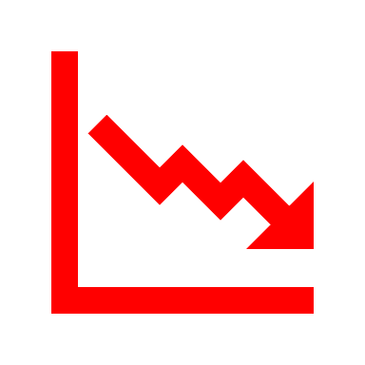  Spadkowy
3 | Emisje gazów  cieplarnianych (CO2  w tonach (ekw.) w skali roku  na 100 tys. mieszkańców | 183 000 | 175 000 | CO2 w tonach  (ekw.) | Spadkowy
4 | Wskaźnik emisji (kg PM  2,5 ekw.) w skali roku na  100 tys. mieszkańców. | 98 500 | 95 000 | kg PM 2,5  ekw. | Spadkowy
Źródło: Opracowanie własne.
W poniższej tabeli przedstawiono projekt wskaźników monitorowania realizacji Planu Zrównoważonej Mobilności Miejskiej MOF Czwórmiasta.

Tabela 14. Zestaw wskaźników monitorowania realizacji MOF Czwórmiasta.
Cel operacyjny | Nazwa wskaźnika | Wartość bazowa dla roku 2025 | Wartość docelowa dla roku 2034* | Jednostka miary | Przewidywany trend
Planowanie przestrzenne uwzględniające zmniejszenie zapotrzebowania  na transport | liczba zintegrowanych węzłów przesiadkowych | 0 | 2 | szt. | Wzrostowy
 | udział sołectw obsługiwanych publicznym transportem zbiorowym w liczbie wszystkich sołectw | 20 | 30 | % | Wzrostowy
Rozwój układu drogowego w sposób zwiększający dostępność do transportu zbiorowego i mobilności aktywnej | udział nowych inwestycji drogowych uwzględniających budowę lub przebudowę ciągów rowerowych w liczbie wszystkich nowych inwestycji drogowych na terenie całego MOF Czwórmiasta | 50 | 100 | % | Wzrostowy
 | udział nowych inwestycji drogowych uwzględniających budowę lub przebudowę chodników w liczbie wszystkich nowych inwestycji drogowych na terenie całego MOF Czwórmiasta | 50 | 100 | % | Wzrostowy  
Efektywne zarządzanie przestrzenią parkingową | liczba parkingów B+R i P+R | 0 | 2 | szt. | Wzrostowy
 | liczba stref uspokojonego ruchu na terenie MOF Czwórmiasta | 1 | 3 | szt. | Wzrostowy
Budowa zintegrowanych węzłów przesiadkowych | Liczba zintegrowanych węzłów przesiadkowych | 0 | 2 | szt. | Wzrostowy
Efektywny i niskoemisyjny tabor transportu zbiorowego | liczba autobusów zero- i niskoemisyjnych we flotach operatorów łącznie wykorzystywanych do świadczenia usług transportu | 20 | 80 | % | Wzrostowy
Rozwój spójnej sieci dróg rowerowych i ciągów pieszych | długość ciągów rowerowych w gminach OF | 230,8 | 260,0 | km | Wzrostowy
Współpraca międzygminna, partnerstwo  i partycypacja społeczna | liczba przyjętych wspólnych dla obszaru funkcjonalnego działań dot. komunikacji miejskiej, gminnej i powiatowej | 0 | 2 | szt. | Wzrostowy
Źródło: Opracowanie własne.
Monitoring realizacji planu do roku 2034 powinien odbyć się minimum dwukrotnie. Za gromadzenie danych będą odpowiedzialne poszczególne jednostki samorządu terytorialnego MOF Czwórmiasta w zakresie obejmującym własny obszar administracyjny. Zebrane dane powinny być przekazane do koordynatora prac nad SUMP, w celu ich wspólnego zestawienia i przygotowania raportu z postępu realizacji wdrażania Planu przez MOF Czwórmiasta .
Poniżej w tabeli przedstawiono metodologię pomiaru wskaźników rezultatu i wskaźników produktu.
Tabela 15. Definicjie wskaźników monitorowania realizacji MOF Czwórmiasta.
Lp. | Nazwa wskaźnika | Metodologia pomiaru | Źródło danych
 | Wskaźniki rezultatu
1 | Mieszkańcy z bardzo dobrym lub dobrym dostępem do publicznego transportu zbiorowego | Procentowy udział sumy (1) liczby mieszkańców MOF Czwórmiasta, którzy w odległości 417 m w linii prostej (dla autobusów i analogicznych środków transportu publicznego) lub 833 m w linii prostej (dla kolei) od miejsca zamieszkania mają dostęp do przystanków zapewniających bardzo dobry dostęp do transportu zbiorowego i (2) połowy mieszkańców, którzy w odległości jak w pkt. (1) mają dostęp do przystanków zapewniających dobry dostęp do transportu zbiorowego, w liczbie wszystkich mieszkańców obszaru SUMP.  Dla miast MOF Czwórmiasta dostęp bardzo dobry to powyżej średnio 6 połączeń na godzinę od 6:00 do 20:00 (w sumie w grupie przystanków w zasięgu), dostęp dobry to powyżej średnio 4 połączenia na godzinę. Dla Gmin MOF Czwórmiasta dostęp bardzo dobry to powyżej średnio 4 połączenia na godzinę od 6:00 do 18:00, dostęp dobry to obsługiwane przez transport publiczny przystanki zapewniające mniej niż średnio 4 połączenia na godzinę | Pomiary własne JST
2 | Liczba ofiar śmiertelnych w wypadkach komunikacyjnych w MOF Czwórmiasta | Liczba ofiar śmiertelnych w wypadkach komunikacyjnych w skali roku / 100 tys. mieszkańców | Policja/BDL GUS
3 | Cykl emisji CO2 | Emisje gazów cieplarnianych (CO2 w tonach (ekw.) w skali roku na 100 tys. mieszkańców | Wyniki pomiarów JST MOF Czwórmiasta lub wyniki publikowane przez GIOŚ
4 | Emisje zanieczyszczeń powietrza ze wszystkich rodzajów transportu pasażerskiego i towarowego (spalinowe i nie spalinowe dla PM 2,5) w miastach MOF Czwórmiasta | Wskaźnik emisji (kg PM 2,5 ekw. w skali roku na 100 tys. mieszkańców | Wyniki pomiarów JST MOF Czwórmiasta lub wyniki publikowane przez GIOŚ
 | Wskaźniki produktu
1 | liczba zintegrowanych węzłów przesiadkowych | Liczba zintegrowanych węzłów przesiadkowych – przystanków komunikacyjnych różnych rodzajów transportu publicznego (np. komunikacji wojewódzkiej, powiatowej, gminnej, miejskiej, kolejowej, autobusowej) zlokalizowanych w MOF Czwórmiasta. Wskaźnik prezentowany łączną liczbą obiektów w MOF Czwórmiasta. | JST MOF Czwórmiasta
2 | udział nowych inwestycji drogowych uwzględniających budowę lub przebudowę ciągów rowerowych w liczbie wszystkich nowych inwestycji drogowych na terenie całego MOF Czwórmiasta | Długość w km zmodernizowanych, wyremontowanych dróg, ulic, w ramach, których przebudowano/ wybudowano dodatkowo drogę rowerową, których realizacja zakończyła nie wcześniej niż 1 stycznia 2025 r.  Wskaźnik prezentowany w liczbie kilometrów nowych/ zmodernizowanych/ wyremontowanych dróg ulic w ramach, których przebudowano/ wyremontowano/ wybudowano drogę rowerową np. 10 kilometrów | JST MOF Czwórmiasta
3 | liczba parkingów B+R i P+R | Liczba parkingów P+R oraz parkingów B+R wybudowanych w JST MOF Czwórmiasta łącznie. W przypadku, kiedy inwestycja w danej lokalizacji obejmuje parking P+R oraz B+R, należy liczyć je osobno jako dwa parkingi. Wynik podawany jest łącznie dla całego OF i obejmuje sumę wszystkich parkingów P+R oraz B+R w danym roku | JST MOF Czwórmiasta
4 | liczba stref uspokojonego ruchu na terenie MOF Czwórmiasta | Liczba wszystkich istniejących stref uspokojonego ruchu (np. strefa TEMPO-30, strefa zamieszkania, woonerfy) w każdej JST MOF Czwórmiasta prezentowana łącznie dla MOF Czwórmiasta. Poszerzenie/rozszerzenie istniejącej strefy ruchu uspokojonego nie stanowi czynnika tworzącego nową strefę – nie wlicza się ona wówczas ponownie do liczby kolejnych nowych stref  Wskaźnik prezentowany w liczbie funkcjonujących stref uspokojonego ruchu oznaczonych odpowiednimi znakami drogowymi zgodnie z obowiązującymi przepisami ruchu drogowego np. 5 stref uspokojonego ruchu | JST MOF Czwórmiasta
5 | łączna długość ciągów rowerowych w MOF Czwórmiasta | Łączna długość prawidłowo oznakowanych dróg dla rowerów, tj. dróg dla rowerów, dróg dla pieszych i rowerów (dawniej ciągi pieszo-rowerowe), pasów ruchu dla rowerów i kontrapasów ruchu dla rowerów. Długość dróg dla rowerów liczona jest jako ich przebieg w jednym kierunku, tym samym długość tras rowerowych położonych po dwóch stronach drogi liczona jest podwójnie (zgodnie z metodyką GUS).  Do wskaźnika nie zalicza się turystycznych tras rowerowych (tzw. szlaków rowerowych).  Wskaźnik prezentowany w kilometrach, np. 100 km dróg dla rowerów w MOF Czwórmiasta | JST MOF Czwórmiasta
6 | liczba autobusów zero- i niskoemisyjnych we flotach operatorów łącznie wykorzystywanych do świadczenia usług transportu | Liczba autobusów zero- i niskoemisyjnych (autobusy z silnikami spełniającymi co najmniej normę emisji spalin EURO 6, autobusy z silnikami elektrycznymi, silnikami napędzanymi wodorem oraz z silnikami spełniającymi normę emisji spalin EURO 6D i wyższą) we flotach wszystkich operatorów obsługujących linie komunikacyjne o charakterze użyteczności publicznej w MOF Czwórmiasta | Operatorzy obsługujący linie komunikacyjne o charakterze użyteczności publicznej, organizowane przez Organizatorów publicznego transportu zbiorowego w MOF Czwórmiasta
7 | liczba operatorów (organizatorów transportu) honorujących w obszarze funkcjonalnym bilety innych operatorów | Liczba operatorów (organizatorów transportu) honorujących w obszarze funkcjonalnym bilety innych operatorów | JST MOF Czwórmiasta
8 | liczba przyjętych wspólnych dla obszaru funkcjonalnego działań dot. komunikacji miejskiej, gminnej i powiatowej | Liczba zawartych porozumień międzygminnych w zakresie transportu zbiorowego prezentowana łącznie dla MOF Czwórmiasta, należy także zliczać porozumienia zawarte z gminami nie wchodzącymi w skład MOF Czwórmiasta  Wskaźnik prezentowany jako liczba ogólna zawartych porozumień dot. organizowania publicznego transportu zbiorowego przez gminy MOF Czwórmiasta np. 2 porozumienia | JST MOF Czwórmiasta
Źródło: Opracowanie własne.
W przypadku stwierdzenia, że wartość wybranego wskaźnika uległa pogorszeniu, właściwe jednostki podejmą działania naprawcze lub w uzgodnieniu z interesariuszami Planu zaktualizują obowiązujący Plan.

Miejski Obszar Funkcjonalny Czwórmiasta rozwija się w zmieniających się uwarunkowaniach.
Po zakończeniu cyklu Planowania Zrównoważonej Mobilności Miejskiej należy wymienić się doświadczeniami i opiniami z mieszkańcami, aby ocenić, co poszło dobrze, a co nie, oraz zidentyfikować i rozważyć nowe problemy i wyzwania. Należy mieć świadomość tego, że koniec procesu planowania jest jednocześnie jego początkiem, a proces Planowania Zrównoważonej Mobilności Miejskiej jest cyklem, którego siłą napędową jest dążenie do ciągłego rozwoju.

Art. 5 pkt 6a ustawy z dnia 6 grudnia 2006 r. o zasadach prowadzenia polityki rozwoju (tj. Dz. U. z 2024 r. poz. 324 ze zm.).
Uzasadnienie rządowego projektu ustawy o związku metropolitalnym w województwie śląskim; druk nr 1211; https://www.sejm.gov.pl/Sejm8.nsf/druk.xsp?nr=1211.
Uchylona przez ustawę z dnia 9 marca 2017 r. o związku metropolitalnym w województwie śląskim (Dz. U. z 2017 r. poz. 730).
Ustawa z dnia 8 marca 1990 r. o samorządzie gminnym (tj. Dz. U. z 2024 r. poz. 609 ze zm.), ustawa z dnia 5 czerwca 1998 r. o samorządzie powiatowym (tj. Dz. U. z 2024 r. poz. 107 ze zm.).
Ustawa o samorządzie powiatowym. Komentarz; red. dr Paweł Drembkowski, Warszawa 2019.
Zob. wyr. NSA w Łodzi z dnia 27.09.1994 r., SA/Łd 1906/94, niepubl.
Zob. Vademecum wójta, burmistrza, prezydenta; red. Zygmunt Jerzmanowski; Warszawa 2018, wyd. 1
Zob. Moll, w: B. Dolnicki (red.), Ustawa o samorządzie powiatowym, 2007, s. 513
Ustawa z dnia 15 września 2000 r. – Kodeks spółek handlowych (tj. Dz. U. z 2024 r. poz. 18 ze zm.).

